
الحمد لله رب العالمين، والصلاة والسلام على خاتم الأنبياء والمرسلين سيدنا محمد النبي الصادق الأمين وعلى آله الطيبين الطاهرين وأصحابه الغر الميامين، وأزواجه أمهات المؤمنين ومن اتبع سبيله إلى يوم الدين ، وبعد:
فهذا بحث في بر الوالدين وهو موضوع له شأنه، وخطره وأثره في حياة المسلم، فبر الوالدين يعني النجاح في العلاقة الاجتماعية التي تبتدئ وتنطلق من الصلة بالوالدين فهما أقرب أفراد المجتمع إلى الإنسان.
وقد أولى القرآن الكريم بر الوالدين عناية فائقة تجلَّت في تلك الآيات الكريمة التي جاءت في مواضع مختلفة تحمل الأمر الإلهي ببر الوالدين، وتتضمن النهي عن عقوقهما.
ولبر الوالدين آثار يجدها البارُّ بوالديه في حياته، سعادة في نفسه، وانشراحاً في صدره، ونوراً في قلبه، ويسراً في أمره، وصلاحاً في حركته، وتوفيقاً في عمله، وعوناً في حياته، وبركة في رزقه، وطاعة في ذريته، وحبًّا في طاعة ربه، وفي كل ما يقرِّبه إليه، وهي آثار واسعة بسعة بركة البر بالوالدين وهي سعة لا يسعها رحب الأرض الواسع تعداداً لها، ووصفاً لآثارها الحميدة. وبالمقابل فإن آثار عقوق الوالدين على صاحبها آثار مدمرة، تحرق وتدمر كل معنى جميل وكريم في الحياة ، فالرحمة من الرحمن الرحيم سبحانه لا تنـزل على العاق وعلى المجتمع الذي يقبله، ويلقى العاق لوالديه في نفسه، وفي حياته من الغمّ والهمّ، والضيق والشدة، والعسر والكرب، والمذلة والهوان، وتعسير الأمور، ما لا يعلمه إلا الله، أما سوء الخاتمة، وما يترتب عليها فهي النهاية المحتومة التي تنتظر العاق لوالديه، إذا لم يتب من ذلك. وليست آثار بر الوالدين خاصة فقط بالبارّ بوالديه، ولكنها تشمل في بعض جوانبها وخيراتها أسرته، ومجتمعه، وبلاده، وفي المقابل فآثار العقوق للوالدين في انعكاساتها السيئة كذلك.
وموضوع بر الوالدين من حيث الكتابةُ فيه موضوع كتب فيه قديماً وحديثاً من أهل العلم والتربية، وهو موضوع متعدد المنافذ والجوانب، وتعددت بناء على ذلك نظرة الكاتبين وتناولهم له. وهذا البحث محاولة متواضعة للإسهام في إثراء هذا الموضوع من جوانب رآها صاحب البحث مناسبة للحديث فيه. ويبقى الموضوع واسعاً بسعة أهمية بر الوالدين. فمن رأى في هذا البحث، ما لا يتفق مع ميوله، أو نظرته، فليوسع للباحث صدره، وليترفق به، وليدعو له، فالخطأ مرتبط بحركة الإنسان، ومن لا يعمل لا يخطئ. ويقر صاحب البحث بأن القصور يعتري بحثه، ولكنه لا يحمل القارئ الكريم غرم ذلك، بل له غنمه، وعلى من كتبه غرمه.
وأصل مادة هذا البحث محاضرات ألقيت على طلبة الدراسات العليا بقسم الكتاب والسنة بكلية الدعوة وأصول الدين بجامعة أم القرى، في مادة التفسير الموضوعي.
اللهم اغفر لوالديَّ وارحمهما كما ربَّياني صغيراً. وصلى الله على سيدنا محمد وعلى آله وصحبه وسلم.
د/ سليمان الصادق البيرة
العزيزية - مكة المكرمة
في 1/12/1426هـ

من معالم الهدي القرآني
في بر الوالدين

تأليف

الدكتور/ سليمان الصادق البيرة
مكة المكرمة

أهمية الهدي القرآني
إن الهدي القرآني هو الهدي الرباني المعصوم الذي لا يأتيه الباطل من بين يديه ولا من خلفه تنـزيل من حكيم حميد، وهو الهدي الكامل التام الثابت الشامل الصالح لكل زمان ومكان الذي يجمع بين الموضوعية والوسطية، والمرونة والوضوح، ومراعاة السنن والأسباب، وإنسانية الإنسان. هَدْيٌ كله نفع وفائدة يعتمد الحجة والبرهان في الإقناع مع سمو الغاية وشرفها، ونبل الوسيلة وكرامتها، قـال تعالى:  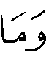 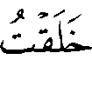 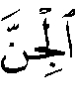 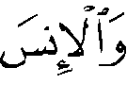  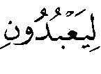   ().
وهو هَدْيٌ محفوظ من التبديل والتحريف بنص الموعود اٍلإلهي الكريم في قول الله تعالى: 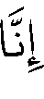   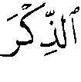 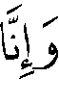  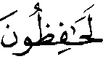  ()، ولا يخفى على ذي عقل وفهم أن هَدْي السنة النبوية – على صاحبها أفضل الصلاة وأزكى السلام – من هَدْي القرآن الكريم، قال  : ((ألا إني أوتيت الكتابَ ومثله معه )) ()، وهذا أمر معلوم عند أهل العلم فهو  لا يحلّ إلا ما أحلّ الله ولا يحرّم إلاّ ما حرّم الله. والهَدْي
القرآني مشتمل على الهَدْي النبوي. قال تعالى : 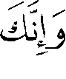 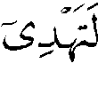  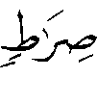 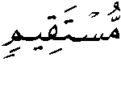 () الآية. وقال سبحانه:  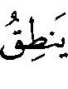  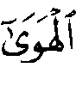     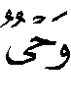 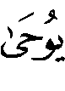  (). وقال جل وعلا: 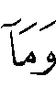 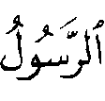 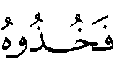 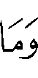 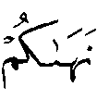 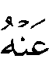 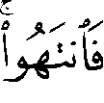 () الآية .
وقد بيّن الله تعالى أن هَدْي القرآن هو الهَدْي الأكمل والأقوم في كل شيء قال تعالى : 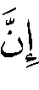 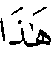 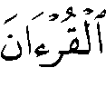 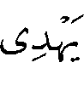 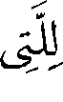 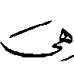 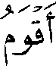 ()، أي لكل ما هو أكمل وأقوم في الهَدْي إلى خيري الدنيا والآخرة. وهذه الآية الكريمة أجمل الله جل وعلا فيها جميع ما في القرآن من الهَدْي إلى خير الطرق وأعدلها وأصوبها، فلو أتيح لأحد من أهل العلم تفصيلها على وجه البيان لها، واستخراج كنوزها ودفائنها لأتى على جميع القرآن العظيم، وذلك لشمولها لجميع ما فيه من الهَدْي إلى خيري الدنيا والآخرة. وهي آية عظيمة لها خطرها وأثرها تضع المسلمين أمام مسؤولياتهم تجاه معرفة الهَدْي القرآني، والوقوف على أسراره وأبعاده وآثاره الفاعلة في شتى مجالات الحياة. ولا يتم لهم ذلك إلا بالإقبال على القرآن الكريم بحفظه وتفهمه وتدبره واستخراج كنوزه وإثارة دفائنه وصرف العناية إليه والعكوف بالهمة عليه، ففي هَدْيه مصالح المعاش والمعاد الموصلة لهم إلى سبيل الرشاد.
فهَدْي القرآن الكريم هو الهَدْي الذي يهدي إلى الحق وإلى طريق مستقيم، وهو الهَدْي الذي يقود إلى صراط العزيز الحميد ويهدي به الله من اتبع رضوانه سبل السلام ويخرجهم من الظلمات إلى النور بإذنه ويهديهم إلى صراط مستقيم.
وهو هدْيٌ يشفي الصدور، ولا أشفى للصدور من أمراضها من الهَدْي القرآني، قال تعالى: 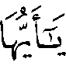 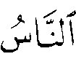 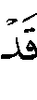 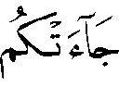 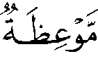   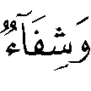  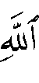 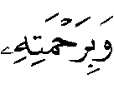 ().
هذا، ولم أر فيما اطلعت عليه من مصنفات التفسير قديمها وحديثها، من وقف من المفسرين عند قوله تعالى: () وقفة متأنية بياناً لما تدل عليه وغوصاً على أصدافها، واستخراجاً لكنوزها ودفائنها غير فضيلة الأستاذ الشيخ محمد الأمين الشنقيطي صاحب ( أضواء البيان في تفسير القرآن) – رحمه الله- فقد كتب ما يقرب من خمسين صفحة في تفسيره المذكور في بيان بعض كنوز الهدي القرآني.
وللشيخ عبد العزيز السلمان – رحمه الله- كتاب في مجلـدين عنوانه (الأنوار الساطعات لآيات جامعات ) استنبط فيه من هذه الآية ألفين وثمانمائة حكمة.
و( المعالم ) جمع مَعْلَمْ، وهو الأثر، أو العلامة التي يستدل بها، يقال: خفيت معالم الطريق. و( الهَدْيُ) من هَدَى يهدي هدياً وهدايةً. والهدي السيرة والهيئة والطريقة، وهداه يهديه هداية، إذا دلّه على الطريق ().
وقد ورد فعل (هَدَى) في القرآن الكريم على ثلاثة أوجه: متعدٍ بنفسه، وذلك في قول الله تعالى: 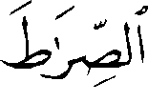 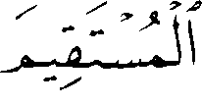 ()، وقوله سبحانه : ()، ومتعدٍ باللام، وذلك في مثل قول الله تعالى: ()، ومتعدٍ بإلى، وذلك في مثل قول الله جل وعلا: 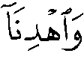  () الآية.
أنواع الهداية في القرآن
قسم الراغب الأصفهاني في (مفرداته) () – وتبعه ابن القيم في (بدائع الفوائد) ()- الهداية في القرآن الكريم إلى أنواع أربعة:
النوع الأول: الهداية العامة المشتركة بين الخلق، المدلول عليها بقول الله تعالى : 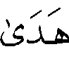  ().
النوع الثاني: هداية البيان والدلالة والتعريف لنَجْدَي الخير والشر، وطريقي النجاة والهلاك. وهي المدلول عليها بقول الله تعالى: 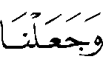 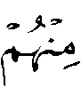 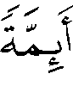 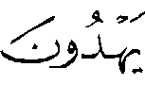 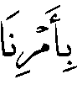 ()، وبقوله سبحانه: ()، وبقوله جل وعلا: 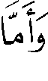 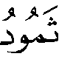 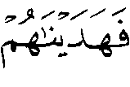 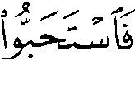 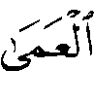  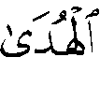 ()، أي بيَّنَّا لهم وأرشدناهم، ودللناهم فلم يهتدوا. ولا شك أن الإنسان لا يقدر أن يهدي غيره من المخلوقين إلا بالدعاء وتعريف الطريق، ولذلك فإن كل هداية نفاها الله عن النبي  وعن البشر، وذكر أنهم غير قادرين عليها فهي ما عدا الهداية المختصة بالدعاء وتعريف الطريق.
النوع الثالث: هداية التوفيق والإلهام، وهي الهداية المستلزمة للاهتداء، فلا يتخلف عنها أحدٌ، وهي المدلول عليها بقول الحق تبارك وتعالى: 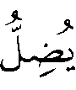  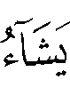 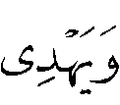  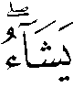 ()، وبقوله تعالى : 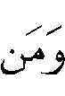 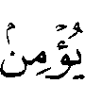 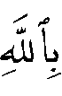 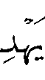 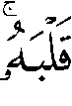 ()، وبقوله سبحانه: 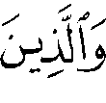 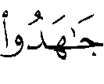  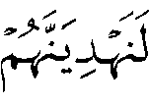 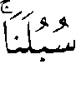 (). وكل هداية ذكر الله عزوجل أنه منع الظالمين والكافرين منها فهي هذه الهداية، وكذلك التي بعدها، أي النوع الرابع.
النوع الرابع: الهداية في الآخرة إلى الجنة أو النار إذا سيق إليهما أهلهما، وهي المدلول عليها بقول الله تعالى:  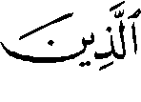 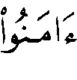 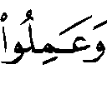 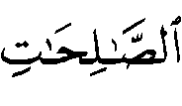 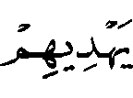 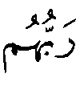 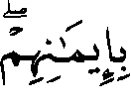  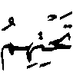 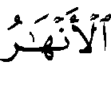 ()، وبقوله سبحانه:  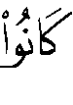 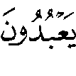   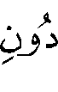  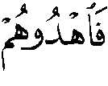  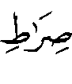 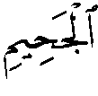  ().
قال الراغب الأصفهاني: (( وهذه الهدايات الأربع مترتبة، فإن من لم تحصل له الأولى، لا تحصل له الثانية، بل لا يصح تكليفه، ومن لم تحصل الثانية لا تحصل الثالثة والرابعة، ومن حصلت له الثالثة فقد حصلت له اللتان قبلها))().

مكانة الوالدين وأثرهما في الحياة
إن بر الوالدين مبني على أهميتهما وشأنهما وأثرهما البالغ في حياة أبنائهما، فالوالدية عاطفة صادقة ومودة كاملة وبذل وتضحية وعطاء لا يكل ولا يمل، وهي مرحلة مليئة بالآمال والآلام، والدموع، والفرح والمعاناة والسهر، والصبر، والتحمل، والتجمل، إلى غير ذلك من المعاني العظيمة في الوفاء والعطاء والرعاية، والعناية التي تزخر بها ساحة الوالدية الحنون الرَّؤُوم، وما من أحد من الناس يقبل أن يذل ليعز غيره، أو يجوع ليشبع غيره، أو يعرى ليكتسي غيره، أو يفتقر ليستغني غيره، أو يمرض في سبيل صحة غيره إلا الوالدان مع أبنائهما، وبالإضافة إلى ذلك فقد ميزهما الله تعالى بصفات ليست لغيرهما، ومن تلك الصفات:
1- أن الله تعالى، وهو الخالق، جعلهما بقدرته السبب المباشر في التخليق.
2- والله تعالى هو المبتدئ بالنعم من غير عمل سابق، وهما يبتدئان بالإحسان عن غير إحسان تقدم.
3- والله تعالى يرحم ويلطف، وهو الغني عن مخلوقاته، وهم الفقراء إليه، والوالدان يكنفان بالرحمة واللطف الولدَ وهما في غنى عنه، وهو في افتقار إليهما.
4- والله تعالى يوالي إحسانه، ولا يطلب الجزاء، والوالدان يبالغان في الإحسان إلى الأبناء دون تحصيل الجزاء ().
(( فلهذه الحالة التي خصهما الله تعالى بها؛ وأعانهما بالفطرة عليها قرن ذكرهما بذكره، فلما أمر بعبادته أمر بالإحسان إليهما، كما في قولـه تعالى: 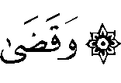 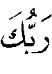  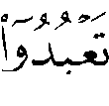  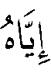 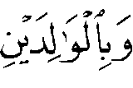 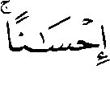 ()، ولما أمر بشكره أمر بشكرهما، فقال تعالى:   ().
وفي هذا الجمع في القضاء والحكم بالإحسان، والأمر بالشكر لهما مع الله تعالى أبلغ التأكيد وأعظم الترغيب، ثم زاد هذا الحكم وهذا الأمر تقريراً بلفظ التوصية بهما في قوله تعالى : 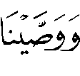 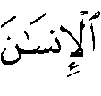 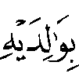 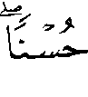 ()، ليحفظ حكم الله وأمره فيهما، ولا يضيع شيء من حقوقهما. فكان حقهما بهذه الوصية أمانة خاصة ووديعة من الله عظيمة عند ولدهما، وكفى بهذا داعياً إلى العناية بهذه الأمانة، وحفظها، وصيانتها )) ().
فلذلك كان شأن الوالدين عظيماً بعظمة دورهما في حياة الأبناء. وجاء بيان الهَدْي القرآني في ذلك شافياً وكافياً، وقد تجلى ذلك واضحاً في نصوص القرآن الكريم الواردة في ذلك، وفي الأحاديث النبوية الشريفة الكثيرة.
آثار بر الوالدين
ولشأن البر بالوالدين كان لما يترتب عليه من آثار تأثيره البالغ في حياة الأبناء عاجلاً وآجلاً، ظاهراً وباطناً. ومن الآثار المترتبة على بر الوالدين:
طيب النفوس وصلاحها، صحة القلوب وقوتها، انشراح الصدور وراحتها، البركة والتوفيق في الحياة، سعة الرزق والبركة فيه، صلاح الحال، وذلك يشمل: صلاح الذرية، صلاح العمل، صلاح القول، صلاح الأمور الدنيوية، استقامة السلوك، صلاح الدين، التوفيق للطاعات وفعل الخيرات والقربات ومحبتها، حب الطاعة، ومحبة الطائعين، رقة القلب، وخشوعه، وكثرة الدمع، التيسير في الأمور، الحفظ ظاهراً وباطناً، تفريج الكربات، وستر العورات، إجابة الدعوات، الستر الجميل في الدنيا والآخرة، الكرامة في الدنيا والآخرة، العزة في الدنيا والآخرة، حسن الخاتمة، رضا الله تعالى ورضا رسوله  ، ودخول الجنة.
آثار عقوق الوالدين
ومن الآثار المترتبة على عقوق الوالدين: خبث النفوس وإجرامها، مرض القلوب، ضيق الصدور، الخذلان وعدم البركة في الحياة ، ضيق الرزق، ضنك المعيشة، ذهاب البركة في المعاش، فساد الحال، سوء المآل، فساد الذرية وعقوقها، التعسير في الأمور، الشعور بالذل للآخرين، الشعور بالحاجة دائماً للآخرين، الإحساس المستمر بالتعاسة وملازمة النحس، الهزيمة النفسية المستمرة، الإحساس بالمهانة وسوء المصير، سخط الله تعالى وسخط رسوله  . العذاب المنتظر في دركات النار وبئس القرار.
وجوب بر الوالدين في الحياة وبعد الممات
ومن خلال ما تقدم عن بر الوالدين يتضح مدى حقوق الوالدين على الأبناء وهي حقوق يشملها كلها معنى ( الوَصْل) لها حسًّا ومعنى، ظاهراً وباطناً، وذلك يكون بموافقتهما في أغراضهما الجائزة لهما شرعاً. و ( الوَصْل) معنى عام شامل لكل ما يصل إلى الوالدين براً بهما، سواء كان قولاً أو فعلاً أو حالاً. ويقابله ( القطع) الذي تدل عليه كلمة ( العقوق) بأحد معانيها، ومعانيها واسعة تشمل هذا وسواه، قال تعالى:  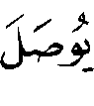 (). وإن كانت كلمة ( العقوق) تتضمن معنى التنكر والكراهية فالعقوق قطع ما أمر الله به أن يوصل في حق الوالدين خاصة، وفي حق من سواهم من الأرحام عامة، ومخالفتهما في أغراضهما الجائزة لهما شرعاً. ولا يتحقق القطع إلا على وصْل، فكان ما بين الولد والأبوين أقوى حبل و أوكد وصْل، فخُصَّ قاطعُه بأقبح لقب. وحقوق الوالدين على الأبناء بعد الممات جاءت محددة على لسان المصطفى – عليه الصلاة والسلام- فيما رواه أبو أسيد مالك بن ربيعة الساعدي – رضي الله عنه – قال: (( بينما نحن جلوس عند رسول الله  إذ جاء رجل من بني سلمة، فقال: يارسول الله! هل بقي من بر أبوي شيء أبرهما به بعد وفاتهما؟ قال: نعم، الصلاة عليهما، والاستغفار لهما، وإنفاذ عهدهما من بعدهما، وصلة الرحم التي لا توصل إلا بهما، وإكرام صديقهما )) ().
وفي بيان حق الوالدة في البر جاء قول المصطفى – عليه الصلاة والسلام- فيما رواه عنه أبوهريرة – رضي الله عنه – قال: (( جاء رجل إلى رسول الله  فقال: يارسول الله ! من أحق الناس بحسن صحابتي ؟ قال: أمك. قال: ثم من؟ قال: ثم أمك. قال: ثم من ؟ قال: ثم أمك. قال: ثم من؟ قال: ثم أبوك )) (). ولما كان إحسان الأبناء إلى الوالدين إحساناً مسبوقاً، وكان الفضل لإحسان الوالدين فمهما بذل الأبناء من إحسان تجاه الوالدين فلن يكون ذلك مكافئاَ لإحسانهما، اللهم إلا أن يجد ولد والده مملوكاً فيشتريه فيعتقه ، قال رسول الله  : (( لا يجزي ولد والده إلا أن يجده مملوكاً فيشتريه فيعتقه ))().
(( وإنما جعل هذا جزاء له لأن العبد وإن كان حياً فهو كالمعدوم؛ لأن أوقاته كلها مملوكة لسيده مستغرقة بحقه في استخدامه وتصريفه إياه، ثم هو مسلوب أحكام الأحرار في الأملاك والأنكحة وجواز الشهادات والولايات، ونحوها من الأمور. وبالعتق يكمل له جميعها، فكأن المعتِقَ أوجده من عدم، كما أن الولد كان معدوماً فكان أبوه سبباً لوجوده، وثبوت الأحكام له. ولهذا صار العتق أفضل ما أنعم به أحد على أحد )) ().
ورأى عبد الله بن عمر – رضي الله عنهما – رجلاً يمانياً يطوف بالبيت حملَ أمه وراء ظهره وهو يقول:
إني لهــا بعيرها المذلَّل إن أذعرت ركابها لم أذعر
ثم قال: يا ابن عمر! أتراني جزيتها؟ قال: لا، ولا بزفرة واحدة ().
ومما هو جدير بالتنبيه عليه والإشارة إليه في هذا المقام أن كلمتي (البـر) و(الإحسان) هما الكلمتان اللتان وردتا في كلام الله تعالى مأموراً بهما في حق الوالدين، وبالتأمل فيما تدلان عليه من معاني النفع، والرعاية، والحفظ، والإكرام، والاهتمام، وبذل الوسع، والرحمة، نجد أن الله تعالى قد جمع في هاتين الكلمتين كل ما ينبغي على الأبناء من الحقوق تجاه الوالدين. وفيهما كفاية لمن كان له قلب أو ألقى السمع وهو شهيد، وكفاية لكل حريص على مرضاة ربه، وطاعته، وعلى رد الإحسان لوالديه، وكفاية لكل ذي نفس كريمة تعشق رد الجميل لأهله.
البر بالوالدين تكامل إنساني
إن قضية بر الوالدين لا يمكن فصلها عن الصورة الكاملة للإسلام التي يتكامل فيها الإنسان بالتكليف الإلهي ليكون جديراً بشرف الاستخلاف في الأرض، وقادراً على حمل الأمانة التي قَبِل حملها- وقد أشفقت منها السماوات والأرض والجبال- فالإنسان يتكامل بما ميّزه الله تعالى به من مواهب وملكات وقوى روحية وعقلية ومادية، وقد أحاطه الله تعالى بسياج من البناء لعقيدته وشخصيته، وإنسانيته وروحه، وملكاته وقواه، وراعى فيه الجانب الإنساني أكمل مراعاة. وكل دارس للإسلام في مصدريه القرآن الكريم والسنة النبوية- على صاحبها أفضل الصلاة وأزكى السلام- يضح له بجلاء أن الإسلام وجّه عناية بالغة إلى الجانب الإنساني وأعطاه مساحة رحبة من رقعة تعاليمه وتوجيهاته، وتشريعاته. والمتأمل في الفقه الإسلامي يجد ( العبادات) لا تأخذ إلا نحو الربع أو الثلث من مجموعه والباقي يتعلق بأحوال الإنسان، من أحوال شخصية، ومعاملات، وجنايات، وعقوبات، وغيرها().
والإسلام العظيم دين الرحمة، والإنسان، يدعو إلى حسن العهد، وإلى مقابلة الإحسان بخير منه، أو مثله، فلذلك أولى برَّ الوالدين مكانة عالية، واهتماماً بالغاً، ولو كان الوالدان كافرين أو فاسقين، فالوالدية من رحمة الله، وهي رحمة وعطاء، ومن رُحِم ينبغي أن يَرحَم إن كان من أهل الرحمة.
المسلم وصلة الأرحام
لا يعيش الإنسان – في جو التكاليف الإسلامية- لنفسه فقط، بل يعيش لها ولغيرها من بني الإنسان عموماً، ومن أبناء الإسلام على الخصوص، فالإسلام يقوم على الأخوة الإيمانية، ويقدر كافة أنواع اللُّحْمات، والوُصَل والقرابات والمودَّات التي تنشأ عنها الأخوة الإسلامية، ويعتبر ذلك من معالم التقوى، قـال الله تعـالى: 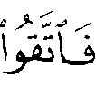 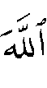 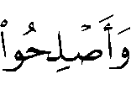 ()، وينهى الإسلام عن القطيعة بين إخْوة الإيمان وكل ما يؤدي إليها، حتى يكون المؤمنون كالجسد الواحد توادًّا ورحمة وإحساناً.
وتأتي صلة الأرحام في مقدمة تلك اللُّحمات، والوُصَل، والقرابات، والمودات، فيمنحها الإسلام مكانة خاصة ويعطيها اهتماماً مرموقاً، لما لها من آثار كريمة تعود بالخير على الفرد والأسرة والمجتمع كلها.
وصلة الأرحام هي القرابة في الآباء والأمهات، ولا بد للإنسان من مخالطة الآخرين مخالطة يقل منها أو يتوسط، أو يكثر، ولا بد من الأدب في المخالطة، وهذا الأدب يكون على قدر حق المخالَط، وحقه يكون على قدر رابطته التي وقعت بها المخالطة. والروابط بين الناس مختلفة، وتختلف الحقوق باختلاف درجة الرابطة، ومن هذه الروابط رابطة القرابة التي لها حق، ولكن حق الرحم المحرم آكد، وللمحرم حق ولكن حق الوالدين آكد. وإذا تأكد حق القرابة والرحم، فأخَصُّ الرحم وأمَسُّها: الوالديَّة فيتضاعف تأكُّد الحق فيها، والوالدية تأتي نتيجة نكاح شرعي بين زوج وزوجة، قال الله تعالى: 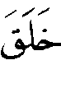   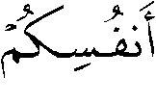 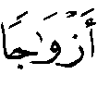 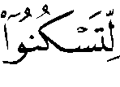 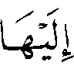 () الآية.
ويتضح مما تقدم أن صلة الأرحام لا تبدأ من فراغ، وإنما هي تنطلق من مكونات أساسية وهامة في حياة الأمة الإسلامية، وتلك المكونات تتمثل في البيت، والأسرة، وأساسهما الزواج، فالأمة لا تقوم إلا على أسر وبيوت. وقد أنشأ الإسلام لها نظاماً يحفظها لأداء وظيفتها في الحياة، ولا شك أن الأسرة في الإسلام لها شأنها ومكانتها، وحقوقها، وعليها واجباتها.
والمسلم حين يصل رحمه، فهو يصل إسلامه، فإسلامه العظيم جاء بالحث على صلة الرحم، ورتب عليها الأجر العظيم، وصلة الرحم في الإسلام لا تنطلق من فراغ، فهي عبادة لله تعالى، وهي في حس المؤمن واضحة المعالم والأهداف، فهو يفعلها، وإن غالب فعلُها هوى نفسه، وميل عواطفه؛ لأن طاعة الله تعالى فوق كل اعتبار نفسي، أو قلبي، أو عاطفي، أو اجتماعي، وثمرة هذه الطاعة وعاقبتها الخير والفوز والسعادة في الدنيا والآخرة. قال المربي الأعظم والنبي الأكرم  : (( من سرَّه أن يبسط له في رزقه، أو ينسأ له في أثره فليصل رحمه )) ().
العلاقة بين أفراد البيت المسلم
العلاقة بين أفراد الأسرة في البيت المسلم علاقة منظمة في إطار تعاليم الإسلام السمحة، فالصغير يوقر الكبير، والكبير يرحم الصغير، ولكل فرد مكانته وحقه ودوره. فالوالدان يقومان بواجبهما في التربية والتوجيه والرعاية بجميع أشكالها تجاه الأبناء، والأبناء بدورهم يؤدون واجبهم تجاه الوالدين احتراماً، وتقديراً، وبراًّ، ورعاية، وطاعة في غير معصية لله، يغمر الجميعَ إحساس صادق عميق بأن ما يقوم به كل واحد تجاه الآخر إنما هو في الحقيقة استجابة لأمر الله تعالى الذي أمر بتربية الأبناء ورعايتهم بما يعينهم على إدراك ومعرفة الهدف الذي وجدوا من أجله، ألا وهو معرفة الله وعبادته، قال سبحانه : ()، وقال تعالى: 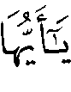 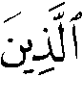 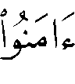 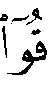 () الآية. وقال عز من قائل: 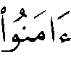 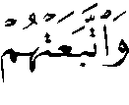 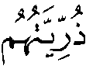 () الآية.
ولا شك أن الذرية التي تتبع الآباء المؤمنين في الآخرة بإيمان هي الذرية التي أُحسِنت تربيتها ورعايتها من جانب الآباء، وهي آية عظيمة تضع الآباء (الوالدين) أمام مسؤولياتهم في وجوب التربية والرعاية للأبناء. أخرج البخاري في (الأدب المفرد) عن الوليـد بن مسلم عن أبيه قال: ((كانوا يقولون: الصلاح من الله، والأدب من الآباء )) (). والله تعالى هو الذي أمر ببر الوالدين، قـال سبحانه: () الآية.
وهذه الاستجابة لأمر الله تعالى والتي يقوم على أساسها كل فرد في البيت المسلم بأداء واجبه هي معلم هام ودقيق يدل على خصوصية البيت المسلم، فهو بيت لا تقوم العلاقة فيه بين أفراده على النفع المادي أو المعنوي المتبادل، بل هي علاقة متينة أساسها الامتثال لأمر الله تعالى، تستعلي على المنافع المتبادلة، وتصمد - وبكل قوة – أمام العواصف التي قد تهب على البيت المسلم.
فالاحترام والحب والإكرام والرحمة بين أفراد هذا البيت سمة من سماته الظاهرة والتي من أهمها وأوضحها طاعة الله تعالى وطاعة رسوله  .
وذلك يدل على أن البيت المسلم له هدفه وغايته في الإسلام، وله شأنه الخطير والدقيق في أداء دوره الإصلاحي والتربوي في المجتمع بما يعود على الأمة بالخير والتقدم والسعادة.
ولا شك أن الفرد الذي ينشأ في هذا البيت سينشأ- وقد تربى بمعاني الحب والرحمة والاحترام- مما يجعله ينـزل صلة الأرحام منـزلتها اللائقة بها، فيعطي كل ذي حق حقه، متأدباً بهدي القرآن، ومتخلقاً بأخلاق نبي الإسلام – عليه الصلاة والسلام-.
ويدرك الفرد في هذا البيت خطورة قطع الأرحام وآثارها السلبية الخطيرة عليه وعلى المجتمع، في العاجل والآجل، فيبادر إلى مد جسور الصلة مع الأرحام، حتى ولو أساؤوا إليه، طاعة منه لله تعالى، ولرسوله  وخوفاً من غضب الله وعقابه، فقد قال الله تعالى: 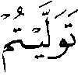  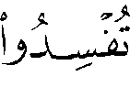 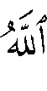 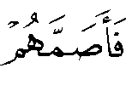 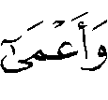 ().
وقال  : (( لا يدخل الجنة قاطع رحم )) ()، وقال  : (( الرحم معلقة بالعرش تقول: من وصلني وصله الله، ومن قطعني قطعه الله )) ().
والواصل لرحمه مبشر من الله تعالى ومن رسوله  بالبركة في العمر والسعة في الرزق، وله من الله تعالى في الآخرة الرضا والجنة. قال الله تعالى: 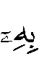  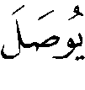 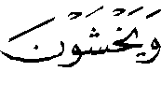 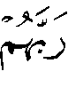 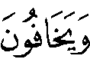 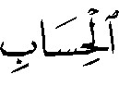  () الآية. وقال  : (( من سرَّه أن يُبسط له في رزقه، أو يُنسأ له في أثره فليصل رحمه )) (). وآكد الرحم بالصلة وأولاها الوالدية أي الوالدين، وذلك بداية برهما، إذ أن مبنى البر بهما على إيصال معروف الأبناء إليهما، ومبنى العقوق على قطع ذلك.
شمولية الهدي القرآني
إن المتأمل في الآيات القرآنية التي تناولت موضوع بر الوالدين سيتضح له - وبكل جلاء - أن الهدي القرآني في الموضوع هدي كامل شامل شاف، جاءت أساليبه وألفاظه، وصيغه على أكمل صورة وأجملها وأوفاها في بيان مستفيض، لمكانة الوالدين وحقهما في البر والإحسان بما بذلا وقدّما، كما جاء النهي عن عقوقهما بطريق الدلالة ()، وذلك كله في أسلوب تربوي رقيق جميل مشرق بقوة الألفاظ وجزالتها ووضوح المعاني ودقتها، وشرف الغاية ووسيلتها يجمع بين جمال وسمو التوجيه أمراً أو نهياً، مع استثارة العاطفة التي قد تفتر، أو تخبو لدى البعض مع مرور الأيام، انشغالاً بالزوجة، والأبناء، والبنات، ومشاكل الحياة عموماً، فتصبح مجرد ذكريات باهتة في النفس. والأسلوب القرآن الجميل يحرك هذه العاطفة، ويستثيرها، لتكون مواقف تشكل معالم بر وإحسان ووفاء وحب للوالدين، وليترجم ذلك إلى أقوال وأفعال تدل على ما استقر في نفوس الأبناء من عاطفة صادقة، ومشاعر كريمة تجاه الوالدين، فيرى الناس صورة البر بالوالدين مثلاً حياًّ يترجم تلك المعاني النبيلة التي غرسها هدي القرآن الكريم في نفوس الأبناء فيحتذي بها آخرون وبهؤلاء المحتذين يحتذي آخرون، وهكذا تعم صور البر بالوالدين لتصبح من سمات المجتمع المسلم، فينال هذا المجتمع بذلك مرضاة الله تعالى، ومرضاة رسوله  . وذلك هو سبيل المجتمع إلى السعادة في الدنيا والآخرة.
وبذلك يكون الود والوفاء شيئاً متوارثاً بين الآباء والأبناء.
وينبغي ألا يغيب عن بالنا - ونحن نتناول بالدراسة نصوص الهدي القرآني الكريم في موضوعٍ مَّا – أن القرآن الكريم هو – قبل كل شيء – كتاب هداية وتربية بكل ما تعنيه هاتان الكلمتان من معانٍ ودلالاتٍ في كل ما يتصل بحياة المسلم في دينه ودنياه وأخراه، فالقرآن الكريم يهدي إلى حقيقة (( لا إله إلا الله )) ويربي على طريقها بوسائل متنوعة ومتعددة، تتفق مع فطرة الإنسان التي فطره الله عليها.
وجاء في ذلك بمنهج عظيم سديد فيه الكمال والتمام والغنى. ولذلك نجد الآيات القرآنية الكريمة التي وردت في بر الوالدين تبين – وبكل جلاء – وظيفة القرآن الكريم في الهداية والتربية، فالألفاظ القرآنيةُ في هذه الآيات ليست ألفاظاً جافةً لا روح فيها، أو قوالب جامدة لا يحس المخاطبون بها بأي عاطفة نحوها، أو أي ارتباط بها. وليست الألفاظ القرآنية كذلك مجرد أوامر ونواهي صارمةٍ وقاسيةٍ يتعامل معها المخاطبون تعاملاً يقوم على الامتثال الظاهر أحياناً، وعلى الحيلة والروغان أحياناً أخرى.
ولكن ألفاظ القرآن الكريم تخاطب – بأوامرها ، ونواهيها- عاطفة الإنسان، وعقله، وقلبه، وتحرك أحاسيسه، ومشاعره، وتقدر إنسانية هذا الإنسان قيمة، ووجوداً، وأثراً، ومن ثم فلا يستطيع الإنسان إنكار أثر القرآن عليه، وسلطانه على نفسه ومشاعره.
وقد كانت تلاوة آيات القرآن الكريم على الناس – مؤمنهم وكافرهم- من بين المهام التي جاء بها المصطفى - عليه الصلاة والسلام –استجابة لدعوة إبراهيم – عليه الصلاة والسلام -.
قال الله تعالى: 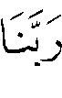 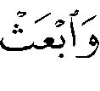 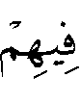 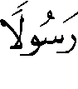 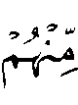 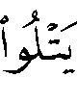 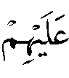 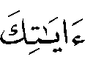 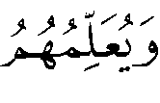 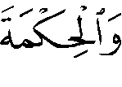 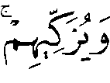 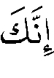 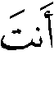 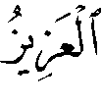 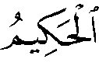  (). وقـال سبحانه:     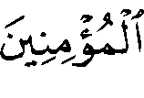  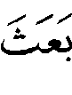 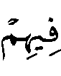 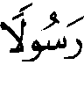  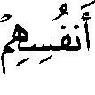 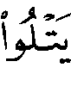 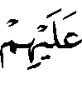 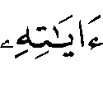 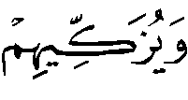 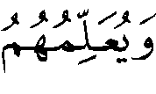 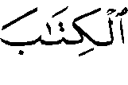 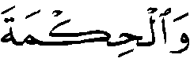 ().
وهذا دليل واضح على ما لآياتِ القرآن الكريم من آثار على نفس الإنسان حين يسمعها متلوة عليه. وجاءت آياته الكريمة في بر الوالدين مشتملة على هديه القويم العميم.
معالم الهدي القرآني في برالوالدين
هذا ويمكن الحديث عن هذا الهدي الكريم من خلال المعالم التالية:
(المعلم الأول): التنويع في عرض الموضوع، فلم يرد حديث القرآن الكريم عن بر الوالدين في صورة واحدة، أو صيغة واحدة، بل تنوّع حديثه في ذلك تنوّعاً جميلاً، في صور متنوّعة، في أسلوب سهل واضح، ترفّقاً بالمخاطبين، وتأنيساً لهم، وترغيباً في بر الوالدين وتحذيراً من عقوقهما. ويمكن إجمال هذا التنويع في المحاور التالية:
أولاً: ورد الأمر صريحاً ببر الوالدين، وذلك في مثل قوله الله تعالى: 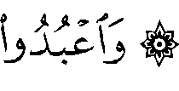   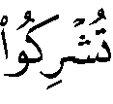  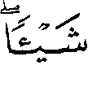 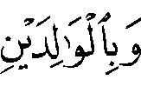 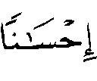 ()، وقوله سبحانه:  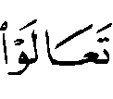 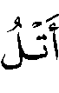  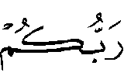 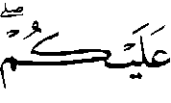  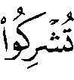 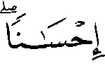 ()، وقوله عزوجل: ()، وستكون لنا وقفات مع آيات سورة الإسراء تحليلاً ودراسة لأسلوبها في موضع آخر من هذا البحث إن شاء الله تعالى.
وغير خاف على أهل العلم أن الأمر ببر الوالدين يقتضي النهي عن عقوقهما، وقد فصلت السنة النبوية – على صاحبها أفضل الصلاة وأزكى السلام – أمرَ العقوق وبيّنت أخطاره وآثاره المدمرة أوفَى بيان وأتمه .
ثانياً: ورد الأمر صريحاً بالشكر للوالدين بعد شكر الله تعالى، قال تعالى: ()، ولا شك أن في ذلك تربية لنفوس الأبناء على الاعتراف بالجميل لصانعه، وهو الشكر تخلقاً بأخلاق البارئ تعالى في اسمه الشكور، فكما أمر الله سبحانه بشكره على نعمة الخلق والرزق، فقـد أمر بشكر الوالدين على نعمة أنهما وسيلة الخلق وعلى نعمة التربية والرحمة منهما للولد.
ثالثاً: ورد الأمر صريحاً بصحبة الوالدين بالمعروف ولو كانا مشركين يجاهدان الولد على أن يشرك بالله تعالى، قـال سبحانه: 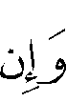 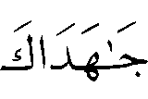 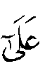  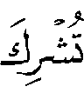    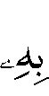 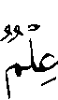  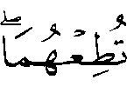 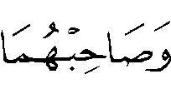  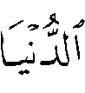 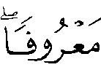 ().
رابعاً: ورد الأمر الصريح بالدعاء للوالدين بالرحمة، قال الله تعالى: 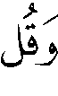  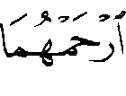  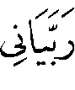 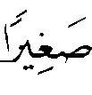  ()، ويكون الدعاء بالرحمة للوالدين في حياتهما- سواء كانا مسلمين أو كافرين- فهي للوالدين المسلمين المزيد في الخير والطاعة والهداية إلى سبيل الله تعالى، وهي
للوالدين الكافريـن الهدايـة لديـن الإسـلام، وبعـد الممات يدعـى
بالرحمة للوالدين المسلمين فقط ولا يدعى بها للوالدين الكافرين
اللذين ماتا على كفرهما، قال الله تعالى: 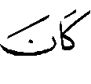 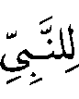 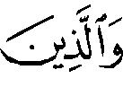 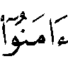 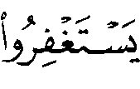 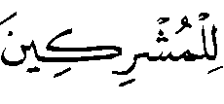  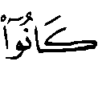 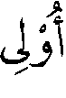 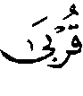 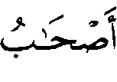 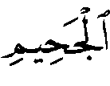  ().
والأمر بالدعاء للوالدين بالرحمة يعكس مدى عناية الله بهما والاهتمام بشأنهما، وذلك دليل ساطع وبرهان واضح على منهج القرآن الكريم في الهداية لبر الوالدين، فمسؤولية الولد تجاه والديه ليست ذات بُعْد زماني محدود بحياتهما فقط، بل إن هذه المسؤولية تمتد حتى بعد رحيل الوالدين المسلمين، فليذكرهما الولد بما بذلا وقدَّما من التربية والرعاية والعناية به، وليذكر جيداً أن الله تعالى لم يجعل الدنيا كلها عوضاً عن بر الوالدين، فقال: ()، وذلك توجيه للولد في أن يسأل الله لوالديه المسلمين الآخرة. فمهما اجتهد في الإحسان إلى والديه فإنه لا يجازي سابق إحسانهما فأمر بأن يتوجه بسؤال الرحمة لهما من الله تعالى، وهي النعمة الشاملة لخيري الدنيا والآخرة، إظهاراً لشدة رحمته، ورغبة في وصول الخير العظيم من المولى الكريم إليهما، واعترافاً بعجزه عن مجازاتهما. وفي الآية إيماء إلى أن الدعاء للوالدين مستجاب؛ لأن الله تعالى أذن فيه، ويؤيد هذا ما جاء في الحديث النبوي الشريف: (( إذا مات الإنسان انقطع عمله إلا من ثلاث: إلا من صدقة جارية، أو علم ينتفع به، أوولد صالح يدعو له )) (). فقد جعل الولد عملاً لوالديه ().
وقوله تعالى: ()، تذكير للولد بالذكرى الحانية ذكرى الطفولة الضعيفة يرعاها الوالدان وهما اليوم في مثلها من الضعف والحاجة إلى الرعاية والحنان، وهو التوجه إلى الله تعالى أن يرحمهما، فرحمته أوسع، والآخرة أجمل وأطيب وأرحب، ورعايته سبحانه أشمل، وجنابه أكرم، وهو سبحانه أقدر على جزائهما بما بذلا من دمهما، وقلبهما ()، وحياتهما كلها، فالدنيا كلها لا تنفع عوضاً عن بر الوالدين. والأمر بالدعاء للوالدين بالرحمة والمغفرة ظاهره يقتضي الوجوب، وذلك يدل على أهمية وشأن الدعاء لهما بالرحمة والمغفرة لأمر الله تعالى به الولد، وذلك ما تدل عليه مقالة الإمام سفيان بن عيينة - وقد سئل عن الصدقة على الميت – حين أجاب: كل ذلك واصل إليه ولا شيء أنفع له من الاستغفار، ولو كان شيء أفضل منه لأمرتم به في الأبوين، وسئل – رحمه الله – كم يدعو الإنسان لوالديه؟ أفي كل يوم مرة؟ أو في كل شهر؟ أو في كل سنة ؟ فقال: نرجو أن يجزيه إذا دعا لهما في أواخر التشهدات، كما أن الله تعالى قد قال: 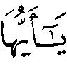 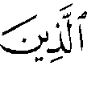 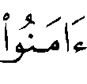 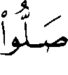 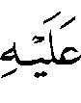 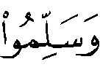 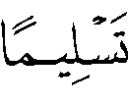 ()، وكانوا يرون الصلاة عليه في التشهد، وكما قال الله تعالى: 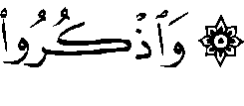   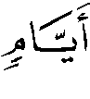 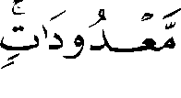 ()، فهم يذكرون في أدبار الصلوات ()، وسواء كان الدعاء في أواخر التشهد في الصلوات الخمس أو في غيرها، أو كان في أدبار تلك الصلوات، وهو قول الإمام سفيان بن عيينة، أو كان في السجود و(( أقرب ما يكون العبد من ربه وهو ساجد فأكثروا الدعاء )) ()، فإن في الأمر سعة، والقصد هو الامتثال للأمر الإلهي الكريم بالدعاء، والحرص بالملازمة عليه، وربما كان السجود فرصة أكثر ملاءمة لأداء هذا الحق للوالدين.
والدعاء للوالدين نوع من الشكر لهما؛ لأنه ينطوي على معنى الاعتراف بفضلهما، والثناء عليهما، قال الإمام سفيان بن عيينة: من صلى الصلوات الخمس فقد شكر الله تعالى، ومن دعا لوالديه في أدبار الصلوات فقد شكرهما ().
خامساً: النهي الصريح عن أذية الوالدين بالقول، قـال الله تعالى:  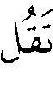    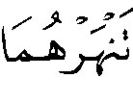 ()، وذلك شامل لجميع أنواع الأذية سواء كانت قولاً أو فعلاً، ولو علم الله تعالى شيئاً أردأ من (الأف) لذكره في كتابه ()، وهو يشمل قليل الأذية وكثيرها، وإذا كان الولد منهياً عن مجرد قول (أف) لوالديه فهو من باب أولى منهي عمَّا (( هو أشد أذى بطريق فحوى الخطاب )) ().
وذلك من بلاغة القرآن العظيم، ومنهجه القويم العظيم في البناء والتربية وهو مَعْلم من معالم الهدي القرآني الكريم في بيانه مكانة الوالدين، وتوجيه ولدهما لمراعاة تلك المكانة، وعدم الإساءة إليهما، أو الانتقاص منها، ولو بكلمة (أف) تصدر معبرة عن الضيق والضجر والاستثقال والتبرم.
وإن المتأمل في قول الله تعالى: 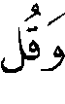 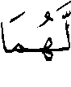 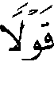 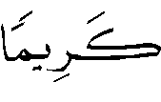 ()، يظهر له – وبكل جلاء- عظمة المنهج القرآني الكريم في التربية والتوجيه، وأنه هدي بالغ الكمال والحكمة، فالقول هو المقدمة للفعل، وهو الذي يدل على ما بعده، والكلمة تحمل رداء قلب صاحبها والحكمة بذلك ظاهرة من حصر النهي عن (الأف) بالقول، مع أن (الأف) يمكن أن يكون قولاً، وحالاً، وفعلاً، والفعل منه أشد وأقسى.
وفي الجمع بين النهي عن قول الأف، وعن النهر – مع أن النهر يشمله الأف- دليل على أن الولد يجب عليه ألا يتضجر من والديه، وألا يبدو منه ما يدل على مخالفتهما، وليس المقصود من النهي عن أن يقول الولد لوالديه (أف) خاصة، وإنما المقصود النهي عن الأذى الذي أقله الأذى باللسان بأوجز كلمة، وبأنها غير دالة على أكثر من حصول الضجر لقائلها دون شتم أو ذم فيفهم منه النهي عما هو أشد أذى بطريق فحوى الخطاب، ثم عليه النهي عن نهرهما لئلا يحسب أن ذلك تأديب لصلاحهما وليس بالأذى ().
سادساً: وصية الله تعـالى للإنسان المسلم بوالديه، قـال الله تعالى: 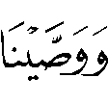 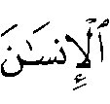 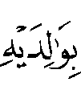 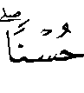 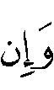 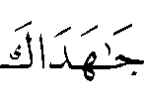 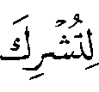   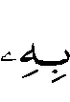 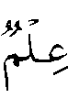  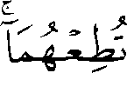 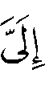 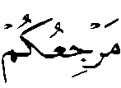 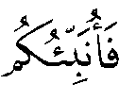  ()، وقال سبحانه: 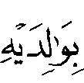 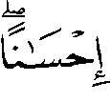 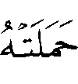 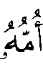 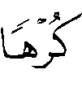 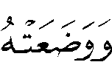 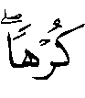 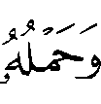 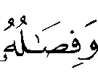 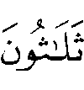 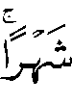 ()، وقـال عـز من قائل: 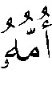 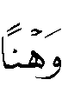  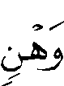 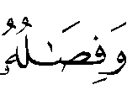  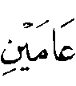  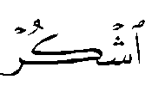 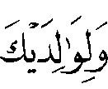 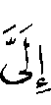 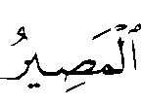 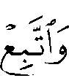 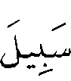  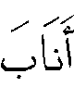 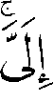 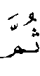 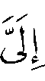 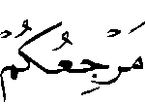 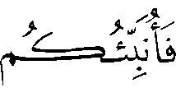  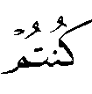 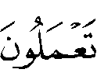  ().
ويلحظ المتأمل في هذا المحور أن آية سورة لقمان من قول الله تعالى: 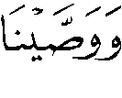 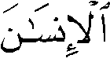 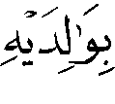 جاءت مطلقة بغير لفظ (حسنا) الذي ورد في آية سورة العنكبوت، وبغير لفظ (إحسانا) الذي ورد في آية سورة الأحقاف، فيحمل الإطلاق في آية سورة لقمان على ما جاء في سورتي العنكبوت، والأحقاف بقيد( حسنا) و( إحسانا) فهي وصية الله تعالى للإنسان بوالديه بالحسنى والإحسان على كل حال.
وجاء في سورتي لقمان، والأحقاف التنويه بدور الأم، وما تقوم به من مسؤوليات وما تعانيه في الحمل والوضع من الوهن والضعف والتعب، وما تقوم به من الرضاعة للولد مدة عامين، وذلك كله يتم على حساب صحتها، وتدفع ثمنه من دمها وقلبها، ولكنها بذلك سعيدة، فالله تعالى فطرها على ذلك، وملأ قلبها بالحب والحنان والعطف على وليدها.
والقرآن الكريم يذكر الإنسان بتلك الرحلة التي قطعها منذ أن كان نطفة في رحم أمه، إلى أن ولد وصار رضيعاً مدة عامين، ويذكره أن تلك الرحلة لم تتم في الفراغ، ولم تتم كذلك بين يوم وليلة، ولكن كان وراءها تضحيات ودموع، وآمال، وآلام، وجهد، وتحمل، ومعاناة، وفرح ، وحزن، وترقب، وأن الأم قامت في ذلك كله بالدور الأكبر، فهي التي كابدت مشاق الحمل البالغة وتحملت آلامه، وأتعابه، في شهور تسعة معدودة بأيامها ولياليها، وصباحها ومسائها، وساعاتها، ودقائقها، وثوانيها، بما فيها من حرٍّ وبرد، وشدة وسعة، وظمأ وري، وجوع وشبع، وحزن وفرح، في عافية أو مرض. كما كابدت الأم مرحلة الوضع بكل ما فيها من آلام مبرحة لا يعلم شدتها إلا الله سبحانه، ولكن تلك الآلام تهون في ساحات الأمومة الحنون الرؤوم، والأم تمني النفس بوليد يخرج إلى الوجود، بإذن الله سالماً، وإن أعيقت هي في سبيله، وإن تحرك مشرط الطبيب في عملية قيصرية ليخرج وليدها سليماً معافى، فهي بذلك راضية فرحة، ناسية لكل ما عانته من آلام الحمل والوضع، وغاية ما تتمناه – وهي تعاني ذلك – أن ترى وليدها يرقد بجوارها سليماً قرير العين، فتلك اللحظة تنسيها كل الآلام والأتعاب.
إن القرآن الكريم يثير هذه الذكريات وتلك الشجون في نفس الإنسان ليذكرها جيداً ويعيها في بؤرة ذاكرته فلا ينساها فيذكر بذلك فضل والدته وما تحملت في سبيله، ويذكر جهد الوالد في الحماية والرعاية، والسعي المتواصل لتوفير السكن، والغذاء والكساء والعلاج، فيتذكر فضل الوالدين، وما قاسا في سبيله من مشاق وصعاب، فيستقيم في تعامله مع والديه وفق ما جاء في كتاب الله تعالى وسنة نبيه – عليه الصلاة والسلام – تعاملاً يدل على كرم نفسه وعلو همته، وسمو عواطفه، ونبل مشاعره. فما أكرمَ والديه إلا كريمٌ وما أهانَهما إلا خبيثٌ لئيمٌ.
إن بعض الناس قد ينسى أو يتناسى تلك المعاني الجميلة التي تفوح رائحتها عطراً وشذى من ذكريات عطاء الوالدين وبذلهما وسعيهما، فيتنكر لتلك الذكريات ويقسو قلبه، وتتحجر عواطفه، وتتبلد مشاعره تجاه والديه، فيتنمّر لوالديه ويتنكّر لهما وهما في مسيس الحاجة إلى عطفه وحنانه، ورعايته، فلا يرعى أمر الله تعالى فيهما، ووصيته بهما، فيودعهما وهو قادر على إعالتهما وخدمتهما – ديار العجزة والمعوزين متلذذاً بذلك الصنيع المتناهي في الخسة والقبح - يراه تقدماً وعصرية لا يذكر إلا نفسه وأنانيتها وملذاتها. فلم يستفد من دلائل الهداية ومعالمها التي بيّن الله تعالى في كتابه، وسنة رسوله  ونصبها في كونه، ونفوس خلقه.
أما الوالدان - وهما يعانيان ما لقياه من هذا الولد العاق الجاف المتنمّر المتنكّر لهما – فلسان حالهما يردد مع ذلك الشاعر الذي وجد تنمّراً وتنكّراً من وَلَدِهِ حين بخل عليه بماله، ففاضت عواطفه ومشاعره في أبيات رقيقة جميلة تصور عاطفة الوالد وعطاءه في الحب والبذل والحنان والرعاية، فقال مخاطباً ولده البخيل بماله:
 | غَذَوْتُكَ مَولُوْداً ومُنْتُكَ يَافِعـاً |  | تُـعَلُّ بِمَا أَجْنِي عَلَيْكَ وتَنْـهَلُ
 | إِذَا لَيْلَةٌ ضَافَتْكَ بِالسُّقْمِ لمَْ أَنَمْ |  | لِسُقْمِكَ إِلاَّ سَاهِراً أَتَـمَلْمَـلُ
 | كَأَنِّي أَنَا المَطْرُوقُ دُونَكَ بِالَّذِي |  | طُرِقْتَ به دُونِي فَعَيْنِي تَـهْمُـلُ
 | تَخَافُ الرَّدَى نَفْسِي عَلَيـكَ |  | وَإِنَّني لأَعلَمُ أَنَّ الموتَ دَيْنٌ مُؤَجَّلُ
 | فَلَمَّا بَلَغتَ السِّنَّ وَالغَايـةَ الَّتي |  | إِلَيهَا مَدَى مَا كُنتُ فِيكَ أُؤَمَّـلُ
 | جَعَلتَ جَزَائِي غِلْظَةً وَفَظَاظَـةً |  | كَأَنَّكَ أَنتَ المُنْـعِم المُتَـفَضِّلُ
 | فَلَيتَكَ إِذْ لَمْ تَرْعَ حَقَّ أُبُـوَّتِيْ |  | فَعَلْتَ كَمَا الجارُ المُصَاقِبُ يَفْعَلُ
 | فَأَوْلَيْتَنِي حَقَّ الجِوَارِ وَلمَْ تَكُنْ |  | عَلَيَّ بِـمَالٍ دُوْنَ مَالِكَ تَبْخَلُ()
ويلحظ المتأمل في آية سورة لقمان أنه بالرغم من أن الحديث فيها جاء مباشراً بعد الوصية بالوالدين عن الأم ودورها، إلاَّ أن الأمر للإنسان بالشكر بعد شكر الله تعالى شمل الوالدين، وذلك معلوم فطرة وشرعاً، وعقلاً، فالوالد هو الذي سعى بالزواج وهيَّأ البيت، وتولى توفير ما يلزم للأمر من الرعاية والحماية، والمأوى، والمطعم، والمشرب في رحمة ومودة، وتلك مسؤوليته، والأم تقوم بدورها في البيت، وهو دور رائد لا يصلح غيرها له، ويتكامل دور الوالد مع دور الوالدة تكاملاً يعكس الفطرة التي فطر الله الناسَ عليها، ولا تستقيم الحياة إلاّ بها.
وكل من الوالد والوالدة يلتمس بأداء دوره مرضاة الله تبارك وتعالى عسى أن تكون حياتهما في الدنيا موصولة بالحياة الآخرة خيراً وسعادة، وعسى أن يكونا من الذين قال الله تعالى فيهم:  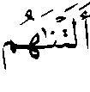  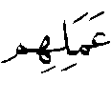  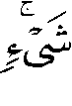 ().
وقد (( اشتملت هذه الآي في السور الثلاث على التعريف لما يجب من حقوق الوالدين وما يرعى لهما، ومنتهى ذلك وغايته قد اجتمعت في هذا المعنى )) ()، و إذا ألقينا نظرة على أسلوب هذه الآيات الكريمة فسنلحظ اختلافاً بين أساليبها وألفاظها ويمكن بيان ذلك في النقاط التالية:
أولا: ورد في آيتي العنكبوت والأحقاف لفظا ( حسنا، وإحساناً) ولم يرد شيء من ذلك في لقمان.
ثانياً: ورد في سورتي العنكبوت ولقمان، النهي عن طاعة الوالدين في الشرك، ولم يرد في ذلك في الأحقاف.
ثالثاً: ورد في سورة العنكبوت قوله تعالى:  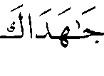 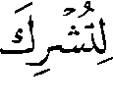  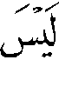  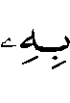 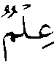 ()، بتعدية الفعل باللام، وفي سورة لقمان قوله تعالى: 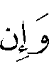 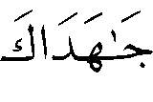 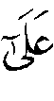  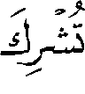 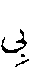 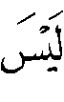  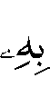 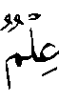 ()، فَعُدِّي بِعَلَى.
رابعاً: ورد في سورة لقمان قول الله تعالى: 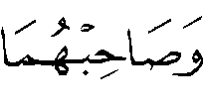  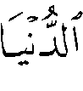 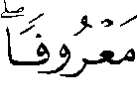 ()، ولم يرد ذلك في الآيتين في سورتي العنكبوت والأحقاف.
خامساً: ورد في سورة لقمان قول الله تعالى: 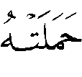 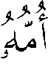 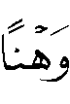  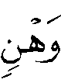 ()، وفي سورة الأحقاف ورد قوله تعالى: 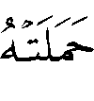 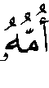 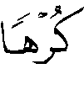 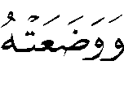 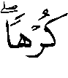 ().
سادساً: ورد في سورة الأحقاف قوله تعالى: 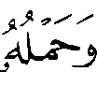 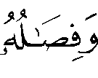 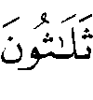 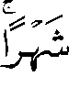 ()، وفي سورة لقمان ورد قوله تعالى 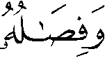  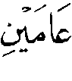 ().
سابعاً: ورد في سورتي لقمان والأحقاف ذكر الأم منصوصاً عليها، وورد ذكرها في سورة العنكبوت مجملاً.
ثامناً: ورد في سورتي العنكبوت ولقمان التعريف بالرجوع إلى الله سبحانه ولم يرد ذلك في سورة الأحقاف ().
وقد أجاب العلامة أحمد بن الزبير الغرناطي- رحمه الله- عن الاختلافات والفروق في أسلوب وألفاظ تلك الآيات الكريمة فقال:
(( والجواب عن الأول: أن بناء آية العنكبوت على قصة سعد بن أبي وقاص، وما كان من فعل أمه وحلفها على أن لا تأكل، ولا تشرب ولا تستظل حتى يرجع سعد إلى دينها. والقصة مشهورة، فنـزلت الآية ولم يقصد غير هذا، فاكتفي بالتنبيه على الإحسان بهما ما لم يدعوا معاً، أو أحدهما إلى الشرك، ولما كان هذا حكماً لا يخص أباً من أمٍّ لم يحتج إلى التنصيص على أحدهما فوقع الاكتفاء هنا بقوله: (حسناً) ونصبه على الحال؛ لأن المصدر إذا حذف اكتفي بصفته فانتصابها عند سيبويه- رحمه الله- على الحال، ذكر ذلك في بابه.
وأما ورود (إحساناً) في الأحقاف فلِما قصد من البسط والإطالة – حسبما يُبَيَّن بعدُ – وقد انجر في هذا الجواب السؤال السابع.
والجواب عن السؤال الثاني: أن النهي عن الشرك، ورد في سورة العنكبوت لبناء الآية وما قبلها على ذكر ذلك، وهو المراد بالفتنة الواقع ذكرها في مطلع السورة وورد في آية لقمان لما تقدم من قول لقمان لابنه: 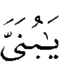  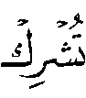  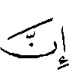 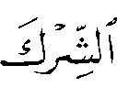 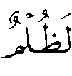 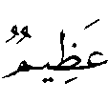  ()، ولم يرد في سورة الأحقاف؛ لأن آية الأحقاف فيمن كان مؤمناً، ألا ترى قوله :  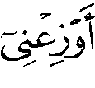  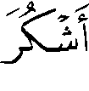 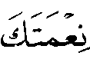 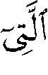 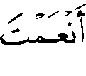  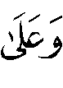 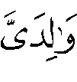 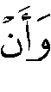 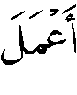 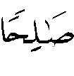 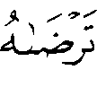   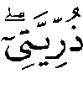 ()، إلى ما بعد هذا، ولا مدخل هنا للشرك.
والجواب عن السؤال الثالث: أن قوله في سورة العنكبوت: بتعدية الفعل باللام، وتعديته في آية لقمان بِعَلَى، فإنما ذلك لفرق ما بين الآيتين في السورتين من حيث بناء آية العنكبوت على الإيجاز، فناسب ذلك الاكتفاء باللام، وبناء آية لقمان على الإطالة، فناسب ذلك التعدية بِعَلَى، ولو قدرنا عكس الواقع لما ناسب، فجاء كلٌّ على ما يناسب.
والجواب عن السؤال الرابع: أن قوله في آية لقمان: ()، أمر بالرفق بهما والقيام من حقهما بما ليس بمعصية، ولما كان مبنى الآية على الأمر بما يفعل بهما ومعهما من غير مطلب لهما، وإنما ذلك في الجملة من التعريف بما ينبغي أن يكون الأمر معهما عليه، ناسبه الوارد هنا من قوله: ()، ولما كانت آية العنكبوت مبنية على حكم مَنْ طلب مِنَ الأبوين الشركَ والرجوعَ إلى الكفر -كما تقدم – لم يناسب ذلك أن يقال فيهما: وصاحبهما في الدنيا معروفا، لما كان يكون فيه – بالسابق من مظاهر الكلام من الإذن في الصغو إلى مطلبهما، وهو ما لا يمكن أن يؤذن فيه لا ظاهراً ولا باطناً فلم يرد هنا ما يوهم جوازاً، ولو في إراءتهما الانقياد لهما في الظاهر مع اعتقاد ما يجب اعتقاده في الباطن من التوحيد، كما في آية الإكراه في قوله تعالى:  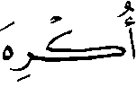 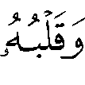 ()، وإنما قصد هنا العزم على ما هو الحق، وألا يصغي إلى مرادهما لا ظاهراً ولا باطناً، إذا جاهدا في طلب الشرك، فلم يكن ليناسب ولا يلائم ورود: في آية العنكبوت بوجه.
وأما آية الأحقاف فمبنية وواردة على حال إيمان الموصى بوالديه، وقد علم المؤمن ما يلزمه من أبويه المؤمنين، وأنه أكثر من الموصى به في آية لقمان فجاء كل على ما يجب.
والجواب عن السؤال الخامس: أن قــوله: ()، المراد به الضعف، وقوله في الأحقاف: () المراد أنها حملته ووضعته على صفة من المشقة تكره ولا تراد، فتحصَّل من الآيتين الإخبار بحاليهما () من الضعف والكراهة فلا تعارض.
والجواب عن السؤال السادس: أن قوله في سورة لقمان: ، وقوله في الأحقاف لا تعارض بينهما إلا أنهما إخباران عن قضيتين؛ لأن الحمل والفصال مدتان، ومدة الحمل غير مدة الرضاع، فأخبر في الآية الواحدة عن مجرد مدة الرضاع وفي الثانية عن المدتين، وقد تقدم التنبيه على انجرار السؤال السابع.
والجواب عن السؤال الثامن: أن قوله تعالى في العنكبوت ولقمـان تحذير من طاعتهما في الشرك، وإبلاغ في النهي عن الصغو إليهما في ذلك إلى الغاية لئلا يظن أن ذلك كآية الإكراه كما تقدم. ولما لم يقع في آية الأحقاف ذكر الشرك وكانت فيمن كان على إيمان، وقد علم المؤمن من رجوعه إلى ربه لم يرد فيها ذكر ذلك )) ().
سابعاً: عرض القرآن الكريم صورتين متقابلتين: صورة ابن بارٍّ بوالديه مستشعر لفضلهما ومقدر لمكانتهما، وصورة ابن عاقٍّ لوالديه بذئ الكلام معهما خبيث المشاعر نحوهما لا يرعى لهما حقاً ولا يحفظ لهما ودًّا. وفي الصورة الأولى جاء قول الله تعالى:
قال الله تعالى: 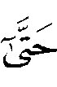 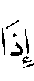   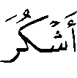 ().
ترسم هاتان الآيتان من سورة الأحقاف صورة مشرقة لذلك التصرف السوي الكريم الناشئ عن نفس كريمة لذلك الولد البارِّ بوالديه الذي يتألق جمالاً وسماحة معهما، وإحساناً إليهما، فيزداد بذلك هداية ونوراً وتمكيناً لمعرفة السبيل المستقيم، سبيل الرجال الأوفياء لوالديهم الأتقياء لربهم، ولم تزده الأيام إلا حبًّا لوالديه وزيادة في الوفاء لهما حتى إذا اكتملت قواه العقلية والبدنية، وتكاملت معالم مكوناته الشخصية، لم ينس فضل والديه عليه، ولم يتنكر لهما، أو يتنمّر عادياً عليهما ولكنه ذكر بحاله ومقاله، ما بذله والداه في سبيله يوم أن كان صغيراً، وما قاسا في سبيل تربيته، ورعايته. فتحركت عاطفته الصادقة، ومشاعره الحانية عليهما، ففاضت نفسه بذلك حبًّا لوالديه وجاءت مقالته التي خلدها القرآن العظيم معبرة عن شكره لربه الكريم الذي أنعم عليه وعلى والديه بنعم كثيرة جليلة، ظاهرة وباطنة، لا يحصيها إلا صاحبها المنعم، المتفضل بها جل وعلا، طالباً منه أن يهيء له من الأسباب ما يجعله شاكراً لتلك النعم، وما يعينه على عمل الصالحات التي ترضي ربه ليرضى عنه بذلك، وأن يصلح له في ذريته، فقد تاب إليه، وأسلم الوجه له.
وهذه الآية الكريمة، وإن جاءت في صيغة خبرية غير آمرة إلا أنها تحمل من المضامين، والدلالات والمعاني ما يعكس ويبين المنهج القرآني الفريد العظيم في التربية والتوجيه، والقرآن الكريم يوجه المسلمين إلى هذه الصورة الجميلة بهذا الأسلوب الخبري الرقيق الذي يحمل معنى أهمية الاقتداء بموقف هذا البار بوالديه.
إن القرآن الكريم في هذه الصورة لا يوجه المسلم إلى شأن ومكانة البر بالوالدين فقط، ولكنه يذهب مدى أبعد في التربية والتوجيه، فيبرز أهمية استشعار نعم الله على الإنسان المسلم البار بوالديه استشعاراً كريماً تفيض معه النفس بمشاعر الحب والعرفان لصاحب النعمة وموجدها، وهو استشعار يتحسس صاحبه قيمة النعمة بالإسلام عليه وعلى والديه، وفي ذلك معنى رائع جميل وكريم من المعاني الكريمة التي يربي بها القرآن المسلمَ لتكون نفسه ندية حانية تجيش بمعاني الاعتراف والشكر لله تعالى وهي تتقلب في نعمه، وتذكر نعمه سبحانه على الوالدين فتذكر أن صاحب الفضل سبحانه جعل فضله على الآباء موصولاً بأبنائهم- رحمة منه وإنعاماً. والنفس الكريمة تستشعر معنى النعمة عليها، وعلى من حولها، فهي تهش وتفرح لنعم الله تعالى على الآخرين، وترى في ذلك معاني جميلة تدفعها إلى التفكر في عظمة الله ورحمته بخلقه، وكرمه لهم. فتجيش مشاعرها إقبالاً على الله تعالى وثناء عليه، ورقَّة بين يديه ترجو مزيد فضله ونعمه، وتسأله في رقَّة وخضوع ألاَّ يسلبها نعمة أنعمها عليها من نعمه الظاهرة والباطنة، وترجوه في تذلل وتضرع التوفيقَ إلى شكره على نعمه الكثيرة. فالكريم ابن الكريم نبي الله يوسف – عليه السلام-، يذكر فضل الله تعالى عليه وعلى الناس بالهداية إلى اتباع ملة آبائه إبراهيم وإسحاق ويعقوب – عليهم السلام-، قال الله تعالى: ().
فالبارُّ بوالديه يرى – من فرط حبه لهما- نعم الله تعالى عليهما هي نعماً عليه، فهو سعيد غاية السعادة بذلك. إنه لا يفعل ذلك إلا ذووا النفوس الكريمة الذين كرمت طباعهم وطابت مشاعرهم فعظمت في عيونهم نعم الله تعالى عليهم وعلى والديهم، وشأن هذه النفوس أن تتألق وهي تترقى في مدارج الطاعة لله تعالى ومحبته والإقبال بالهمة عليه والاستسلام بالتوبة إليه، فلا يغريها بريقُ الحياة حولها، ولا تشغلها مهامُّها الكثيرة عن أداء واجبها نحو الذرية تربية وبذلاً ومتابعة ودعاء إلى الله تعالى بصلاحها.
والدعاء بصلاح الذرية هو سبيل أنبياء الله الكرام – عليهم الصلاة والسلام-، وعباد الله الصالحين بعدهم في كل زمان ومكان، فالذرية الصالحة هي الامتداد الصالح للإنسان الصالح، والقرآن العظيم يوجه المسلمين إلى الاهتمام بالذرية، ويبين أن أثر الدعاء في صلاح الذرية أثر فعال وهام، فصلاح الذرية بيد الله تعالى وحده، والمسلم يستشعر هذا المعنى جيداً، فلا يفتر لسانه بدعاء ربه بصلاح ذريته بعد بذل ما هو متوجب في حقه نحو ذريته تربية، ورعاية ومتابعة، و (( الصلاح من الله والأدب من الآباء )) ().
إنه لا يستشعر معنى صلاح الذرية وشأنه وأثره، فيدعو الله تعالى صادقاً ملحًّا بصلاحها إلا مَنْ صلح مع والديه، فالعاقُّ لوالديه المجرم في حقهما يدرك ما سيؤول إليه حال ذريته معه مستقبلاً- والجزاء من جنس العمل- ولا يظلم ربك أحداً. والناس قديماً وحديثاً شاهدوا ويشاهدون عقوق ذرية من عقَّ والديه، وينبغي أن يعلم أن السبيل لطلب صلاح الذرية من الله تعالى هو التوبة إليه وإسلام الوجه له، فمن تاب إلى الله تعالى وأسلم الوجه له فإنه سبحانه وتعالى يوفقه إلى شكر نعمه عليه وعلى والديه وإلى عمل الصالحات، ويوفقه إلى الدعاء بصلاح ذريته، ومن كان هذا شأنه فهو من الذين يتقبل الله عنهم أحسن ما عملوا ويتجاوز عن سيئاتهم في أصحاب الجنة، وذلك هو وعد الله الصدق الذي وعدهم به.
تلك كانت صورة ولد بارٍّ بوالديه عرضها القرآن الكريم، وعرض في مقابلها صورة ولد عاقٍّ لوالديه جاحد لفضلهما، منكر لقدرة من خلقه على البعث. قال الله تعـالى: 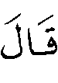 ().
وهذه الصورة تبين نموذج الانحراف والفسوق والضلال مجسداً في ذلك التصرف الخشن والمتعجرف من ذلك الولد العاق الكافر الذي يتطاول في لؤم وخسة على والديه المؤمنين جاحداً لبرهما أول ما يجحد فيخاطبهما بالتأفف الجارح المؤذي لمشاعرهما الذي يدل على قسوة قلبه وتحجر عواطفه تجاههما قائلاً: غير مقدر لما تحدثه هذه الكلمة من جرح عميق في نفسيهما، فهما ينتظران منه ما يسرهما من رقيق الكلام وطيب المقال، ثم يجحد الآخرة والبعث بحجـة واهيـة تافهــة: 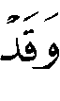 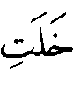 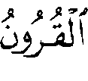  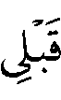 أي ذهبوا ولم يعد أحد منهم. ولم يعرف هذا الغبي العاق الكافر أن (( قيام الساعة مقدر إلى أجله، والبعث جملة بعد انتهاء أجل الحياة الدنيا، ولم يقل أحد إنه تجزئة يبعث جيل مضى في عهد جيل يأتي، فليس الأمر لعباً، أو عبثاً، إنما هو الحساب الختامي للرحلة كلها بعد انتهائها )) ().
والوالدان المسلمان يريان الجحود، والعقوق، ويسمعان مقالة الكفر، فيفزعان مما يقول ولدهما العاق لربه ولهما، ويرتعش حسهما لهذا التبجح السافر، والتطاول الكافر من هذا الولد الكافر، ويهتفان به مستغيثين بالله : 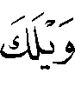 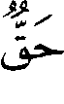 () ويبدو في حكاية قولهما الفزع من هول ما يسمعان بينما هو يصر على كفره ويلجُّ في جحوده قائلاً : 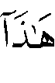  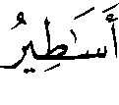 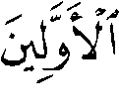 ()، وهنا يعاجله الله تعالى بالمصير المحتوم الذي ينتظر أمثاله من الكافرين العادين على الوالدين، ومن كانت هذه حاله فهو من: 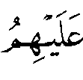 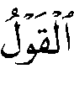   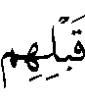 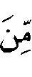 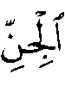 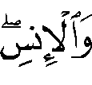 ()، وذلك عقاب الله تعالى الذي ينال الجاحدين المكذبين وهم كثير خلت بهم القرون من الجن والإنس، حسب وعيد الله الصادق الذي لا يخلف ولا يتخلف، وأولئك هم الخاسرون، خسارة الإيمان واليقين في الدنيا، ثم خسارة الرضوان والنعيم في الآخرة، وأية خسارة أكبر من تلك الخسارة، ثم يلقون العذاب الأليم الشديد الذي يحق على الجاحدين المنحرفين (). ولكل واحد من الاثنين: البار بوالديه الشاكر لهما، والعاق لهما الجاحد لفضلهما درجته، ولكل عمله، وكل يوفى بما عمل والجزاء من جنس العمل وهم لا يظلمون .
إن صورة البر والعقوق تتكرر في دنيا الناس، فنموذج البر، ونموذج العقوق عامان في الناس. ولكن ما عرضه القرآن الكريم في هاتين الصورتين المتقابلتين في هذا الأسلوب الرائع الجميل الذي يكاد يحدد شخصين بذواتهما أوقع وأشد إيحاءً للمثل حتى كأنه واقع مشاهد، وذلك من خصائص الأسلوب القرآني المعجز ومن خصائص الهدي القرآني في التربية، فهو هدي يربي أحياناً بالأسلوب والبيان والتصوير. ولقد وردت روايات تحدد في كلتا الصورتين المتقابلتين إنساناً بعينه، ولكن لم يصح شيء من هذه الروايات. قال الإمام ابن كثير في تفسيره: (( وهذا عام في كل من قال هذا. وقال – رحمه الله-: وقوله بعـد قوله دليل على ما ذكرناه من أنه جنس يعم كل من كان كذلك ))(). وقال الحسن وقتادة: هو الكافر الفاجر العاق لوالديه المكذب ().
وفي كلتا الصورتين كان الوالدان مسلمين، أما في صورة الحوار الذي دار بين نبي الله إبراهيم – عليه السلام- وبين والده الذي كان كافراً فإنه يتضح لنا مدى أهمية مراعاة الأدب في حوار الوالد، ولو كان كافراً. قال الله تعالى:  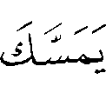 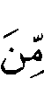 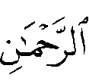 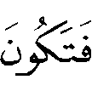 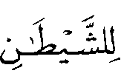 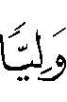 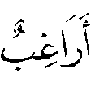 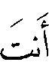  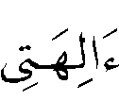 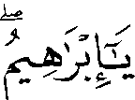 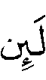  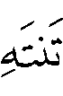 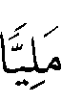  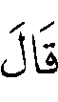 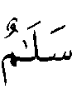 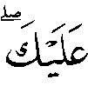 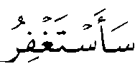  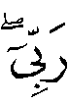 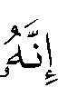 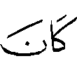  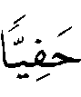  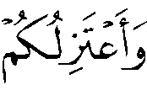 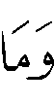 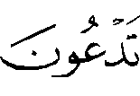 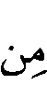 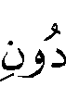 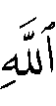 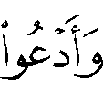 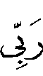 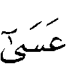 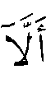 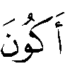 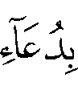  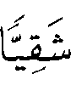  (). ويتبين من خلال صورة هذا الحوار بين إبراهيم – عليه السلام- وأبيه أهمية مراعاة مشاعر الأب حين حواره في أمر يراد منه الخير له ولو كان كافراً نافراً، فإبراهيم – عليه السلام- خاطب أباه الكافر بعبارة: 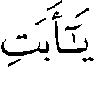 المشعرة بالمودة والتقدير أربع مرات متتالية مع كل فقرة من فقرات حواره مع أبيه مع أنه يمكنه أن يخاطبه بتلك العبارة مرة واحدة، أو مرتين على الأكثر وذلك أن إبراهيم – عليه السلام- (( علم أن في طبع أهل الجهالة تحقيرهم للصغير كيفما بلغ حاله من الحذق وبخاصة الآباء مع أولادهم، فتوجه إلى أبيه بخطابه بوصف الأبوة إيماءً إلى أنه مخلص له في النصيحة، وألقى إليه حجة فساد عبادته في صورة الاستفهام عن سبب عبادته وعمله المخطئ، منبهاً على خطئه عند ما يتأمل في عمله، فإنه إن سمع ذلك وحاول بيان سبب عبادة أصنامه لم يجد لنفسه مقالاً فيَفْطَنُ بخطل رأيه وسفاهة حلمه، فإنه لو عبَدَ حيًّا متميزاً لكان له شبهةٌ مَّا. وابتدأ بالحجة الراجعة إلى الحس إذ قال له:  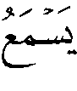  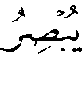 () فذلك حجة محسوسة ثم أتبعها بقوله:  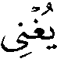 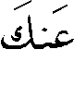 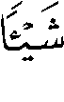 () )) ()، (( ثم ثنَّى بدعوته إلى الحق مترفقاً به متلطفاً فلم يَسِم أباه بالجهل المفرط، ولا نفسه بالعلم الفائق؛ ولكنه قال: إن معي طائفة من العلم ليست معك، وذلك علم الدلالة على الطريق السوي، فلا تستنكف، وهبْ أني وإياك في مسير وعندي معرفة بالهداية دونك، فاتبعني أُنْجِكَ من أن تضل وتتيه )) () ، و(( ذلك أن أباه كان يرى نفسه على علم عظيم لأنه كان كبير ديانة قومه )) ().
وفي قول إبراهيم – عليه السلام- لأبيـه:  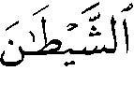 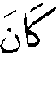 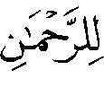 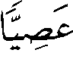 () تعليل للنهي عن عبادة الأصنام؛ لأن عبادتها من وساوس الشيطان للذين اتخذوها ووضعوها للناس (( وذكر وصف الذي هو من صيغ المبالغة في العصيان مع زيادة فعل ( كان) للدلالة على أنه لا يفارق عصيان ربه وأن العصيان متمكن منه، فلا جرم أنه لا يأمر إلا بما ينافي الرحمة، ويفضي إلى النقمة )) ()، واختار إبراهيم – عليه السلام- في كلامه وصف الرحمن من بين صفات الله تعالى لينبه أباه على أن عبادة الأصنام توجب غضب الله، فتفضي إلى الحرمان من رحمته، وأظهر اسم الشيطان في مقام إضماره، فقال:  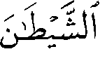 لزيادة التنفير من الشيطان، إذ كراهيته، والنفور منه مركوز في النفس البشرية ().
ثم خوَّف أباه من أن يمسَّه عذاب الرحمن (( فحذَّره من عاقبة أن يصير من أولياء الشيطان )) ()، (( والتعبير بالخوف الدال على الظن دون القطع تأدب مع الله تعالى، بأن لا يثبت أمراً فيما هو من تصرف الله، وإبقاء للرجاء في نفس أبيه لينظر في التخلص من ذلك العذاب بالإقلاع عن عبادة الأوثان )) ().
وكان كلام الأب في منتهى الجفاء والقسوة والتجبُّر (( بعكس ما في كلام إبراهيم – عليه السلام- من اللين والرقة، فدلَّ ذلك على أن الأب كان قاسي القلب بعيد الفهم، شديد التصلب في الكفر )) ()، والعجيب في رد الأب نداؤه لابنه بقوله 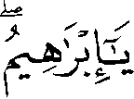 فهو (( تكملة لجملة الإنكار والتعجب؛ لأن المتعجَّب من فِعْلِهِ مع حضوره يقصد بندائه تنبيهَه على سوء فعله كأنه في غيبة عن إدراك فعله، فالمتكلم ينـزله منـزلة الغائب فيناديه لإرجاع رشده إليه )) ()، وهذا دليل آخر على صلف وشدة كفر هذا الأب وتحجر عواطفه بدليل تهديده لابنه بالرجم وهو ( الرمي بالحجارة، وهو كناية مشهورة في معنى القتل بذلك الرمي )) () وطلبه من ابنه هجرانه، (( ولم يخبره بأنه هو يهجره ليدل على أن هذا الهجران في معنى الطرد والخلع إشعاراً بتحقيره )) ()، وذلك دليل آخر على عجرفته وغطرسته وشدة شكيمته في كفره .
وفرق كبير بين الإيمان والكفر، وبين الخير والشر، فالمؤمن بإيمانه هداه ربه إلى الطيب من القول، فهو يقول للناس الكلامَ الطيبَ ويبذل لهم القول الحسن وهو دوماً يدفع بالتي هي أحسن. وجاءت مقالة إبراهيم – عليه السلام- لأبيه تحمل معاني الإيمان والرحمة، فهو – عليه السلام- برغم رد أبيه المتناهي في القسوة والصلف لَمْ ينس بره بأبيه وعطفه عليه وأدبه معه، فكانت مقالته – عليه السلام- مقالة سلام، فلا جدال ولا أذى ولا رد للتهديد والوعيد: ()، ويالها من مقالة نبيلة كريمة صدرت عن نفس نبيلة شريفة، سلَّم فيها إبراهيم – عليه السلام- على أبيه الكافر النافر (( سلام توديع ومتاركة، وبادره به قبل الكلام الذي أعقبه به إشارة إلى أنه لا يسوءه ذلك الهجر في ذات الله، ومرضاته )) ()، وبلغ من أدبه – عليه السلام- (( أن كانت متاركته أباه مشوبة بالحنان والإحسان في معاملته في آخر لحظة )) ().
هذه الصورة من الحوار بين إبراهيم – عليه السلام- وأبيه عرضها القرآن الكريم في صيغة خبرية وهدف من ورائها إلى توجيه المسلم وتربيته على ما ينبغي عليه من حسن المعاملة وطيب المقال مع والده ولو كان كافراً، فإذا كان هذا أدب إبراهيم – عليه السلام- مع أبيه الكافر المشتد في كفره فكيف يكون تعامل وحوار المسلم مع والده المسلم؟
إننا بحاجة إلى دراسة الآيات في سورة الأحقاف وسورة مريم دراسة واعية هادئة لنخرج من ذلك بصورة متكاملة للمنهج الإسلامي في أدب الحوار مع الوالدين لنقدمه لأبنائنا وبناتنا ليقرؤوه ويعوه، فلعل ذلك ينير لهم طريقهم فلا ينسوا ما يجب عليهم تجاه الوالدين من أدب وبرّ حتى لا يسقطوا في وحْل العقوق وظلامته، وليكونوا مُثُلَ برٍّ وإحسان يراهم غيرهم فيقتدي بهم فتكثر بذلك صور البر والإحسان في المجتمع، وتنتشر رياح البر والصلة فيه، فتعمر بذلك الديار ويوسع الله في الأرزاق ويكثرها، ويبارك في الأعمار والأوقات، فتعم البركات والخيرات فيسعد الجميع. وبالله التوفيق.
(المعلم الثاني): اقتران أمر الله تعالى بعبادته بأمره ببر الوالدين، وهو أمر له دلالاته البعيدة والقريبة والتي لا ينبغي للمسلم أن يغفل عنها.
قال الله تعالى: () وذلك أن أصل الشريعة وقاعدتها توحيد الله تعالى وعبادته، (( فإذا وضعت القاعدة وأقيم الأساس جاءت التكاليف الفردية والاجتماعية.. والرابطة الأولى بعد رابطة العقيدة هي رابطة الأسرة، ومن ثم يربط السياق بر الوالدين بعبادة الله تعالى إعلاناً لقيمة هذا البر عند الله تعالى )) ()، وإذا أردنا أن نعرف شأن البر بالوالدين عند الله تعالى من خلال هذه الآية الكريمة وسواها من آيتي سورتي النساء والأنعام، فلنعرف قيمة عبادة الله تعالى المدلول عليها بقول الله تعالى: ()، فعبادة الله تعالى هي الحقيقة الكبرى وهي من أضخم الحقائق الكونية التي لا تستقيم حياة البشر في الأرض بدون إدراكها واستيفائها، سواء كانت حياة فرد أم جماعة، أم حياة الإنسانية كلها في جميع أدوارها وأعصارها، وعبادة الله تعالى هي حجر الأساس الذي تقوم عليه الحياة وهي غاية الوجود الإنساني، وهي وظيفة الإنسان الأولى، ولا بد أن يستقر معنى العبادة لله تعالى في النفس أي استقرار الشعور على أن هناك عبداً وربًّا، عبداً يَعبُد وربًّا يُعبَد، وأن ليس وراء ذلك شيء، وأن ليس هناك إلا هذا الوضع وهذا الاعتبار ليس في هذا الوجود إلا عابد ومعبود، وإلا ربٌّ واحد والكل له عبيد ().
فمن أدرك هذه الحقيقة بقلبه وعقله وآمن موقناً بها، وكانت حركته في حياته وفق مقتضياتها فاز ونجح وسعد في دنياه وأخراه، ومن انحرف عن ذلك وقع في هوة السقوط السحيقة ولقي الخسران والبوار في الدنيا والآخرة.
فعبادة الله تعالى هي أشرف وأكرم وأعظم غاية يصل إليها الإنسان في هذه الحياة ويدركها، وفي ذلك إدراك لفطرته التي فطره الله عليها، والشرائع السماوية جاءت بهداية الإنسان إلى هذه الفطرة، ودلالته عليها بشتى أنواع الأدلة.
والعبادة معنى واسع شامل ينتظم كل أعمال المسلم وأقواله، وهي ((اسم جامع لكل ما يحبه الله ويرضاه من الأقوال والأعمال الباطنة والظاهرة، فالصلاة، والزكاة، والصيام، والحج، وصدق الحديث، وأداء الأمانة، وبر الوالدين، وصلة الأرحام، والوفاء بالعهود، والأمر بالمعروف والنهي عن المنكر، والجهاد للكفار والمنافقين، والإحسان للجار واليتيم والمسكين وابن السبيل، والمملوك من الآدميين، والبهائم، والدعاء والذكر والقراءة، وأمثال ذلك من العبادة، وكذلك حب الله ورسوله، وخشية الله والإنابة إليه وإخلاص الدين له، والصبر لحكمه، والشكر لنعمه، والرضا بقضائه، والتوكل عليه والرجاء لرحمته، والخوف من عذابه، وأمثال ذلك: هي من العبادة لله تعالى )) (). والعبادة في الإسلام ليست منفصلة عن الجانب الأخلاقي، كما في المذاهب الفلسفية، بل (( إن للعبادة-كما يذهب إليه الإمام الشاطبي – مقصداً أصلياً، ومقاصد تابعة، فالمقصد الأصلي فيها هو التوجه إلى الواحد المعبود، وإفراده بالقصد إليه في كل حال، ويتبع ذلك قصد التعبد لنيل الدرجات في الآخرة، أو ليكون من أولياء الله، وما أشبه ذلك. إلى أن يقول – رحمه الله-: ومن المقاصد التابعة صلاح النفس واكتساب الفضيلة )) ().
(( وقد جاء المنهج الإلهي الكريم ليتمم مكارم الأخلاق، وليرسي في الناس أسمى ألوان المثل العليا، والفضائل السامية،كالصبر، والمثابرة، والسماحة، والسخاء، والصدق، والتراحم، والمواساة، والأمانة، وغيرها من القيم التي تقوم عليها عظمة الفرد والمجتمع، والتي تحقق للإنسان سعادته في الدنيا والآخرة، فللعبادة – بأنواعها- مهمة تأسيسية في الأخلاق الكريمة، ودعمها، وبذر بذورها في نفس المؤمن ووجدانه )) () دائماً، فحركة المؤمن في الحياة ذات هدف أخلاقي نبيل، والرسول - صلى الله عليه وسلم – يقول: (( إنما بعثت لأتمم مكارم الأخلاق )) (). والإحسان إلى الوالدين هو خلق إسلامي نبيل، يشرق جمالاً،ويتألق نبلاً في نفس مؤمنة بالله تعالى، عارفة بحقوقه، تكامل حبُّها، وذلُّها لمعبودها الحق جلَّ جلاله وتعاظم كبرياؤه، وتقدست أسماؤه وصفاته.
ويتضح من خلال ما تقدم أن المنهج الإلهي الكريم يقوم في سائر أحكامه، وتشريعاته على أساس خلقي، وأن الأخلاق في هذا المنهج منضبطة ومحددة المعالم، وهي تتميز بالشمولية والكمال، والرقي، والمثالية، والواقعية، وكلها تعود إلى ما فيه خير الإنسان.
والأحكام والتشريعات في الإسلام طابعها الرحمة والسماحة واليسر، فهي ليست نتيجة ردة فعل لشيء – كما هو الحال الواقع المشاهد في القوانين التي يضعها البشر- لكنها رحمة الله تعالى لخلقه، مصداقاً لقوله جلَّ وعلا:  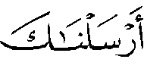  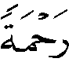 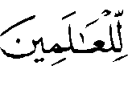  (). والمتأمل في الآيات الواردة في سور: النساء، الأنعام، الإسراء، التي ورد فيها الأمر بالبر بالوالدين، والنهي عن عقوقهما () يتضح لديه- من خلال تصدير هذه الآيات، بالنهي عن الشرك بالله تعالى وبالأمر بالإحسان بالوالدين- مدى ما يوليه القرآن من عناية واهتمام بشأنهما وتقدير لدورهما.
ومن أراد أن يدرك مدى تلك العناية وذلك الاهتمام، فليطل التأمل والتدبر في تلك الآيات من خلال محورين اثنين:
أحدهما: اقتران الأمر بعبادة الله تعالى، والنهي عن الشرك به بالأمر بالإحسان إلى الوالدين، وبالنهي عن عقوقهما.
وثانيهما: تصدر ذلك ومجيئه قبل تلك الأوامر والنواهي التي جاءت في سورتي الأنعام، والإسراء خاصة. والله تعالى يفتح على من شاء من عباده بما شاء في كتابه الكريم وفي سنة نبيه - صلى الله عليه وسلم - .
تحليل لآيات سورة الإسراء في بر الوالدين
ونقف مع آيات سورة الإسراء، فالحديث عن هذه الآيات يتصل بموضوع المعلم الثاني من معالم الهدي القرآني في بر الوالدين والذي ينتهي عنه الحديث مع بداية وقفتنا مع هذه الآيات.
قال الله تعالى: 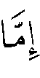 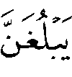 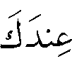 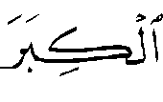 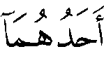  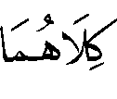  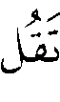    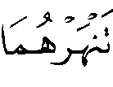 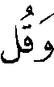 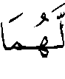 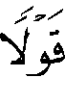 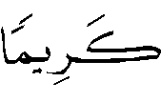 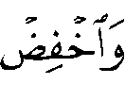 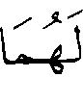 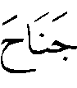 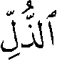  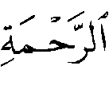 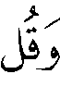  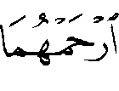  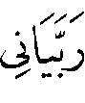 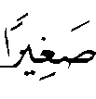 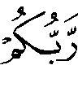 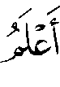   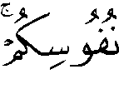  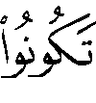 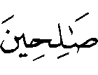 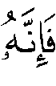 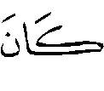 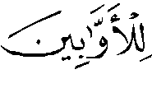 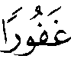  () قال صاحب تفسير( التحرير والتنوير) العلامة الطاهر بن عاشور – رحمه الله - : (( وهذه الآيات أول تفصيل للشريعة للمسلمين وقع بمكة وأن ما ذكر في هذه الآيات مقصود به تعليم المسلمين )) () ويقصد – رحمه الله – بقوله: (( وهذه الآيات )) الآيات التي تبدأ بقولـه تعالى 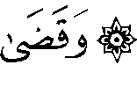 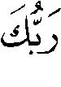 وتنتهي بالآية رقم (39) من سورة الإسراء، ونحن قد اجتزأنا من هذه الآيات السبع عشرة بما جاء يتناول الإحسان بالوالدين فحسب، ويمكن الحديث عن هذه الآيات من خلال النقاط التالية:
أولاً: جاء الأمر معبراً عنه بالقضاء اهتماماً به وتوجيهاً إلى ضرورة وأهمية الالتزام به وليس هذا قضاء حكم بل هو قضاء أمر.
قال القرطبي في تفسيره: (( القضاء يستعمل في اللغة على وجوه: فالقضاء بمعنى الأمر، كقوله تعالى 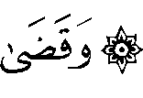 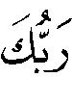  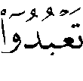  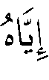 ()، معناه: أمر. والقضاء بمعنى الخلق، كقوله: 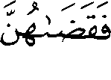 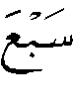 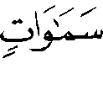 () بمعنى خلقهن. والقضاء بمعنى الحكم كقوله تعالى:  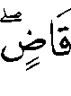 () يعني: احكم ما أنت تحكم. والقضاء بمعنى الفراغ كقوله تعالى 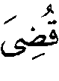 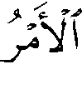 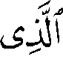 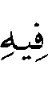 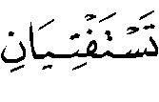 () أي فرغ منه. ومنه قوله تعالى 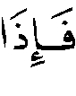 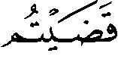 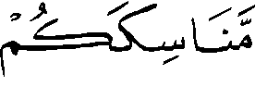 ()، وقوله تعالى: 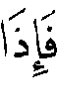 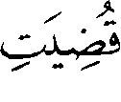 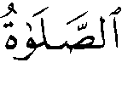 (). والقضاء بمعنى الإرادة كقوله تعالى:  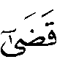 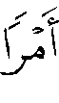 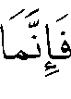 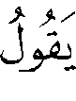   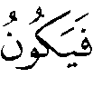  (). والقضاء بمعنى العهد كقوله تعالى:  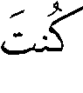 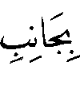 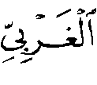  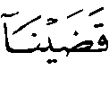 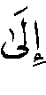 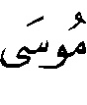 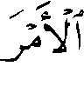 () )). انتهى كلامه – رحمه الله - . وهو اختصار لما جاء في كتاب (التصاريف) () ليحيى بن سلام ( المتوفى عام 200هجرية)، فقد أوصل معاني (( قضى )) إلى عشرة معانٍ – رحمه الله -.
ثانياً: جاء لفظ ( الرب) دون سواه للدلالة على أن هذا الأمر التكليفي هو من رحمة الله بعباده وإحسانه إليهم بدلالتهم على ما ينفعهم، فمن مقتضيات الربوبية ولوازمها العناية بالمربوب وإصلاح حاله. والخطاب فيه قد يكون للنبي - صلى الله عليه وسلم -، والمقصود أمته ويمكن أن يكون الخطاب لغير معين فيعم كل أحد مكلف إذ لم يكن للنبي  والدان يومئذ ().
ثالثاً: جاء الأمر بعبادة الله تعالى مقترناً بالأمر بالإحسان للوالدين دليلاً واضحاً وبرهاناً ساطعاً على مكانة هذا الإحسان وشأنه عند الله تعالى، وأنه مما لا يتسامح فيه، فإذا كانت عبادة الله تعالى هي قطب الرحى في حياة المسلم بما تدل عليه تلك العبادة من معانٍ واسعة – سبقت الإشارة إليها- وأن تلك الحياة لا تصلح إلا بها، فإن الإحسان إلى الوالدين والبر بهما هو أساس صلاح الحال في تعامل الإنسان مع الآخرين وأن النجاح في ذلك يبدأ من النجاح في الإحسان إلى الوالدين والبر بهما.
رابعاً: جاء الأمر بعبادة الله تعالى مقدماً على الأمر بالإحسان للوالدين، دليلاً على أن من صحت عقيدته في الله تعالى توحيداً وعبادة وطاعة له فقد صحت حياته الأولى والآخرة، وأن ذلك سيفضي إلى الإحسان بالوالدين، ومن لم تصح عقيدته في الله تعالى فلن تصح له حياته في الأولى والآخرة. وأن الطريق إلى الإحسان إلى الوالدين يمر عبر بوابة الإيمان بالله تعالى وعبادته، فالإحسان للوالدين هو سبيل المؤمنين، ومن برَّ بوالديه وأحسن إليهما فإنه مرشَّح – بإذن الله تعالى – لخاتمة طيبة، والعبرة بالخواتيم. ومن لم يعبد الله تعالى موحِّداً له ، ومات على ذلك فهو مخلَّد في النار وبئس القرار، ومن عقَّ والديه ولم يتراجع عن ذلك العقوق، ولم يغالب نفسه صلحاً مع والديه واسترضاءً لهما، وتمادى في عقوقه حتى فاجأه أجلُه المحتوم فمات عاقاً لوالديه فهو من أهل النار عياذاً بالله تعالى من حال أهل البوار والنار، فدل ذلك على أن البر بالوالدين والإحسان إليهما من سمات المؤمنين، وبالمقابل فإن عقوقهما من سمات أهل الشرك، إذ أن العقوق من فعل المشركين، فمن عقَّ والديه، فهو يشبه بفعله فعل من أشرك بالله، وهو مهدَّد- إن لم يتب- بأن نهايته ستكون كنهاية من أشرك بالله، وسيكون مصيره الخلود في النار وبئس القرار.
خامساً: لم يرد النص في القرآن الكريم بالنهي الصريح عن العقوق أو الإساءة للوالدين وإنما جاء الأمر فيه صريحاً بالإحسان إليهما اعتناءً بشأنهما؛ لأن الله تعالى أراد برهما، والبر إحسان، والأمر به يتضمن النهي عن عقوقهما، أو الإساءة إليهما بطريق فحوى الخطاب، وقد كان كثير من العرب في جاهليتهم أهل جلافة، فكان الأولاد لا يعرفون آباءهم إذا أضعفهم الكبر، فلذلك كثرت وصاية القرآن بالإحسان بالوالدين.
سادساً: إنه لا يثبت على العبادة لله تعالى إلا من جاهد نفسه مجاهدة متواصلة لا تفتر، مستمرة بالليل والنهار، والسر والجهار. فليس الأمر سهلاً، وسلعة الله غالية وعزيزة لا يرومها إلا من عرف قدرها وقيمتها، فكذلك برالوالدين تكليف يحتاج إلى صبر على مقتضياته وحمل للنفس على ذلك ومجاهدة للنواقض والصوارف عنه، يؤكد هذا المعنى اقتران الأمر بالعبادة لله تعالى بالأمر بالإحسان إلى الوالدين في القرآن الكريم، كما يؤكده ما جاء في حديث المصطفى  الذي رواه البخاري عن عبد الله بن مسعود قال: سألت النبي  أي العمل أحب إلى الله؟
قال: ((الصلاة على وقتها )). قال: ثم أي ؟ قال: (( ثم بر الوالدين )) قال:
ثم أي؟ قال: (( الجهاد في سبيل الله )). قال : حدثني بهن ولو استزدته لزادني().
فالصلاة هي رأس الدين وعمود الإسلام وبها قوامه ولا يصح الدين إلا بها، ما تركها إلا كافر وما حافظ عليها إلا مؤمن، ولا تتم المحافظة عليها إلا بالمجاهدة والصبر وأطر النفس عليها أطراً. وإذا صلحت صلحت سائر الأعمال، وإذا فَسدتْ فَسدتْ سائر الأعمال.
وفي حديث رسول الله  لابن مسعود  الذي جاء جواباً لسؤال ابن مسعود  بيَّن الرسول  مكانة البر بالوالدين وذلك من خلال مجيء ذكر هذا البر متوسطاً بين إقامة الصلاة وبين الجهاد في سبيل الله في حديثه  ، فإقامة الصلاة، وبر الوالدين، والجهاد في سبيل الله لا تتم متيسرة للإنسان بين يوم وليلة، بل لا بد من الجهاد للنفس ومخالفتها وحملها على الصبر، والبذل، وذلك هو سبيل المؤمنين لا غيرهم، فهم الذين يقيمون الصلاة، وهم الذين يَبَرُّون بالوالدين وهم الذين يجاهدون في سبيل الله، ويبذلون نفوسهم وأموالهم مرضاة لله تعالى، والحديث النبوي يرسم صورة النجاح والتكامل والفلاح في الحياة، فهذه التكاليف الثلاثة تتكامل بها حياة المسلم تكاملاً عجيباً، فإقامة الصلاة نجاح في ميدان صلة العبد بربه، وهذه الصلة هي أساس ومنطلق لنجاح العبد في ميادين حياته كلها، وبر الوالدين نجاح في الميدان الاجتماعي الذي يبدأ بحسن الصلة والعلاقة بأفراده، وأول ذلك حسن الصلة بالوالدين.
والجهاد هو ذروة سنام الإسلام وعزته وهو الدرع الواقي لكرامة الأمة، وهو حماية لها، وبه تصلح حياتها، ومع مكانة الجهاد في الإسلام وشأنه وأثره في حياة الأمة إلا أن الرسول  قدّم عليه برّ الوالدين، وذلك أمر مقصود في جوابه  على سؤال ابن مسعود  : أي العمل أحب إلى الله عزوجل؟ فالترتيب ترتيب أفضلية، وهذا يدل عليه أيضاً قوله  في الحديث الذي رواه البخاري عن عبد الله بن عمرو – رضي الله عنهما- قال: (( جاء رجل إلى النبي  فاستأذنه في الجهاد، فقال: أحيٌّ والداك؟ قال: نعم . قال: ففيهما فجاهد )) ().
وذلك دليل على أن بر الوالدين أفضل من الجهاد الكفائي غير المتعين؛ لأن الجهاد غالباً ما يكون وقته محدداً، وبر الوالدين لا ينال إلا بدوام المجاهدة طول عمرهما، والجهاد المستديم أفضل من الجهاد المؤقت بوقت معين.
سابعاً: يلاحظ أنه ذكر الفعل المأمور به في جانب الأمر بعبادة الله تعالى، بينما حذف الفعل المأمور به في جانب الإحسان إلى الوالدين وهو (أحسنوا) وأقيم المصدر مقامه، وذلك لدلالة المصدر ( إحساناً) على كثير الإحسان وقليله في سائر الأحوال والأوقات، ونكَّر المصدر للتعظيم فهو ليس إحساناً هامشياً وإنما هو إحسان عظيم قولاً، وفعلاً، وحالاً، إحسانٌ يتألق تقديراً واعترافاً للوالدين ورحمة بهما.
ثامناً: قدم ما حقه التأخير، ففي قوله تعالى () قدم الجار والمجرور على الفعل، إذ تقدير الكلام: وأحسنوا بالوالدين إحساناً. ولعل ذلك يقصد منه أمران:
أحدهما: تصدير لفظ الوالدين لاستثارة عطف الولد على والديه، فهو لفظ محبوب مُبَجَّل؛ لأنه يدل على التضحية والبذل والعطاء، ولذلك لم يرد في القرآن الكريم مورداً تنفر منه النفوس.
ثانيهما: الإشعار بأن عِلِّيَةَ الحكم ومناطه هي الوالدية بدون أي وصف لها. وبالرغم من أن ابن هشام في (مغني اللبيب) قد بيَّن في المعنى الثالث عشر من معاني الباء أن من معانيها الغاية، مستشهداً بقول الله تعالى: 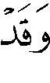 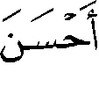  ()، أي إليَّ، وأشار بصيغة التضعيف (قيل) إلى أن قوله تعالى ضمن معنى لطف()، وتبعه على ذلك العلامة ابن عاشور في تفسيره ()، لكنه أضاف إلى الباء معنى الملابسة، أي جعل إحسانه ملابساً لي، إلا أن مجيء الباء في مقام الأمر بالإحسان إلى الوالدين تظل له دلالته فيما يمكن أن تدل عليه الباء من معاني اللصوق، والعناية، وهو ما يجعل لتضمين (أحسن بي) معنى لطف مساغاً وقبولاً فلا شك أن ثمة فرقاً في الحس بين ما تشعر به لفظتا ( أحسن بي) و (أحسن إلي) من معنى الإحسان في كليهما فالإحسان في الأولى محيط بالمحسَن إليه وملابس له ولصيق به، بينما هو في الثانية واصل إلى لمحسن إليه فقط ولا يلزم منه وجود تلك المعاني.
قال ابن باديس في تفسيره: (( وتقول: أحسنت إليه، وأحسنت به. وأحسنت به أبلغ لتضمن أحسنت معنى لطفت، ولما في الباء من معنى اللصوق، ولهذا عدّي في الآية بالباء ليفيد الأمر باللطف في الإحسان والمبالغة في تمام اتصاله بهما، فلا يريان، ويسمعان، ولا يجدان من ولدهما إلا إحساناً، ولا يشعران في قلوبهما منه إلا بالإحسان )) ().
تاسعاً: في قوله تعالى:  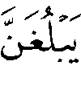 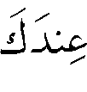 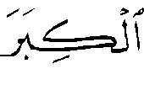 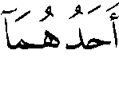  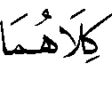 ()، بيان مدى الرحمة الإلهية بالعباد ومراعاة أحوال نفوسهم البشرية، فلا شك أن تكليف الولد بالإحسان إلى والديه وبخاصة عند بلوغهما الكبر الذي يعود معه المرء صغيراً يحتاج إلى من يصبر عليه ويحلم. والكبر مرحلة من مراحل بداية الاغتراب عن هذه الدنيا، وتلك سنة الله في خلقه، وهي بداية رحلة الضعف الإنساني بكل ما تعنيه هذه الكلمة من معنى يتصل بضعف البدن وقواه وحواسه، أو بضعف النفس والشعور. لا شك أن ذلك التكليف يحتاج إلا صبر ومجاهدة قد يعجز عنها كثير من الناس. فطبيعة النفس البشرية – إلا ما رحم ربُّك- هي الضيق والملل، والانتقال إلى الجديد والتعلق به. ولهذا كله وسواه، مما علمه ربُّنا تعالى وجهلناه، جاء التمهيد في قوله تعالى بـ (( إنْ )) الشرطية التي تدل على الشك في وقوع الحدث وقلته، وليكون ذلك أدعى إلى أن يستقبل الولد هذا التكليف غير متبرم به أو نافر منه أو مستثقل له.
عاشراً: وفي قوله تعالى إشارة إلى أن الحالة الغالبة على الوالدين هي الرحيل عن هذه الدار قبل بلوغهما معاً مرحلة الكبر التي يبلغان فيها مرحلة الضعف وانحطاط القوى والحاجة إلى الولد، وهذا المعنى أشعر به مجيء (( إن )) الشرطية، وإذا حدث ذلك وبلغ الوالدان مرحلة الكبر عند ولدهما، فالغالب أن يبلغ أحدهما بينما يكون الآخر قد ودع ورحل عن هذه الدنيا، وهذا ما أشعر به تقديم لفظ (أحدهما) على ( كلاهما) فبلوغهما معاً تلك المرحلة قليل، ولذلك جاء لفظ (أوكلاهما) بعد لفظ (أحدهما) فالترتيب بالعطف بين اللفظين مبني على الترتيب لهما في الوجود.
وما هي إلا أعوام قليلة معدودة أو شهور حتى يرحل من بقي منهما لاحقاً بمن سبقه وتبقى حياتهما بعد ذلك مجرد ذكرى يتذكرها الولد من خلال ما قدّم لهما، وهي ذكرى قد يكون بها سعيداً أو تعيساً، فهو بلا شك سيكون سعيداً بذكرى برِّه بوالديه، وقد يكون تعيساً شقياً بذكرى عقوقه لهما. وجزاؤه الذي سيلقاه من أولاده في كلتا الحالتين هو من جنس عمله مع والديه، ولا يظلم ربك أحداً.
حادي عشر: جاء لفظ (عندك) ليحرك حنان الولد على والديه ويشملهما بعطفه – وهما على حالة من الضعف والكبر- وإذا كان والداه أو أحدهما اليوم عنده على الحالة تلك فليتذكر حين كان عندهما وليداً ضعيفاً، وطفلاً صغيراً كيف كان حاله عند ذلك؟ وليتذكر أن الحياة أخذ وعطاء، فقد أخذ كثيراً من والديه فعليه اليوم أن يعطي شيئاً قليلاً لهما. فلقد خدماه ورعياه وربّياه سنين متواصلة وهما بذلك فرحان مسروران فهما يتمنيان له الخير والبقاء وهو يرجو لهما الرحيل بسلام، وليس عنده من فطرة المحبة مثل ما عندهما. وهما اليوم عنده قد عادا في نهاية عمرهما إلى ما كان هو عليه في بداية حياته يوم أن كان عندهما ضعيفاً صغيراً لا حول له ولا قوة، فعليه أن يكرم مقامهما عنده – وهما ضعيفان لا حول لهما ولا قوة- كما أكرما مقامه عندهما، وهو ضعيف صغير لا يملك لنفسه حولاً ولا قوةً، فلا يتنكر للمعروف ويكفر الجميل إلا لئيم النفس.
إن مرحلة بلوغ الوالدين الكبر مرحلة دقيقة وحساسة فكان الولد لذلك بأشد الحاجة إلى التذكير بما ينبغي أن يكون عليه من تمام العناية بوالديه ومزيد الرعاية لهما وشدة التوقي والتحفظ من كل ما يمس بسوء جانبهما في هذه الحال على وجه الخصوص. والولد مأمور بالإحسان إلى والديه في جميع الأحوال، وخصصت حالة بلوغ أحدهما- أو كليهما- الكبر بالذكر؛ لأنها حالة تقهقر وتراجع وضعف وشعور بالوحدة وإحساس بقرب النهاية، وشدة الحاجة للولد ومظنة الملل والضجر منهما، وضيق الصدر من تصرفاتهما.
ولما كان مقامهما -أو أحدهما- عنده قد يثقل عليه ولا بد أن تبدو من خلال ذلك المقام ما يكون من ضروريات الكبر والضعف والمرض مما يستقذره الولد في بيته مما قد يدفعه إلى التضجر والضيق والتبرم فيظهر في مقاله ما يدل على ذلك أو شيء منه فقد نهى عن التفوه بأقل كلمة تدل على ذلك وذلك ما يتصل به الحديث في النقطة الثانية عشرة.
ثاني عشر: جاء قول الله تعالى : () بعد التمهيد له بقوله تعالى () وهو إشعار للولد وتهيئة له بما يجب عليه تجاه والديه أو أحدهما إذا بلغا هذه المرحلة. إذ أن بلوغ مرحلة الكبر ينتج عنها مباينة الوالدين لولدهما في الآراء والأفكار، والنظرة إلى الأشياء والحكم عليها، وقد يتناولان ما لا يحب أن تصل إليه يدهما. وقد يسألانه للمعرفة أو للحاجة أسئلة قد تبدو بعيدةً وغريبةً عن حسه ونظرته للأشياء. وكل هذا وسواه قد يدفعه إلى نهرهما، أي زجرهما بصياح وإغلاظ، أو إظهار للغضب في الصوت واللفظ، فنُهِي عن ذلك كله وسواه بقوله تعالى () (( وفي هذا أمر بأن يخاطبهما بجميل القول، ويؤنسهما بطيب الحديث، ونهيٌ عن أن يؤذيهما في قوله، أو يوحشهما بطول السكوت، فليس له أن يتركهما وشأنهما بل عليه مجالستهما، ومحادثتهما، وجلب الأنس إليهما، وإدخال السرور عليهما، ثم إن القول إنما هو عنوان ما في الضمير، ولا يكون كريماً شريفاً إلا إذا كان عنواناً صادقاً حَسُن مظهره، ومخبره، وعَذُب جناه، وطاب مغرسه، وما ثماره إلا معانيه، وما مغرسه إلا القلب الذي صدر عنه، فيفيد هذا أن على الولد أن يكون معهما باللطف والعطف من صميم قلبه، كما هو يعرب لهما عنهما بلسانه، فيكون محسناً لهما حينئذٍ في ظاهره وباطنه، وذلك هو تمام البر الذي أمر به )) (). وما تقدم من النهيين الكريمين عن قول الأف، وعن النهر، ومن الأمر بالقول الكريم يدخل في نطاق أدب القول، ويلاحظ أن النهي تقدم في كلامه تعالى على الأمر، وذلك لبيان نكتة أن ذلك القول المنهي عنه هو أكثر ما يصدر عن الولد في هذه المرحلة، فتقدم النهي عنه ليأخذ حيِّزه ومداه في نفسه ليدرك ذلك ويعقله فيتجنب ما نُهِي عنه، وذلك أن مهمة الصبر على أداء حق الوالدين أو أحدهما – وقد بلغا مرحلة الكبر والضعف والعجز- تحتاج إلى نفوس كبيرة، وعقول راشدة وكبح لجماح النفس في حملها على الصبر على ذلك. والله يوفق إلى ذلك من شاء من عباده.
ثالث عشر: وفي قوله تعالى: () بيان لأدب الفعل، والحال الذي ينبغي من الولد مع والديه، بعد بيان أدب القول في قوله تعالى ().
(( فالوالدان عند ولدهما في كنفه كالفراخ الضعيفة المحتاجة للقوت والدفء والراحة، وولدهما يقوم لهما بالسعي كما يسعى الطائر لفراخه، ويحيطهما بحنوه وعطفه، كما يحيط الطائر فراخه، فشبه الولد في سعيه وحنوه وعطفه على والديه بالطائر في ذلك كله على فراخه، وحذف المشبه به وأشير إليه بلازمه وهو خفض الجناح؛ لأن الطائر هو ذو الجناح، وإنما يخفض جناحه حنواً وعطفاً وحياطة لفراخه فيكون في الكلام استعارة بالكناية، وأضيف الجناح إلى الذل- وهو الهون واللين- إضافة موصوف إلى صفة: أي اخفض لهما جناحك الذليل )) ()، وهذا ليفيد هونه وانكساره عند حياطتهما حتى يشعر بأنه يخدم والديه لاستحقاقهما لذلك، غير متفضل عليهما بالإحسان.
وفي ذكر هذه الصورة التي تشاهد من الطير - وهي صورة يراها الناس جميعهم ويعرفونها ولا تخفى على أحد - تذكير بليغ مرقق للقلب موجب للرحمة وتنبيه للولد على حالته التي كان عليها معهما في صغره ليكون ذلك أبعث له على العمل وعدم رؤية عمله أمام ما قدما إليه.
وفي قوله تعالى  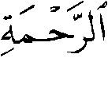 تعليل متعلق بقوله تعالى 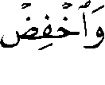 وذلك يفيد بأن يكون ذلك الخفض ناشئاً عن الرحمة الثابتة في النفس لا عن مجرد تصنع ظاهر، وقد كان الوالدان يكنفانه ويعطفان عليه عن رحمة قلبية صادقة.
رابع عشر: وفي قوله تعالى () وقد جاء بعد الأوامر والنواهي في الآيات السابقة، ما يدل على أنه مهما بذل الولد برًّا بوالديه فلن يكون مكافئاً لإحسانهما، ومثله في ذلك مثل من أُحسِن إليه إحساناً بليغاً لا يمكنه ردّه، فعليه أن يثني على من أحسن إليه ويدعو له بخير. والدعاء للوالدين من معالم الخير في نفس الإنسان المسلم، بل هو دليل على تكاملها، وهو مطلب تتعلق به همم الكرام وتهفو إليه نفوس العظام، فهذا نوح - عليه السلام – يهتف بالدعاء بالمغفرة له ولوالديه وللمؤمنين، قال تعالى:  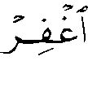 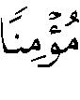 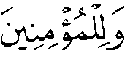 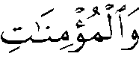 ()، وكذلك فعل إبراهيم - عليه السلام – حين قال: 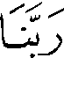 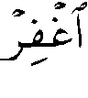 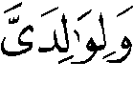 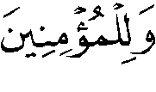 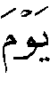 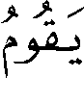 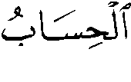 ()، ولا شك أن لنوح وإبراهيم - عليهما السلام - دعاءاً كثيراً ولكن لم يذكر في القرآن الكريم من ذلك إلا شيء يسير، ومنه هذا الدعاء مما يدلنا على أهمية الدعاء للوالدين بالمغفرة والرحمة، وتقدم فيما سبق بيان أنه يدعى للوالدين المسلمين في حياتهما وبعد مماتهما، وللوالدين الكافرين حال حياتهما فحسب.
خامس عشر: في قوله تعالى 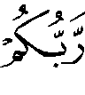 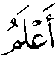   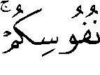  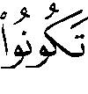 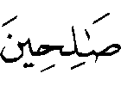 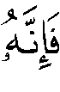 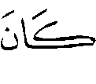 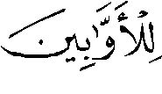 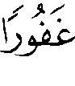 ()، بيان لمكانة بر الوالدين عند الله تعالى، وأنه مما لا يتسامح فيه، وذلك يبدو للمتأمل من خلال التعبير القرآني حيث إن هذه الآية الكريمة فيها وعد ووعيد، وعد لمن كان صادقاً في بره لوالديه مخلصاً في ذلك من قلبه، وربما تكون منه البادرة إلى والديه وهو لا يريد إلا الخير، فالله تعالى وعده بالمغفرة، ووعيد لمن أضمر في قلبه العقوق لوالديه وأظهر لهما البر فهو لن يفلت من العقاب؛ لأن القلب هو محل الثواب والعقاب، وبصلاحه يصلح الإنسان بدناً وحالاً ومآلاً،وبفساده يفسد. فالله تعالى أعلم بما تضمرونه من بر ومحبة للوالدين، أو من عقوق وكراهية لهما وسيجازي كلاً بما يستحق، وقد اقتصر التعبير القرآني على ذكر جانب (الصلاح) ترغيباً في ذلك وحثًّا عليه وتشويقاً إليه، ولم يذكر الجانب المقابل لذلك وهو جانب العقوق (الفساد) تنفيراً منه.
وفي الآية الكريمة ما يدل على أن بر الوالدين (صلاح) ويقابله عقوقهما(فساد)، ومن ثم فالبر بالوالدين من فعل الصالحين، وعقوقهما من فعل الفاسدين، والبر بهما دليل على صلاح النفس، وعقوقهما دليل على فسادها.
والصالحون هم الذين صلحت أنفسهم فصلحت أقوالهم وأفعالهم وأحوالهم، وصلاح النفس هو وصف لما خفي كخفائها، وكما أنه يمكننا أن نستدل على وجود النفس وارتباطها بالبدن بظهور أعمالها في البدن كذلك يمكننا أن نستدل على اتصافها بالصلاح وضده بما نشاهده من أعمالها، فمن شاهدنا منه الأعمال الصالحة - وهي الجارية على سنن الشرع وآثار النبي  - حكمنا عليه بصلاح نفسه وأنه من الصالحين، ومن شاهدنا منه خلاف ذلك حكمنا بفساد نفسه، وأنه من الفاسدين (). والله هو العليم بمن خلق وهو اللطيف الخبير، وهو سبحانه الهادي إلى سواء السبيل.
أما (المَعْلم الثالث) من معالم الهدي القرآني في بر الوالدين فهو يتمثل في تلك الألفاظ الجامعة المانعة في الدلالة على المطلوب فعله أو تركه، وهي ألفاظ سهلة قليلة المبنى كثيرة المعنى، محكمة فلا يُفهَم منها ما يناقض المراد ولا يرد عليها ما يخالفها، وهي ليست بعيدة عن حس الإنسان وحياته وتصوره، ومن هذه الألفاظ: ( البِرُّ- الإحسانُ - الشكرُ- الصحبةُ- القولُ الكريمُ- خفضُ الجناحِ - الأفُّ - النَّهرُ).
فالبِرُّ مصدر: بَرَّ. واللفظة مشتقة من (البَرِّ) وهو الفضاء الواسع من الأرض التي لم يغطها الماء، فالبَرُّ في مقابلة البحر().
فالبِرُّ: هو التوسع في فعل الخير فلا تحديد لأكثره. وجميع ما أمر الله تعالى به من مكارم الأخلاق وشرعه في كتابه الكريم وفي سنة نبيه المصطفى  فهو من البر، قال الله تعالى:  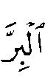  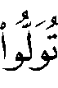 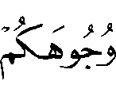 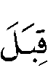 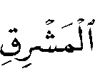 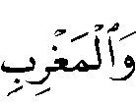 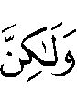 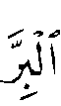 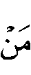 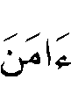 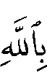 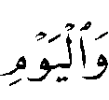 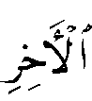 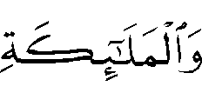 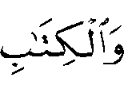 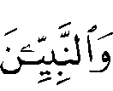 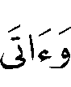 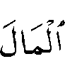 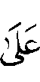 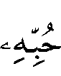 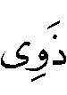 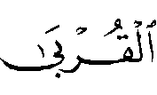 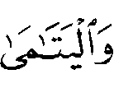 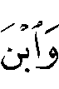 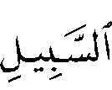 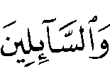 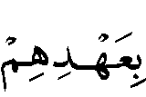 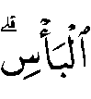 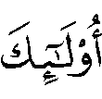 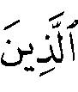 () . والبر هو التقوى، قال الله تعالى:  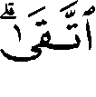 () والبر يكون بمعنى الصلة، وبمعنى اللطف والمبرة، وحسن الصحبة والعشرة، وبمعنى الطاعة. وهذه الأمور هي من مجامع حسن الخلق. وبر الوالدين: التوسع في الإحسان إليهما. وجاء الثناء على نبي الله يحيى - عليه السلام – ببره بوالديه، قال الله تعـالى: 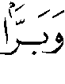 (). كما ورد الثناء أيضاً على نبي الله عيسى – عليه السلام – ببره بوالدته، قال الله تعالى: 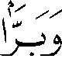 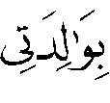  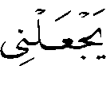 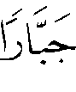 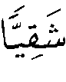  ()، و( برٌّ) أبلغ من (بارٍّ) كما أن (عدْلاً) أبلغ من (عادل)، وإذا كان مدار كلمة (البر) على التوسع في الإحسان للوالدين وبذله بشتى الطرق والوسائل وأن الكلمة مشتقة من (البَرِّ) أي الأرض الواسعة في مقابلة كلمة (البحر) ()، فإن إيثار القرآن الكريم لهذه اللفظة دون سواها من الألفاظ التي قد تقاربها في الدلالة على المعنى المراد يدل دلالة واضحة على ما ينبغي أن يبذله الولد من الاجتهاد والحرص في إكرام والديه والبر بهما، بذْلاً يتلاقى ويتعانق فيه ظاهر حاله وفعله مع كرم مقاله، وصدق جنانه، وكل معروف وصل منه إلى والديه فهو من البر، وتختلف صور البر بالوالدين من صورة إلى أخرى – وإن كانت كل صورة حملت معروفاً إليهما من ولدهما فهي بر- إلا أنها ليست في درجة واحدة، ومن ثم كان الاجتهاد مرغوباً ومطلوباً في البر بالوالدين، والتقرب إلى الله تعالى بذلك، فمثلاً لو قام الولد بإحضار طعام لوالديه يحبانه وبعثه لهما مع السائق فذلك بر يحبه الله تعالى ورسوله ، وهي صورة جميلة بلا شك من صور الوصل والبر والإحسان للوالدين، ولكن الولد لو أخذ هذا الطعام بنفسه وذهب به إلى والديه وقدّمه لهما ثم رجع لكانت هذه الصورة أجمل من صورة البر قبلها وأحسن منها، وبالتالي فالأجر والثواب عليها من الله أطيب وأكثر. ولو أخذ الولد ذلك الطعام الذي يحبه والداه وحمله إليهما، وذهب به إليهما، وجلس معهما على الطعام يؤنسهما ويسرهما، ويلاطفهما برقيق مشاعره، وكريم مقاله، لكانت هذه الصورة أجمل وأطيب من التي قبلها. وهكذا فإن العاقل الحصيف يجتهد في صور برّه بوالديه ويترقى في بذل ذلك البر، وعلى قدر ما يبذل من البر بوالديه فسيكون بر أولاده به.
والناس في عالم اليوم شغلتهم الدنيا فشغلوا بها إلا ما رحم الله منهم، فترى الولد لا يجد من وقته ما يمكنه من الجلوس مع والديه أو أحدهما، وهما في شوق إلى الجلوس معه بينما هو في الوقت نفسه يجد من وقته ما يكفيه للجلوس مع زبائن الدنيا والمصالح، ولو قيل له: متى رأيت الوالدين آخر مرة؟ لقال: منذ فترة شهور. وإني منشغل بمصالحي، ولعلي أذهب لزيارتهما في فرصة قادمة، إن سمحت بذلك ظروف عملي، وربما كان والده في بلدة أو قرية لا تبعد سوى عشرات من الكيلومترات، ومع ذلك فهو يركب الصعب والذلول ويقطع مئات الكيلومترات عدة مرات من أجل زيارة إنسان لا يحبه قلبه ولكن مصلحته عنده. ونسي هذا وكثير مثله أن الله تبارك وتعالى جعل حق الوالدين في التمتع بمشاهدة ولدهما مقدماً على حقه جل وعلا في الجهاد في سبيله، فجعل لهما الحق في الإذن لولدهما في الخروج للجهاد الكفائي، ولو كانا كافرين كما قال الثوري وغيره ()، وذلك لأن خروجه للجهاد مظنة ذهاب روحه وموته فيفوت بذلك حقهما في التمتع بمشاهدته والأنس برؤيته، وإذا كان هذا حقهما في الإذن لولدهما في الخروج للجهاد الكفائي- والجهاد ذروة سنام الإسلام-، فإن اشتراط ذلك الإذن فيما سوى الجهاد من السفر للحج التطوعي أو للعمرة، أو لطلب العلم الذي يكون طلبه نفلاً، أو للتجارة التي يطلب فيها ربحاً زائداً ()، أو للسياحة يكون من باب أولى.
ومدار ذلك أن إذنهما مشروط فيما كان نفلاً وطاعتهما في ذلك مقدمة، وما كان مفروضاً على الولد طلبه، أو فعله، أو الوصول إليه، أو الحصول عليه، فإذنهما غير مشروط لذلك، ولا تجب طاعتهما، فما فرضه الله تعالى وأوجبه أولى وأقوى؛ لأن في ترك ما فرضه الله تعالى من أجل الوالدين معصية له سبحانه، وقد قال  : (( لا طاعة في معصية الله، إنما الطاعة في المعروف )) ().
وفي قول الله تعـالى: 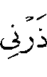 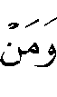 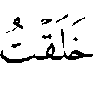 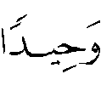  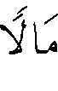 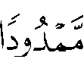  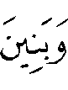 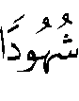 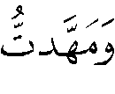  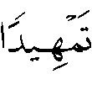 () دليل على أن من تمام سعادة الوالدين تمتعهما برؤية أبنائهما وأنه مما يؤلم الوالدين فراق الأبناء وبُعدهم عنهما، فالله تعالى عدَّد في هذه الآيات نعمه على عدوّه الوليد بن المغيرة، ومن بين تلك النعم أن الله تعالى لم يؤلم قلبه ويحزن مشاعره بفراق أبنائه له، بل جعلهم قريبين منه يشاهدهم كل يوم وتكتحل برؤيتهم عيناه صباحَ مساءَ يسعد بهم ويتقوّى. فسبحان من جمع لعدوّه الكافر أسباب القوة والتمكين وهي المال والرجال.
وفي قصة جريج الراهب ما يدل على حق الوالدين أو أحدهما في رؤية الولد وبخاصة عند الاشتياق لرؤيته، ولو كان قريباً، ووجوب طاعتهما في ذلك وترك ما يعارض ذلك من النوافل، وأن الآثار المترتبة على مخالفتهما في ذلك آثار شديدة وأليمة، ولو كان المخالف من العابدين الزاهدين، فحق الوالدين على الولد عظيم، وهو حق لا يتسامح فيه.
روى البخاري ومسلم حديث أبي هريرة عن النبي  قال: (( لم يتكلم في المهد إلا ثلاثة: عيسى، وكان في بني إسرائيل رجل يقال له جريج كان يصلي جاءته أمُّه فدعتْه فقال: أجيبها أو أصلي؟ فقالت: اللهم لا تمته حتى تريه وجوه المومسات، وكان جريج في صومعته فتعرضت له امرأة، وكلمتْه فأبى، فأتت راعياً فأمكنتْه من نفسها، فولدت غلاماً، فقالت: من جريج، فأتوه فكسروا صومعته، وأنزلوه، وسبُّوه، فتوضأ وصلى، ثم أتى الغلام فقال: من أبوك يا غلام؟ قال: الراعي. قالوا: نبني صومعتك من ذهب. قال: لا، إلا من طين.. )) () الحديث.
وإذا كان جريج العابد قد عاقبه الله تعالى بدعاء أمه عليه فوقع ما دعت به عليه، لأنه لم يجبها، وعُدَّ بذلك عاقًّا، فإنه يمكن الاستدلال من خلال ذلك بأن البُعد عن الوالدين بدون سبب مبرر، وإيحاشهما بعدم محادثتهما بالهاتف وسواه إذا تيسَّر يُعَدُّ عقوقاً لهما، وجريج عوقب بسبب عدم إجابته لأمه، وهو متأول، وذلك يدل عليه قول: (( أجيبها أو أصلي ؟)) وفي رواية (( اللهم أمي وصلاتي ))، فكيف سيكون العقاب إذا كان غير متأول؟ وماذا سيقول بعض من يوحش والديه ويؤلمهما ببُعده عنهما بدون مبرر؟ ولا يغتر أحد من الناس بكثرة عبادته وطاعته، والحال أنه قد تبدو منه مظاهر التقصير في حق والديه من آن لآخر . فإن قصة جريج قد دلت (( على أن أعمال العاملين، وإن كثرت، وطاعة المطيعين، وإن عظمت، وزهادة الزاهدين، وإن تناهت، فإنه لا يوازي يسير العقوق )) (). كما دلت القصة على: أن للأم أن تدعو على الولد عند المخالفة وأن احتجاب الولد عن أمه بدون ضرورة عقوق. وأن طاعة الوالدين واجبة في ترك النوافل()، و (( أن الدعاء كان مجازاة على جنس المعصية؛ لأن جريجاً لما منع والدته أن تنظر إلى وجهه وينظر إلى وجهها دعت عليه أن يبتليه الله بالنظر في وجوه المياميس وهنَّ الزواني، ففي حلول العقوبة عليه دليل على إخلاله بغرض الإجابة. وجريج كان من أعبد بني إسرائيل وأفضل أهل زمانه خرقت له العادة، وكوشف بالكرامة، فقال للمولود: من أبوك؟ قال: الراعي، ثم عوقب لأنه لم يجب نداء أمه، فما الظن بمن كان دونه في الفضل وفوقه في العقوق؟ )) (). اللهم ألهمنا رشدنا وقنا شر أنفسنا.
وقد حفل تاريخنا الإسلامي العظيم بمواقف رائعة نيِّرة تدل بجلاء ووضوح على ما استقر في وجدان أمتنا من تقدير لمكانة الوالدين ووفاء لحقهما، وتأكيد حقهما في مشاهدة أبنائهما والأنس بهما، وذلك دليل واضح وبرهان ساطع على أثر الهدي القرآني العظيم، والسنة النبوية الشريفة في تربية الأمة بما بيَّـنَّا من حقوق الوالدين ودليل على فضلهما وشأنهما. فهذا أمير المؤمنين عمر بن الخطاب – رضي الله عنه – ترق نفسه لأبيات من الشعر فاضت بها نفس شيخ كبير وجاشت بها مشاعره شوقاً إلى ولده ورغبة في رؤياه وقربه. كان أمية بن أَسْكَر أدرك الجاهلية والإسلام، وكان له ابن يُسمَّى كلاباً وكان يبرُّ به، وقد استعمل عمرُ كلاباً على الأيلة، فاشتاقت نفس الشيخ الكبير إلى ولده كلاب ففاضت نفسه المشتاقة بهذه الأبيات:
 | لِمَنْ شَيْخَانِ قَدْ نَشَدَا كلاباً |  | كِتَابَ اللهِ لَوْ عَقَلَ الكتابَا
 | أُنَادِيـهِ فَيُعْرِضُ فِي إِبـَاءٍ |  | فَلا وَأَبِي كلابٍ مَا أَصَابَا
 | إِذَا سَجَعَتْ حَمَامَةُ بَطْنِ وَادٍ |  | إِلى بَيْضَاتِهَا أَدْعُو كلابـَا
 | تَرَكْتَ أَبَاكَ مُرْعِشَةً يَـدَاهُ |  | وَأُمَّكَ مَا تَسِيغُ لَهَا شَرابَا
 | فَإِنَّكَ وَالتِمَاسَ الأَجْرِ بَعْدِي |  | كَبَاغِي الماءِ يَتْبَعُ سَرابَـا
ورضي الله تبارك وتعالى عن أمير المؤمنين عمر بن الخطاب وعن صحابة رسول الله  الرحماء الغرّ الميامين الذي كمَّل الله شخصياتهم، وبارك نفوسهم فجعلها نفوساً طيبة رحيمة كريمة ودودة مصداقاً لقوله تعالى: 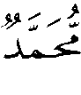 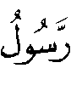 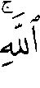 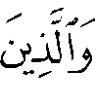 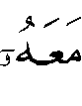 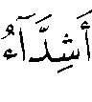  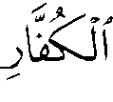 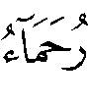 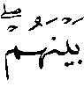 () الآية. فلما سمع عمر – رضي الله عنه – أبيات الشيخ الكبير وقد ألقاها عليه رقَّ له رقة بالغة، فأرسل على الفور في طلب الابن كلاب، فقدم عليه ووصف له من برّه بأبيه، وأنه كان يحلب له. فقال له عمر – رضي الله عنه - : احلب لنا. فحلب، وحضر الشيخ الكبير أميَّةُ، فسقاه عمر مما حلبه ابنه كلاب، وهو لم يدر بقدوم ابنه بعدُ، فلما تناول الحليب ليشربه قال: إني لأشم رائحة يدي كلاب، فرقَّت نفس عمر – رضي الله عنه – لهذا الموقف وبكى، ثم قال: هذا ابنك كلاب. فضم الوالدُ ابنَه إليه في شوق بالغ، ثم قال عمر – رضي الله عنه – للابن كلاب: جاهد في أبويك().
وهذه القصة تدل بكل جلاء ووضوح على المعاني الإنسانية الكبيرة والعظيمة في تاريخ أمتنا، ومواقف قادتها – رضي الله عنهم – وهي مواقف تدل على إنسانيتهم وتقديرهم لإنسانية الإنسان وحقوقه ومشاعره وعواطفه، فرضي الله عنهم وأرضاهم ، فلقد تربَّوا على يدي المربي الأعظم سيدنا رسول الله  الذي أرسله ربه تبارك وتعالى رحمة للعالمين.
كما تشير القصة إلى ما كانت عليه نفوس الصحابة – رضي الله عنهم – من سعة الإدراك لمعنى العلاقة الإنسانية في شموليتها، وفي خصوصيتها وتقديرهم البعيد لذلك، فأميَّةُ وابنه كلاب هما إنسانان قبل كل شيء، وعاطفة الوالدية لها جلال وجمال ومهابة وتقدير لدى النفوس الكبيرة، وهما في دائرة الخصوصية والد وولده، مسلمان، وفي كلا الحالين لهما حقوق، وهي حقوق معلومة مقدرة من الشارع الحكيم.
هذا، وإن المتأمل في موارد كلمة (البر) في القرآن الكريم يلحظ أنها وردت في موارد تدل على معاني: الصدق، والعطف، والإحسان، وكثرة الخير والعطاء، والإحسان، والإيمان، والطاعة، وفعل البر، والتجاوز، والمغفرة. وهذه المعاني لا شك أنها مطلوب ملاحظتها من الولد وهو يتعامل مع والديه براً بهما، فصدق التعامل ظاهراً وباطناً، والإحسان، وكثرة الخير والعطاء، والطاعة لهما، والتجاوز عنهما، كل ذلك مرغوب مطلوب من الولد في حق والديه. كما يلحظ المتأمل في لفظ (البر) في القرآن الكريم أن هذه اللفظة لم ترد بصيغة الأمر. وحين تعلق الأمر ببيان تعامل نبيين كريمين من أنبياء الله أحدهما مع والدته وهو عيسى - عليه السلام - ، وثانيهما مع والديه وهو يحيى - عليه السلام - ،كان البيان بصيغة خبرية، ووصف كلاهما بأنه (برٌّ) بمعنى (بارّ) فجاء قوله تعالى عن عيسى - عليه السلام - : ()، كما جاء قوله تعالى عن يحيى - عليه السلام – (). وإيثار التعبير بالمصدر (برًّا) له دلالاته الواسعة، وإيماءاته المتعددة، وذلك ليكون بر الولد بوالديه شاملاً لجميع أجزاء ما يطلق عليه بر في جميع أحواله وأشكاله وهيئاته، بالقلب واللسان، والفعل والحال، براً يزيد ولا ينقص، يقوى ولا يفتر، يتصل ولا ينقطع، فكأن البر بذلك متمثل في الولد البار، فكأنه بذلك برٌّ يمشي على الأرض. وذلك كله يبرز عظمة الهدي القرآني وشموله وكماله وتمامه، فهو بهذه اللفظة المفردة (برًّا) قد أحاط بجميع المعاني والصور المطلوب أداؤها برًّا بالوالدين، فهي لفظة جامعة مانعة صغيرة المبنى لكنها كبيرة وعظيمة المعنى، فسبحان مَنْ هذا كلامُه، وهو وحده العليم بالمراد من كلامه.
ومن الألفاظ القرآنية الجامعة المانعة والتي جاءت مأموراً بها في بر الوالدين لفظ (الإحسان)، والإحسان: لفظة جامعة لمعانٍ من الخير كثيرة، وهو يكون في القصد بتنقيته من شوائب الحظوظ وتقويته بعزم لا يصحبه فتور، وبتخليصه من الأكدار الدالة على كدر قصده، ويكون الإحسان في الأحوال بمراعاتها وصونها غيرة عليها أن تزول.
والإحسان يقال على وجهين:
أحدهما: الإنعام على الغير، ومنه: أحسَنَ إلى فلان.
وثانيهما: الإحسان في الفعل، وذلك إذا عمل عملاً حسناً، أو علم علماً حسناً، ومنه قول على – – (( الناس أبناء ما يحسنون ))()، ومدار كلمة الإحسان على التوسع في البذل والعطاء، فيعطي المرء أكثر مما عليه، ويأخذ أقل مما له. والإحسان بهذا زائد على العدل، وهو أن يعطي المرء ما عليه، ويأخذ أقل مما له، فتحري الإحسان والتوسع فيه ندب وتطوع، وتحري العدل واجب. والإحسان أعم من الإنعام ()، وذلك أن الإنعام خاص بإسداء المنفعة إلى الغير، والإحسان يشمله، ويشمل إتمام الأفعال وغيرها. قال الله تعالى:  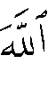 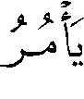 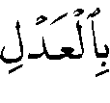 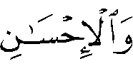 (). ولعل ما سبق يدلنا على نكتة مجيء لفظة (الإحسان) في كتاب الله تعالى مأموراً بها في حق الوالدين بِرًّا بهما دون سواها من ألفاظ تقاربها. والله تعالى أعلم بالمراد من كلامه سبحانه وتعالى.
وجاءت لفظة الإحسان، وما يتصل بها من مشتقاتها في القرآن الكريم دالة على معانٍ كثيرة، منها: الجمال، الإتقان، الإكرام، القيام بالفعل الحسن على وجه الإتقان، صنع الجميل، الأجمل والأكثر حسناً، أحسن العمل، أحسن الثواب، الفعل الجميل، الثواب الجميل المرغوب، فعل الخير، الخيرات، الخير والطاعة، الكلمة الطيبة، الطريقة الخيرة، الجنة. قال الله تعالى: 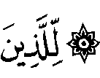 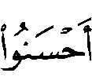 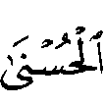 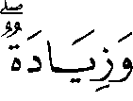 ()، وقال تعالى: 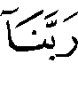 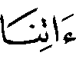  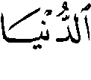 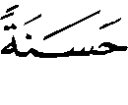 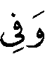 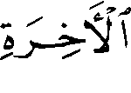 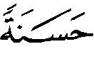 ()، والحسنة من الإحسان تقع على كل فعلة تستحسنها العقول وتستلذها الطباع، من قول وفعل، ومأكول ومشروب، ومرئي ومسموع، إلى غير ذلك. والإحسان له أثره الكبير الفعال في نفوس المحسَن إليهم؛ لأنه يترتب عليه إشاعة جو المودة والحب بين الناس، وانحسار دائرة الحقد والكراهية بينهم، ولأن الإحسان شيء عظيم عند الله تعالى، فقد وعد عليه بالثواب الجزيل والأجر العظيم، وجعل الجزاء المترتب عليه جنة النعيم، وبيَّن سبحانه في كتابه أنه يحب المحسنين، وجعل رحمته قريباً من المحسنين، وجعل معيَّته لهم، وبيَّن أن الإحسان إلى خلقه سيقابل بالإحسان منه سبحانه وتعالى.
وإذا كان ذلك كله وسواه مقابل الإحسان إلى خلق الله بما يشمل الإنسان والحيوان، فكيف يكون الأجر على الإحسان إلى ذوي القربى والمساكين، واليتامى، والضعفاء، والمحاويج، والجار بنوعيه، والصاحب بالجنب، والأخ في الله تعالى؟ ثم كيف يكون الأجر على الإحسان إلى الوالدين، وهما أولى الناس بإحسان ولدهما ؟ وجاء الإحسان في كتاب الله تعالى مأموراً به الولد أداءً لحق والديه معبَّراً عنه بالمصدر (إحساناً) دون سواه، وذلك يدل دلالة واضحة على أن الولد مطالَب بالإحسان لوالديه في كل حال وزمان إحساناً يتواصل بالليل والنهار، بالسر والجهار، ظاهراً وباطناً، يشمل كل ما يمكن أن يطلق عليه إحسان، ولانهاية لبحر الإحسان، فهو بحر لا ساحل له، واسع بسعة أطرافه، وميادينه، ومجالاته ووسائله، وهو بحر واسع بسعة وعظمة وكبرِ النفوس التي ملأ الله تعالى جوانبها بالإحسان فأشرقت بهذا الإحسان جمالاً وتألقاً وبهاءً وفاضت إحساناً إلى مخلوقات الله بعامة، وإلى ذوي الرحم بخاصة، وإلى الوالدين بسبيل أخص وأعظم. والإحسان إلى الوالدين معنى واسع يدل على معاني الرفق، واللطف، والعناية، والرحمة، وسواها من معانٍ كثيرة هي ميدان واسع أمام من يريد بذل الجهد والترقي في الإحسان إلى الوالدين، والله تعالى يقول: 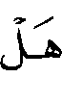 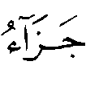 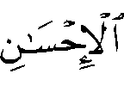  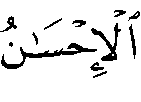  ()، والله يؤتي فضله من يشاء وهو بكل شيء عليم.
ومن الألفاظ القرآنية الجامعة المانعة في بر الوالدين: (الشكر)، وأصل الشكر في وضع اللسان: ظهور أثر الغذاء في بدن الحيوان ظهوراً بيِّناً، وهو مأخوذ من قول العرب: دابة شكور، إذا أظهرت من السمن فوق ما تعطى من العلف، وبقرة شكور، إذا كانت ممتلئة الضرع لبناً، ونبتة شكور، إذا كانت تجتزئ بيسير الماء تنمو عليه (). ومقام الشكر عظيم عند الله تعالى، فأحب الأشياء إليه الشكر وأهله، وأبغضها إليه الكفر وأهله، ولما عرف عدوّ الله إبليس – عليه اللعنة - قدر مقام الشكر، وأنه من أجلِّ المقامات وأعلاها، جعل غايته أن يسعى في قطع الناس عنه()، فقال:  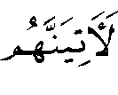   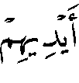 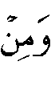 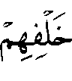 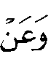 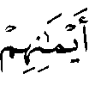 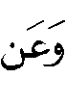 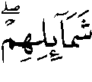   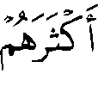 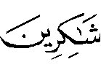 ()، فكان الشاكرون في العباد قليلاً، قال الله تعالى: 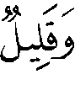  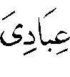 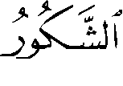 ().
وإذا كان الشكر إظهار نعمة المنعم مع الثناء عليه، باللسان، والجنان، والأبدان، وذلك يشمله قول الله تعــالى : 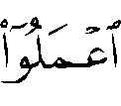 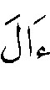 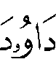 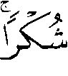 ()، فإن الإنسان الشاكر إنسان يظهر نعمة من أحسن إليه ولا يجحدها، فهو كريم الطبع، طيب النفس والعواطف، جيَّاش المشاعر، أقل معروف يؤثر فيه، فتنفعل نفسه به، فيذكره، ويشكره، ويبذل الجهد في مقابلته بمعروف أحسن، ما أمكنه إلى ذلك سبيلاً، ولا يتنكر أو يتنمَّر للمعروف وأهله، وإن طال الزمان، وتغير بعض الناس أو تنمّروا.
أما الإنسان الجحود للمعروف، الكنود لأهله، فهو كالأرض الصخرية القاسية، فمهما سُقِيت بالماء فلا يظهر لذلك أي أثر فيها، فهو إنسان جاف الطبع، قاسي القلب، متحجر العواطف والمشاعر، أناني الإحساس لا يعرف إلا مصلحته، ولا يهتم إلا بما يتصل بتلك المصلحة، يلبس لكل حالة لبوسها، فإذا قضى مصلحته من ذلك خلع ذلك اللبوس، كما يخلع الثعبان جلده القديم. ومثل هذا الإنسان تجده قليلا ما تتحرك شفتاه ثناءً على ربه، وشكراً له على نعمه، وهو بالتالي لا يذكر بالخير من أحسن إليه أو أسدى إليه من الناس معروفاً.
ومن أجل أن يتربى المسلم على المعاني الكريمة النبيلة التي تسمو بها النفس في مدارج الفضيلة والكمال النفسي، فتنأى عن درك الجحود للمعروف والتنمّر لأهله، جاء الإسلام العظيم بجوامع التربية الشاملة الهادفة لبناء الشخصية المسلمة التي تتكامل فيها عناصر القوة الإيمانية مع عناصر القوة النفسية والروحية. وقد تكامل ذلك أجمل وأتم تكامل في شخصية سيدنا رسول الله – عليه صلوات الله وسلامه-. فكان  سيد الشاكرين وإمامهم، وكان يقوم من الليل حتى تتورّم قدماه، فلما قيل له: إن الله غفر لك ما تقدم من ذنبك، قال: (( أفلا أكون عبداً شكوراً)) ().
والصحابة – رضي الله عنهم –وهم الذين تربَّوا على يدي الرسول  كانوا يستشعرون أهمية الشكر وشأنه. قال حذيفة بن اليمان – رضي الله عنه-: (( ما عظمت نعمة الله على أحد إلا زاد حق الله عليه عظماً )). وقال ابن عباس – رضي الله عنهما-: (( لو قال لي فرعون خيراً لرددت عليه مثله )). وقيل لسعيد بن جبير: (( المجوسي يوليني خيراً، أفأشكره؟ قال: نعم )) ().
ذلك هو سبيل النفوس الكريمة في تقديرها للمعروف وإكبارها له، والشكر عليه، وعدم كفرانه ونكرانه، وتزداد النفوس الكريمة في إكبارها للمعروف وأهله حين يكون هذا المعروف هو ذلك العطاء الفطري الذي ينساب في غير تكلف، ولا يريد صاحبه من ورائه جزاءً ولا شكوراً، وذلك هو معروف الوالدين لأبنائهما وعطاؤهما في ساحة الوالدية الكريمة الحنون الرؤوم، فتدرك تلك النفوس الكريمة قيمة، وقداسة، وشرف التكليف الإلهي بشكر الوالدين، بعد شكر الله تعالى، فتتفاعل معه، وتنفعل به، امتثالاً وأداءً، باذلة لكل جهد لتكون في هيئة شاكرة للوالدين بمقالها، وحالها، وفعلها. فلا يمل أصحابها من ذكر جميل الوالدين، وذكر ما بذلا، وقدّما مع الثناء عليهما، والدعاء لهما بالرحمة والمغفرة.
وكفران المعروف ونكران الجميل أمر قبيح مستكره، لا يصدر إلا من نفسٍ ملأَ الحقدُ جوانبَها فأظلم ساحتها فلم تعد مهيأة لرؤية المعروف، وتمثل الجميل، فالجحود شعارها، والتنكر والتنمر للمعروف وأهله دثارها. وذلك أمر خطير وشنيع له آثاره المدمرة التي تعود بالشر على صاحبه. ومن أجل أن ينأى المسلمون عن ذلك قابل القرآن الكريم بين الشكر والكفر، فلم يجعل في مقابل الشكر إلا الكفر بكل ما تدل عليه كلمة ( الكفر) من معانٍ وتشير إليه من أبعاد عقدية وسواها. قـال الله تعالى: 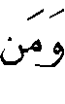    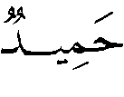 ()، كما قابل القرآن الكريم بين الكفر والشكر، قال الله تعالى:  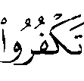  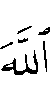 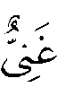 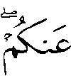  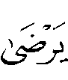 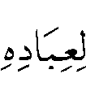 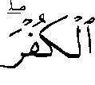 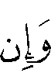 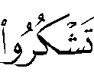 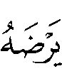  (). وجاء تقسيم الناس في القرآن الكريم إلى نوعين: نوع شاكر، ونوع كفور، قال الله تعالى:  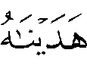 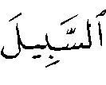  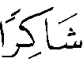 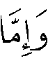 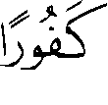 ()، وأبغض الأشياء إلى الله تعالى الكفر وأهله، وأحبها إليه الشكر وأهله. وأخبر سبحانه بأنه إنما يعبده من شكره، فمن لم يشكره لم يكن من أهل عبادته، قال تعالى: 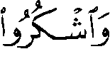   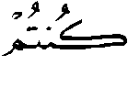 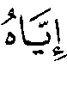 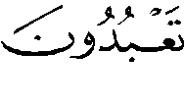  () كما أخبر جل وعلا أن رضاه في شكره، فقال سبحانه: 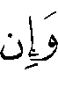 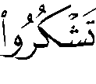 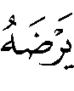  (). ذكر ذلك كله الإمام ابن القيم() – رحمه الله -.
ولعل ما تقدم يمهِّد للحديث عن آية سورة لقمان المأمور فيها بشكر الوالدين بعد شكر الله تعالى.
قال الله تعالى: () الآية. ففي هذه الآية الكريمة توجيه للولد بشكر والديه، وجُعِلَ ذلك الشكرُ مقروناً بشكر الله تعالى مترتباً عليه، يوجدُ بوجوده، وينتفي بانتفائه، وفي ذلك تربية للولد- وهو يتردد بين جنبات هذين الشكرين- معطياً كل واحد منهما ما يستوجبه، مقدِّراً لكل واحد منهما خصوصيته ومكانته في غير خلط بينهما، فشكره سبحانه: عبادته، وطاعته، وإسلام الوجه له، وترك مساخطه. وشكر الوالدين: الإحسان إليهما مقالاً، وحالاً، وفعلاً، ومن شكرهما: الدعاء لهما.
وقد مرّت بنا مقالة الإمام سفيان بن عيينة: من صلَّى الصلواتِ الخمس فقد شكر الله، ومن دعا للوالدين في أدبار الصلواتِ الخمس فقد شكر الوالدين(). وشكر الوالدين يمر عبر طريق الشكر لله تعالى، إذ أن شكره سبحانه هو الغاية من خلقه وأمره، بل هو الغاية التي خلق عبيده لأجلها، قال الله تعالى: 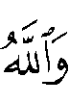 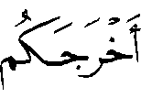 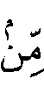 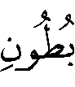 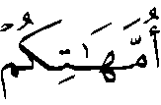  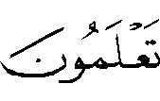 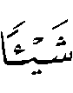 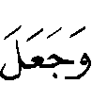  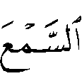 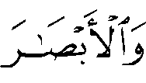 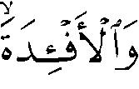 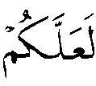 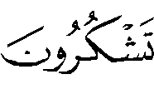  ()، فهذه غاية الخلق، وأما غاية الأمر، فقال سبحانه : 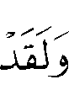 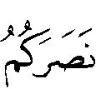 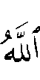 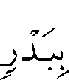 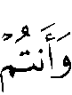 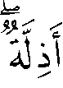 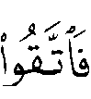 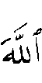 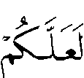 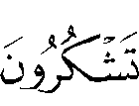  ()، ويجـوز أن يكـون قولـه تعالى تعليلاً لقضائه لهم بالنصر، ولأمره لهم بالتقوى، ولهما معاً، وهو الظاهر، فالشكر غاية الخلق والأمر ().
إن الخلق كلهم مدينون بالشكر لله تعالى، فهو الذي خلقهم وأحسن هذا الخلق، ثم أرسل إليهم رسله، وأنزل عليهم كتبه لهدايتهم إلى الحق وإخراجهم من الظلمات إلى النور وبيَّن فيما شرعه لهم الحقوقَ، والواجباتِ، ورتّب على ذلك الثواب والعقاب. والبرُّ بالوالدين- ومنه شكرهما- هو أمر الله تعالى. والامتثال له من الإيمان، فالعلاقة بين شكر الله تعالى – الذي يستلزم شكر الوالدين- وبين الإيمان علاقة وطيدة. قال الله تعالى: () ولا يعبد الله تعالى إلا المؤمنون.
إن مدرسة الشكر لله تعالى تربي النفوس على معانٍ نبيلة من الإحساس بقيمة النعم وأثرها في الحياة، فتسمو النفوس بذلك سمواً تستشعر من خلاله إعطاء كل ذي حق حقه من الشكر والثناء بما قدّم وأسدى، ومن ذلك إحساس الولد المسلم بأن أولى الناس حقوقاً عليه هما الوالدان اللذان جعلهما الله تعالى وسيلة التخليق، وأعانهما بالفطرة على البذل والعطاء والتحمل والحب لولدهما بصورة لم يعطها لغيرهما، فحقهما عليه من الشكر أكثر وأوجب، وهو شكر يأتي بعد شكر الله تعالى خالق الخلق أجمعين.
فشكر الله تعالى يستشعر المسلم من خلاله معنى عبوديته لربه، وإقراره له تعالى بالوحدانية والإلهية والربوبية، ويستشعر من خلال الشكر للوالدين معنى الوفاء للمعروف الذي بذلاه.
ومما لا ينبغي إغفاله أن اقتران شكر الوالدين بشكر الله تعالى يدل على عظيم حق الوالدين على ولدهما. فلم يرد في القرآن الكريم أمر الله تعالى لأحد من خلقه بشكر مخلوق آخر مثله إلا ما ورد في حق الولد، وأمره بشكر والديه في آية سورة لقمان في قوله تعـالى ().
ومن الألفاظ القرآنية الجامعة في بر الوالدين (الصحبة): قال الله تعالى: () الآية. ومدار هذه الكلمة على الملازمة والحفظ، والصاحب هو الملازم، إنساناً كان أو حيواناً، أو مكاناً، أو زماناً، والأصل في الصحبة أن تكون بالبدن وهو الأكثر، وقد تكون بالعناية()، والهمَّة، ولا يقال عرفاً – صاحب- إلاّ لمن كثرت ملازمته. ومن العجيب في هذا المقام قول العرب: أصحبَ الرجلُ، إذا بلغَ ابنُه، والصحبة والمصاحبة والاصطحاب أبلغ من الاجتماع لأجل أن المصاحبة تقتضي طول اللبث، فكل اصطحاب اجتماع، وليس العكس (). وإذا كان مدار هذه الكلمة ( الصحبة) على الملازمة والحفظ فإن ذلك يقتضي المعرفة التامة بأحوال من يُصْحَب، ولا يكون ذلك إلا بالقرب منه والملازمة له، ولذلك فإن من مقتضيات (الصحبة) ولوازمها: الانقياد، والسهولة والإجارة، والمنعة. يقال: أصحبَ الرجلُ أخاه، واصطحبه أي: حفظه. قال الله تعالى:    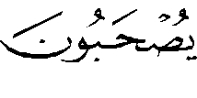 () الآية، أي لايكون لهم منّا الحفظ والتوفيق . قال المازني: تقول: أصحبت الرجلَ: أي منعته. قال أبوعبيد: يقال: صحبتُ الرجلَ، من الصحبة، وأصحبت أي : انقدت له(). وهذه المعاني ملحوظة مرادة في التعبير القرآني: 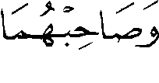 فهي صحبة ذات خصوصية ومسؤولية دينية، فما يترتب عليها، قياماً بحقها أو تفريطاً فيها، أمر له خطره وأثره في حياة الأبناء عاجلاً وآجلاً، ظاهراً وباطناً. والمعروف بكل ما يعنيه ويدل عليه هو شعار هذه الصحبة، وإذا علمنا أن هذه الآية من قول الله تعالى: () هي في الوالدين المشركين الضاريين في شركهما لحمل ابنهما المسلم على ترك دينه ومجاهدته على ذلك، فكيف يكون الحال في صحبة الوالدين المسلمين؟
إذا كان الولد مأموراً بصحبة والديه الكافرين الضاريين في كفرهما بالمعروف فإن مسؤولية هذه الصحبة تكبر وتعظم حين يكون الوالدان مسلمين. إن الدلالات والمعاني التي ينطوي عليها معنى (الصحبة) للوالدين لهي جديرة بأن يتأملها العاقل الحصيف وهو يتعامل مع والديه غير غافل عن ذلك المعنى الكبير الذي يدل عليه قول النبي  لذلك الرجل الذي جاءه يبايعه على الهجرة والجهاد في الحديث المتفق عليه من رواية عبد الله ابن عمرو بن العاص قال: (( أقبل رجل إلى نبي الله  فقال: أبايعك على الهجرة والجهاد أبتغي الأجر من الله. قال: فهل من والديك أحد حَيٌّ ؟ قال: نعم، بل كلاهما. قال: فتبتغي الأجر من الله؟ قال: نعم. قال: فارجع إلى والديك فأحسن صحبتهما ))() فقد جعل النبي  صحبة الوالدين جهاداً، (( وأقل درجات الجهاد أن يكون مندوباً، وقدّم – عليه الصلاة والسلام- فَضْل صحبتهما على فَضْل الجهاد، هذا، ولم ينقل أنهما منعاه ولا بكيَا إشفاقاً عليه، ولا توجبت عليه طاعتهما. فما الظن عند منعهما إياه وبكائهما )) ().
وهذا الحديث الشريف ينبغي أن يتأمله العاقل الحريص على صحبة والديه، وإحسان هذه الصحبة وإنزالها منـزلتها اللائقة بها (( لأن النبي  لم يعلم أن له أبوين ليقال: لعله كانت له حاجة أو بكاء وشفقة، بل علّق الحكم على مجرد الأبوة، وأيضاً فإنه لا صحبة أجلُّ وأشرف من صحبة النبي  . ثم قدّم النبي  صحبتهما على صحبته، وناهيك بصحبته – عليه الصلاة والسلام – وسيلة وداعياً إلى الله تعالى وقربة، ومعلوم أن العُلا بأسره، والخير بحذافيره في صحبة النبي  ، ثم ندب الولد إلى صحبتهما دون صحبته )) ().
وإن المتأمل في تاريخنا الإسلامي ليجد صفحات وضيئة ومواقف رائدة في صحبة الوالدين بما يشكل أقباساً تنير الدرب أمام السائرين على طريق حسن الصحبة للوالدين، روي عن المأمون قوله: لم أر أبرّ من الفضل ابن يحيى البرمكي بأبيه، بلغ من برّه بأبيه وحسن صحبته أن يحيى كان لا يتوضأ إلا بالماء الحار، وكانا في السجن معاً فمنعهما السجَّان من إدخال الحطب في ليلة باردة، فقام الفضل حين أخذ يحيى مضجعه إلى قَمْقَم،كان بالسجن، فملأه بالماء وأدناه من المصباح، فلم يزل قائماً وهو في يده حتى أصبح، وذلك ليتمكن والده من الوضوء بذلك الماء ().
وروي أن السجَّان فطِن لذلك فعمد إلى إطفاء المصباح في الليلة القابلة، فعمد الفضل إلى القمقم مملوءً ا، فأخذه معه في فراشه وألصقه ببطنه حتى أصبح وقد فتر الماء ()، أي زالت برودته.
وروي عن عمر بن ذرٍّ أنه لما مات ابنه قيل له: كيف كان برّه بك؟ قال: ما مشى معي نهاراً إلا كان خلفي، ولا ليلاً إلا كان أمامي، ولا رقد على سطح أنا تحته ().
وعن الزهري قال: كان الحسن بن علي لا يأكل مع أمه، وكان أبرّ الناس بها، فقيل له في ذلك، فقال: أخاف أن آكل معها فتسبق عينُها إلى شيء من الطعام وأنا لا أدري فآكله فأكون قد عققتها (). وفي رواية: أخاف أن تسبق يدي يدَها.
وهذه الصور الجميلة من البر التي تدل على حسن صحبة الوالدين وحفظهما، تشيع في الحياة معاني الجمال والخير والرحمة.
ومما ينبغي التنبيه عليه في هذا المقام أن لفظ (الصحبة) المأمور به في قول الله تعالى: () يدل على أن مقاطعة الوالدين الكافرين الضاريين في كفرهما الآمرين بالشرك أمراً فيه شدة ومجاهدة منهيٌّ عنها؛ لأن الأمر الكريم ( وصاحبهما) يقتضي النهي عن ضده، وضد الصحبة المقاطعة، فمقاطعتهما بالكلية منهي عنها بنص القرآن الكريم؛ لأن لفظ الصحبة- كما أسلفنا- يشعر بالعناية والاهتمام والحفظ والرعاية للمصحوب، وهذه المعاني وسواها مما يتضمنه لفظ ( الصحبة) لا تتأتى مع المقاطعة. والشارع الحكيم أمر أمراً صريحاً جازماً بصحبة الوالدين الكافرين، وذلك دليل قاطع وبرهان ساطع على سماحة الإسلام العظيم وتقديره لرابطة الرحم والحرص على صلتها، وأخص الرحم بالصلة وأولاها: رحم الوالدية. جاء في الصحيحين عن أسماء – رضي الله عنها- قالتْ: قدِمتْ أمي وهي مشركة في عهد قريش ومدتهم - إذ عاهدوا النبي  - مع ابنها، فاستفتيت النبي  فقلت: إن أمي قَدِمتْ وهي راغبة أفأصلها ؟ قال : (( نعم، صِلِي أمَّكِ )) (). ويشعر لفظ ( وهي راغبة) بمعنين، أحدهما: راغبة في برّي وصلتي، ثانيهما: راغبة عن الإسلام كارهة له.
( ولما قدم وفد الأشعريين على رسول الله  سألهم قائلاً: (( أمنكم كانت وجرة ؟)) قالوا: نعم. قال: (( فإن الله قد أدخلها الجنة ببرّها بوالدتها، ووالدتها مشركة )) أغير على حيِّها، فاحتملت والدتها تشتد بها في الرمضاء فإذا احترقت قدماها جلستْ وأجلستْ أمها في حجرها وأظلتها من الشمس، فإذا أراحت حملتها حتى نجَّتها ) ().
ومن الألفاظ القرآنية الجامعة في بر الوالدين: ( القول الكريم) قال الله تعالى: (). إن العلاقة بين الناس تحسن أو تسوء بناءً على الأثر الذي تحدثه الكلمة فيما بينهم، فالقول الطيب يحدث أثراً طيبا وعجيباً في نفوس الآخرين مودة، وقرباً، وإحساناً، وتواصلاً، وعلى العكس من ذلك يكون الأثر السيء الذي ينجم عن القول المؤذي، تباغضاً وتباعداً، وتقاطعاً، وتدابراً. وقد وجَّه الله تعالى عباده المؤمنين إلى أهمية القول للناس حسناً ليكونوا علامات نيِّرة جميلة تنير الدرب للسالكين على طريق التعامل مع الآخرين، فقال سبحانه: 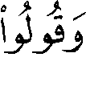 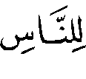 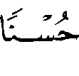 ()، وبيّن تعالى في كتابه الكريم من صفات أهل الجنة هدايتهم إلى القول الطيب، فقـال جل جلاله: 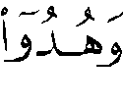 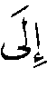 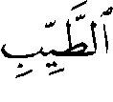 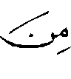 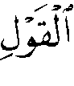 ()، ورتَّب على هدايتهم إلى الطيب من القول هدايتهم إلى صراطه الحميد، فقال سبحانه وتعالى: 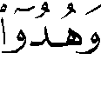  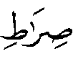 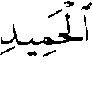 () وذلك يدل على أن الهداية إلى الطيب من القول هي سبيل الهداية إلى صراط الله الحميد، والعكس صحيح، وهو أمر ينبئ عن شأن وأهمية الطيب من القول، وأثره القريب والبعيد، فالحُسن في القول للآخرين سبب لنشر معاني الحب والتقدير والاحترام بين الناس، وإحساس كل واحد منهم بالآخر، وبقيمته الإنسانية في الحياة.
وإذا كان تحري الحسن، والطيب من القول مع الآخرين مطلوباً ومرغوباً فهو مع الوالدين أوجب، وألزم، وأوكد، فهما أولى الناس بسماع ذلك من ولدهما لأنهما قد أسمعاه ذلك كثيراً سنين طويلة من عمره وهما به فرِحان مسروران منذ ولادته، فلم يسمع منهما- وهو صغير- إلا كلاماً حلواً جميلاً، يناغيانه به، ويداعبان مشاعره، ويلاطفانه بذلك وسواه، مما كان سبباً في بناء شخصيته فيما بعد، وذلك هو عطاء الوالدية الرحب الفياض والذي يعجز الواصفون عن الإحاطة بجوانبه، فهو عطاء لا يسعه رحب الأرض الواسع وصفاً لخيره الكثير وآثاره الكريمة. فلا أقل من أن يبادلهما الولد بشيء من ذلك، ويرد شيئاً من جميلهما الكبير الواسع، والحال أنهما قد كبر سنهما، ووهنت قواهما، وظهرت إليه حاجتهما، وابتعد عنهما الصديق، والقريب، والرفيق، فلم يبق لهما مما يتأنسان به في هذه الوحشة إلا ولدهما، يتأنسان بشخصه، وطيب مقاله، وحسن معاملته. والقول مقدمة الفعل، وهو يدل على ما بعده، فالوالدان في هذه المرحلة في حاجة إلى مراعاة مشاعرهما، وبداية ذلك القول، فالقول له أثره في نفسيهما، ولذلك كله وسواه جاء الأمر الإلهي الكريم للولد بأن يكون قوله لوالديه - خاصة في مرحلة كبرهما- قولاً كريماً، قال الله تعالى: () والعجيب أن مقالة المفسرين لم تحدد المراد من القول الكريم فجاءت عباراتهم تدل على اجتهاد أصحابها في محاولة منهم لتقريب ذلك، فتارة فُسِّر بأنه القول اللين الطيب الحسن في أدب وتوقير وتعظيم، وإكرام، وتارة فُسِّر بأنه القول الشريف الذي يسر الوالدين ولا يسوءهما بأدنى نوع من الإساءة، وتارة فُسِّر بأنه القول المحمود في كل أحواله، وما ينشأ ويترتب عليه ().
على أن وصف القول بـ (الكريم) تبقى دلالاته وإيحاءاته، وأبعاده، أوسع دائرة، وأبعد مدى من عبارات المفسرين.
فلفظ (الكريم) اسم جامع لكل ما يحمد ويستحسن في بابه.
وإذا ألقينا نظرة عجلى على موارد لفظ ( الكريم) في القرآن الكريم فإننا سنلحظ أنها وردت تدل على معاني: التفضيل، التشريف، الوُسْع، الشرف، الرضا، الطيِّب الموفور، كثير المنافع، الشريف، العظيم، المريح. على أن المعاني التي دارت عليها الكلمات من مادة (كَرُمَ) تدل على: الخير، الإنعام، الفضل، التشريف، البر، الإحسان، المنـزلة العلية، الرفعة .
وذلك كله وسواه يدل على مدى المسئولية التي ألقيت على كاهل الولد بهذا الأمر الإلهي الكريم في قوله تعـالى: ()، ليكون قوله لوالديه مشتملاً على تلك المعاني أو شيء منها، وهو أمر يدل على ما ينبغي أن يأخذ الولد به نفسه مجاهدة لها في طاعة الوالدين ليحملها على بذل معاني الفضل والخير، والبر، والإحسان فيكون قوله لهما كريماً يحمل معاني الوسع والشرف، والرضا، والطيبة، وكثرة المنافع، فالقول الكريم بذلك يدل على نفس قائله، فهو لا يصدر إلا من نفس كريمة. وهو قول كريم في ألفاظه ودلالاته ومضامينه وأبعاده، وهو كريم بما يحدثه من آثار كريمة في نفس الوالدين، وهو قول يشعر بما تفيض به نفس قائله من معاني الحب والعرفان والوفاء والتقدير للوالدين اللذين تنشرح نفوسهما بسماع القول الكريم من ولدهما فتمتلئ بمعاني الغبطة، والانشراح، والسرور، والرضا. وذلك كله مدعاة لاستجلاب رضا الله تبارك وتعالى وهو رضا يسعد الولد بسببه بالخير العميم في الدنيا والآخرة، فقد كرُمت نفسُه، فكرُمت بذلك مقالتُه لوالديه فأكرمه ربُّه بذلك ووعده بدار الكرامة التي يُلَقَّى فيها المكرمون من ربهم تحية وسلاما. والجزاء من جنس العمل.
أما الحديث عن (المعلم الرابع) فهو يتناول خصائص الأسلوب القرآني الكريم في الموضوع. وخصائص هذا الأسلوب تبدو من خلال النقاط التالية:
- سهولة الأسلوب وقوته.
- الوضوح في الدلالة على المطلوب.
- التعبير بالأدنى على الأعلى.
- التصوير.
- التشخيص.
- التقديم والتأخير.
- مخاطبة الفطرة والعواطف.
- تحريك المشاعر والعواطف.
- تنويع الصيغ والألفاظ: صيغ إنشائية، صيغ خبرية.
- تنوُّع الأسلوب: أسلوب الحوار، أسلوب التمثيل.
- سهولة الألفاظ وجزالتها.
- اختيار جوامع الألفاظ.
- الوفاء بمعنى الألفاظ لا يتأتى إلا ببذل الجهد.
- الألفاظ قليلة المبنى كبيرة المعنى.
- الألفاظ محكمة فلا يُفهَم منها ما يناقض المراد بها ولا يرد عليها ما يخالفها.
أما ( المعلم الخامس ): فيتمثل في مجيء لفظ ( الوالدين) في القرآن الكريم مجردًا عن أي وصف. وهو أمر له دلالاته وأبعاده التي تُلقي بالمسئولية التي يجب على الأبناء تحملها ومراعاتها في تعاملهم مع الوالدين، وهو دليل بيِّن على أن عِلِّيَة الحكم في الأمر ببرهما، وفي النهي عن عقوقهما هي الوالدية بدون أي وصف يضاف إليها.
فالوالدية - كما قدَّمنا فيما سبق - هي عطاء صادق، وتضحيات مبذولة بجد وتفانٍ، وهي طريق طويل معبَّد بالآمال والآلام، والتحمل ، والتجمل، والصبر، والتصبر، والانتظار والترقب، وهي ملحمة إنسانية رائعة سطَّرها الوالدان بدموعهما فرحاً وحزناً، وسهرهما الطويل، وعواطفهما الصادقة، ومشاعرهما النبيلة الكريمة، وأحاسيسهما الشريفة، وصبرهما الجميل الطويل حبًّا لأبنائهما، ورحمة بهم، وشفقة عليهم، وتربية ورعاية لهم، وحرصاً عليهم، وما كان أحد أرحم بالصغار من رسول الله  .
قال أنس بن مالك – رضي الله عنه - : ما رأيت أحدا كان أرحم بالعيال من رسول الله  . كان إبراهيم مسترضعاً له في عوالي المدينة، وكان ظئره ( أي بيت المرضعة) قيناً ( أي حدَّاداً) فكان يأتيه وإن البيت ليُدخَّن فيأخذه فيقبِّله ().
وأخرج مسلم في صحيحه من طريق ثابت البناني عن أنس بن مالك أنه قال: قال رسول الله  : (( ولد لي الليلة غلام، فسميته باسم أبي إبراهيم )) قال أنس : ثم دفعه إلى أم سيف امرأة قينٍ يقال له: أبو سيف، فانطلق – أي النبي  - يأتيه واتَّبعته فانتهينا إلى أبي سيف وهو ينفخ بكيره، قد امتلأ البيت دخاناً، فأسرعت المشي بين يدي رسول الله  ، فقلت: يا أبا سيف! أمسك، جاء رسول الله  فأمسك، فدعا النبي  بالصبي، فضمه إليه، وقال ما شاء الله أن يقول ().
وجاء في الحديث الصحيح عن أم المؤمنين السيدة عائشة – رضي الله عنها – قالت: (( كان رسول الله  يؤتى بالصبيان فيبرِّك عليهم، ويحنكهم )) (). لقد آثرنا أن نرتشف من هذا الحديث النبوي، والذي قبله قطرة من بحر العطاء النبوي الكريم في ساحة الرحمة النبوية التي مهَّدت بعطائها الكريم الطريق للسالكين من الآباء والأمهات، وهم يجودون بعطاء الوالدية، وهو عطاء لا يعرف فتوراً ولاحدوداً، وفي الأبيات التالية تصوير لعاطفة الوالدية، وهي تنساب رقراقة جميلة على لسان قائلها وقد خرج حاجًّا وهو يودع ابنيه:
 | أطبَقْتَ للنَّومِ جِفْنًا لَيْسَ يَنْطَبِقُ |  | وبِتَّ والدَّمعُ في خَدَّيْكَ يَسْتَبِـقُ
 | لَمْ يَسْتَرِحْ مَنْ لَهُ عَينٌ مُؤَرَّقَـةٌ |  | وَكيفَ يَعرِفُ طَعمَ الرَّاحَةِ الأَرِقٌ
 | مُحَمَّدٌ وَأخُوهُ فَـتَّـتَا كَبِدِي |  | إِذَا ذَكرْتُهُمَا وَالعِيْسُ تَنْطَلِــقُ
 | طِفْلانِ حَلَّ مِنْ قَلبِي فِراقُهُمَـا |  | مَا كُنتُ أَخشَى عَلَيْهِ قَبلُ نَفْتَرِقُ
 | قَلْبٌ رَقِيقٌ تَلَظَّتْ فِي جَوَانِبِـهِ |  | نَارُ الصَّبَابَةِ حَتَّى كادَ يَحْتَـرِقُ
 | وَدِدْتُ لَوْ تَمَّ لِي حَجٌّ بِقُربِهِمَـا |  | مَا كُلُّ مَا يَشْتَهِيْهِ المرءُ يَتَّفِـقُ
 | لا يَعْجَبُ النَّاسُ مِنْ وَجْدِي وَمِنْ |  | قَلَقِي إِنَّ المشُوقَ إِلَى أَحْبَابِهِ قَلِقُ()
والوالدية هي الوالدية في عطائها وحنانها، ولذلك فهي ليست في حاجة إلى وصفها بأي وصف حتى يكون هذا الوصف بمثابة العِلِّيَّةِ أو الشرط للبر بالوالدين، فالوالدية بعطائها الإنساني الفطري الواسع لا توصف بالإسلام أو الصلاح، بمعنى أن علِّيةَ الحكم بالأمر ببر الوالدين، والنهي عن عقوقهما ليس لكونهما مسلمين أو صالحين – مثلاً – بل العلة في ذلك الأمر كونهما والدين فحسب، سواء كانا مسلمين أو كافرين أو منافقين، أو صالحين، أو فاسدين، ملتزمين، أو مفرطين؛ لأن الوالدية غنية عن كل وصف يقيدها، ولعل ذلك ما أشعر به مجيء لفظ ( الوالدين) مجرَّداً عن أي وصف في الآيات التي تناولت البر بالوالدين والنهي عن عقوقهما.
هذا، ويمكننا من خلال الآيات القرآنية الكريمة في الموضوع أن نستنتج أن الوالدين – من حيث الإسلامُ و الكفرُ- نوعان: والدان مسلمان، وهما نوعان: والدان ملتزمان، ووالدان غير ملتزمين، ووالدان كافران، وهما نوعان: والدان كافران كفرهما عادي، ووالدان كافران كفرهما كفر شديد ضار، فهما يحملان ولدهما المسلم على الكفر ويجاهدانه على ذلك بشتى أنواع المجاهدة وسبلها. ومع هذه المجاهدة وشدتها يجب على الولد صحبتهما في الدنيا بالمعروف، ولا يطيعهما فيما أمرا به من الكفر، وذلك في موقف ينمُّ عن أدب الولد وإكرامه لمقام الوالدية، فلا سب ولا فحش ولا هجر في كلامه معهما، برغم ما أمراه به من الكفر.
وهو أمر له دلالاته وأبعاده التي ينبغي التوقف عندها تبصُّراً وتدبُّراً وفهماً واستنباطاً، لندرك إلى أي مدى يذهب الهدي القرآني الكريم في تقدير مكانة الوالدين وتقرير وجوب الإحسان إليهما، وهو أمر يدعونا كذلك إلى أن نلقي الضوء على تلك النماذج من تلك المعاملات الخاطئة التي تصدر من بعض الناس في تعاملهم مع الوالدين المسلمين غير الملتزمين أحياناً. ونسي هؤلاء أن مناط الحكم وعلَّته في الأمر ببر الوالدين والنهي عن عقوقهما هي الوالدية، أي كونهما والدين، وليس كونهما ملتزمين، أو صالحين، وكأن هؤلاء يربطون بين البر بالوالدين وبين كونهما ملتزمين، فإذا كان الوالدان- أو أحدهما- على غير ذلك، انتقصوا قدره، وعاملوه بغلظة، ونصَّبوا أنفسهم على الوالدين وصاة أشداء، زاعمين أنهم بذلك يطبقون شرع الله. والهدي القرآني الكريم يبيِّن - وبكل وضوح - وجوب الإحسان إلى الوالدين، ولو كانا كافرين كفراً شديداً. وفرق كبير جداً بين المسلم المقصر ، وبين الكافر، فالوالدان المسلمان اللذان- يبدو منهما – أو من أحدهما- التقصير، وعدم الالتزام، لم ولن يصلا بذلك التقصير إلى الكفر، فالإحسان إليهما والأدب معهما أوجب.
هذا ومما تجدر الإشارة إليه في هذا المقام أن هناك فرقاً واسعاً وبوناً شاسعاً بين حكم الله تعالى الذي بيَّنه في كتابه، وفي سنة نبيِّه – عليه الصلاة والسلام- ، وبين رغبة الناس وهواهم.
ولا شك أن الإنسان المسلم يودُّ أن يكون الوالدان – بخاصة الوالد- على صورة من الدين والاستقامة، ولكن ما كل ما يتمنى المرء يدركه، والولد المسلم مأمور بالإحسان إلى والديه ولو كانا – أو أحدهما- على صورة لا تسره.
ولا شك أن الوالدين حين يكونان على الدين والاستقامة، فإن مكانتهما تعظم في النفوس، والعكس صحيح، فلا يتساوى في نظر الناس حال الاستقامة والدين، مع حال الانحراف وقلة الدين. وهذا حس اجتماعي جميل ينبغي أن يحمد ويذكر، ولكن الله تعالى لم يجعل للوالد حقًّا على الناس الأباعد- في البر به، والإحسان إليه ، ووجوب حسن صحبته ورعايته ولو كان غير ملتزم- كما جعله على ولده، فالموقف مختلف، والصورة متباينة، فلا يكون موقف الناس الأباعد هو نفس موقف الولد من والده، والله تعالى لم يجعل الولد مساوياً لوالديه بل جعله في درجة أقل، وذلك ما تدل عليه نصوص الهدي القرآني. قال زيد بن علي بن الحسين لولده: يا بنيَّ! إن الله تعالى لم يَرْضَك لي فأوصاك بي، ورَضِيَني لك فَحَذَّرني مِنك )) ()، يعني قوله تعالى 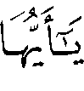 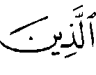 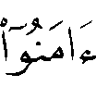 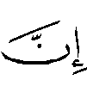  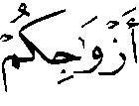 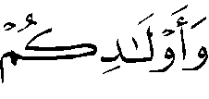 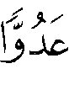 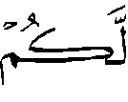 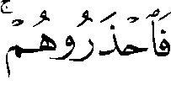 ().
إن مجيء لفظ ( الوالدين) مجرّداً عن أي وصف لهما – حين تحدث القرآن الكريم عنهما، أمراً ببرهما ونهياً عن عقوقهما- لهو أمر يضع الولد أمام مسئوليته في البر بالوالدين والبعد عن عقوقهما مهما كانت نظرة الآخرين لهما، ومهما كانت حالهما في شؤون حياتهما، ومهما كان وضعهما المادي أو التعليمي، فالولد مسئول عن رعايتهما والبر بهما وتوقيرهما، وحسن صحبتهما ولا يطيعهما إذا أمراه بمعصية، ومع ذلك فهو مطلوب منه الأدب معهما، وعدم الإساءة إليهما. إن بعض الناس قد يدرك في هذه الحياة منـزلة علميَّة، أو مادية، أو وظيفيَّة فتراه يعامل والديه – أو أحدهما- من خلال تلك المنـزلة، وذلك قصور في الفهم، وقلة في العقل، فالوالدية بعطائها ومكانتها عند الله تعالى ما كانت ولن تكون في مقابل شيء من هذه الدنيا مهما كبر أو عظم في عيون أصحابه. إن العاقل كل العاقل هو الذي يدخل إلى ساحة الوالدية ويتعامل مع والديه براً بهما وإحساناً إليهما ومراعاة لحقهما عليه بعيداً عن منـزلته في الحياة، مهما كان شأن منـزلته تلك . فالله تعالى لم يجعل الدنيا كلها عوضاً عن بر الوالدين، ولذلك أحال الولد إلى طلب الآخرة لهما، فأمره أمراً جازماً بطلب الرحمة لهما في الآخرة، فقال جل من قائل: ().
فالعاقل لا يشمخ أو يتعالى على والديه أو أحدهما وبخاصة إذا أدرك مكانة علميّة أو مادية، أو وظيفيّة، فمال المرء، وعلمه ووظيفته له، ولكن الشارع يطالبه بحق والديه عليه، وذلك الحق واجب أداؤه، ولا علاقة لهذا الواجب بكون الوالد غنيًّا أو فقيراً، جاهلاً أو متعلماً، عاملاً في وظيفة صغيرة أوكبيرة. فهذا العالم الشهير النحرير أحد الأعلام الثقات حَيْوَة بن شُرَيح يُدَرِّس العلم وحوله طلاب العلم يستمعون إليه، تناديه أمُّه قائلة: قم يا حيوة، وألق الشعير للدجاج، فيقوم لذلك، ويطعم دجاجَ أمِّه، ثم يعود إلى التدريس لطلابه().
إن بعض الناس قد يتطاول على قدر والديه ومكانتهما بمجرد حصوله على شيء من متاع هذه الدنيا الفاني، سواء كان ذلك الفاني رتبة أو شهادة عليا، أو مالاً، ولم يعلم هذا وأمثاله أن العلاقة بين الولد ووالديه هي علاقة شريفة عزيزة طاهرة بشرف وعزة وطهارة الوالدية التي رفع الله قدرها وأمر بتوقيرها وأداء حقوقها، فليست هذه العلاقة قائمة على الماديات أو تبادل المصالح، إنها أطهر من ذلك، وأرفع، وأعز، فليس الولد مأموراً بطاعة الوالدين والبر بهما في حال احتياجه لهما فقط، حتى إذا ما استغنى عنهما انتفش بريشه كالطاووس المغرور تكبراً وتعالياً عليهما – وذلك هو شأن السفهاء في كل زمان ومكان – ولكنه مأمور بتلك الطاعة وذلك البر في جميع أحواله، فهذا الإمام الفقيه النابه الفاهم الفاضل المؤدب العاقل حيوة بن شريح لم تمنعه مكانته العلمية من أن يقوم بإلقاء حب الشعير لدجاج أمه، والحال أنها تأمره بذلك وهو في مجلس العلم يعلِّم طلابه، فيقوم بنفس صابرة، فاهمة، عاقلة، مؤدبة متواضعة فيفعل ما أمرتْه به أمه، ثم يعود إلى مجلس العلم. وربما تأفف بعض الناس من اصطحاب والده إلى مناسبة اجتماعية لأن الوالد ليس متعلماً، أو لا يجيد فن المحادثة مع الناس، أو أنه فقير ليس عنده من حطام الدنيا الفاني شيء. وربما تجد بعض هؤلاء الناس يخجل إذا زاره أصدقاؤه في البيت من أن يقدّم لهم والدَه، وحتى لو جاء الوالد بنفسه وحيّا أصدقاء ابنه ورحّب بهم، فإن ملامح الابن توحي بأنه يفضل أن يكون الوالد بعيداً في داره، وياليته لم يأت لتحية أصدقائه، أما إذا جلس الوالد وتحدث بطريقته فإن الابن يكاد يتصبب عرقاً، وكأنه يعتذر لأصدقائه من ذلك، وهذا كله وسواه من الولد دليل على قصر النظر والعقل والفهم.
إننا جميعاً – بحمد الله تعالى – ننتمي إلى أمة الإسلام العظيم الذي جعل العلاقة في البيت المسلم بين أفراده ذات خصوصية ومسئولية تستمد كل منهما مقوماتها من دين الله تعالى الذي شرعه لعباده المؤمنين، والمسلم يحفل بذلك ويقدره ويعتز به، ولا يلتفت إلى تقليد شيء مما قامت عليه العلاقات في المجتمعات الأوربية وسواها. فإن تلك المجتمعات – وإن بلغت شأواً بعيداً من التقدم المادي - فهي متقهقرة جداً في الجانب الروحي، بل هي مفلسة تماماً فيه. ولقد أتيحت لي مرة زيارة بعض ديار العجزة وكبار السن في بعض مدن جنوب غرب بريطانيا فرأيت من المناظر ما أفزعني، ولكنها في ذات الوقت كشفت لي عن الوجه الخفي والقبيح لما يسمى بالحضارة الغربية، رأيت أناساً كبار السن، قد فقدوا الإحساس بالحياة، والآخرين، فهم منبوذون في تلك الديار لا يسأل عنهم أحد، حركتهم بطيئة متثاقلة، وجوههم كئيبة، نظراتهم توحي بما يعتمل في صدورهم من الإحساس بالغمّ والهمّ. لم أكن أتصور أن الإنسان الغربي الذي يدَّعي الرفق بالحيوان، ويصرف الآلاف من الدولارات عبثاً على رعاية كلب، أو قطة غول، لا رحمة في قلبه مع والديه، فهو يرمي بهما في ديار العجزة، ولا يسأل عنهما، وحتى إن سأل عنهما فسؤاله سؤال مَنْ لا يحس نحوهما بعاطفة أو رحمة. وعندها رجعت بي الذاكرة في المقابل إلى تلك الصور الجميلة البهية التي حفلت بها حياتنا الاجتماعية الجميلة في البيت العربي، والمسلم عناية بالوالدين ورعاية لهما وأداءً لحقهما في حب واحترام، وهي دليل على خيرية أمتنا وأصالتها.
وإن المرء ليشعر بالسعادة، وهو يذكر تلك الصورة الجميلة المشرقة التي حفل بها المجتمع المسلم، ولا زال، بحمد الله تعالى، من التعامل الحسن مع الوالدين عناية بهما، وتقديراً لدورهما، وأداءً لحقهما، امتثالاً لأمر الله تعالى في ذلك وخوفاً من عقابه وأليم عذابه، ورغبة صادقة في صلاح الذرية وبرّها. وإن الاهتمام بالوالدين في المجتمع المسلم – وبخاصة العربي – يكاد يكون فطرة وسجية. فالبيت المسلم في ذلك المجتمع جُبِل على تقدير الوالدين والعناية بهما، فهما سبب الاجتماع واللقاء، وبهما يحس أفراد البيت بطعم اللقاء وبركته، وما أجمل تلك الصورة التي يرى فيها الوالدان أو أحدهما، وقد أحاط بهما الأبناء والأحفاد في مناسبات طيبة، وقد أتوا من مسافات مختلفة ليسعدوا بلقاء الوالدين والأنس بهما.
إن خصوصية البيت المسلم- والعربي منه – في تقدير واحترام الوالدين بخاصة والكبير فيه بعامة لهو أمر جدير بالاحترام والتقدير، والمحافظة عليه، وذلك بتذكير الأبناء، والأحفاد بتاريخ أمتهم العريق، وتعميق معنى الانتماء إلى أمة الإسلام، وبيان خصائصها، ومسئوليتها، وبيان حقائق الإسلام. وذلك أن قضية بر الوالدين لا يمكن فصلها عن الصورة الكاملة الجميلة للإسلام والتي يتكامل فيها الإنسان المسلم وتظهر
حقيقة الإنسانية فيه بالتكليف الإلهي العظيم ليكون جديراً بشرف الاستخلاف في الأرض وقادراً على حمل الأمانة التي امتنعت عن
حملها السماوات والأرض والجبال، بل وأشفقن منها، وعلى ذلك
فالعلاقة بين أفراد البيت المسلم هي علاقة كريمة شريفة ومنضبطة في
إطار تعاليم الإسلام السمحة، فالصغير يوقر الكبير، والكبير يرحم
الصغير، ولكل فرد حقوقه، وعليه واجباته، فالوالدان يقومان بواجبهما
في التربية والتوجيه والرعاية بجميع أشكالها تجاه أبنائهما. والأبناء
يقومون بواجبهم تجاه الوالدين برًّا وإحساناً. يشمل الجميع إحساس
عميق صادق بأن ما يقوم به كل واحد تجاه الآخر إنما هو استجابة لأمر الله تعالى وأمر رسوله  . وذلك كله وسواه يدل على خصوصية البيت المسلم، وخصوصية العلاقة بين أفراده، وذلك يفضي إلى القول بأن
هذا البيت ليس مجرد مكان يأوي إليه أفراده، وينشأون بين جنباته، حتى
إذا اشتد ساعد الأبناء فيه طار كل واحد منهم إلى عش جديد ليبدأ
مرحلة جديدة، لا يهتم إلا بنفسه ومصالحه، وملذاته، ولا هدف له إلا الحياة، والتمتع بها. صورته صورة إنسان وقلبه أقسى من الحديد الصلب، ولكن البيت المسلم له وظيفة، وهدف في الإسلام، وله شأنه الخطير، والدقيق، ودوره الإصلاحي الهام في التربية الصالحة والتوجيه الهادف.
فالفرد في هذا البيت قد تربى بمعاني الرحمة والحب، والاحترام، ورأى سنين عدة أمَّه وأباه وهما يحيطان والديهما بالرعاية، والإحسان، والتقدير، والطاعة، فينشأ ويكبر وقد امتلأت جوانب شخصيته بتلك المعاني، فملأت وجدانه، ومشاعره، ففاضت بها نفسه رحمة ، وحبًّا، واحتراماً لوالديه، وطاعة لهما. وأين هذه الصورة الجميلة الشريفة التي تفوح عطراً وشذًى، وتتألق بهاءً، وروعة، وجمالاً، من تلك الصورة القاتمة الكريهة التي يُعامل فيها الوالدان معاملة أقل ما يقال فيها أنها بعيدة كل البعد عن معنى الإنسانية، في المجتمع الغربي، حيث يرمى الكبير في دور العجزة، فيقضي حياته حتى الموت فيها كئيباً حزيناً لا يسأل عنه قريب أو بعيد؟ أمَّا أبناؤه فقد طار كل منهم إلى وكره الجديد ليبدأ حياة أخرى، وهو ينتظر نفس المصير عند كبره. فالحمد لله الذي شرّفنا بنعمة الإسلام والتي من خلالها نستشعر كل معنى جميل كريم في الحياة، والتي تعطي لحياتنا الطعم الجميل فنحس بقيمتنا وبقيمة ما نقوم به من أعمال يرضاها ربنا تبارك وتعالى ونحس في ذات الوقت بتفاهة وحقارة ما خالف أمر الله تعالى وأمر رسوله  ، ونحس بقيمة يومنا، وغدنا، وبقيمة حياتنا العاجلة وآخرتنا الآجلة- مع الفرق بينهما – ونحس في المقابل، ونحن نتأمل قول الله تعالى: () وقوله جل جلاله: 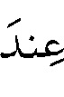 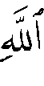 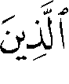 () وقوله عز من قـائل: 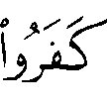  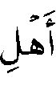 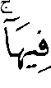 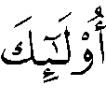  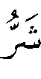 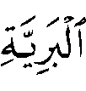 (). بمدى فضل الله تعالى على أمة الإسلام التي جعلها سبحانه خير أمة أخرجت للناس بما كلفها به وشرفها من مهام.
ويحسن بنا أن نشير إلى أمر من الأهمية بمكان وهو أن الإسلام حين أمر الولد ببر الوالدين ونهاه عن عقوقهما لا يهدف من وراء ذلك أن تطمس شخصية الولد، فليست العلاقة بينه وبين والديه علاقة تقوم على قهره أو بعث الرعب في شخصيته، بل إن العلاقة تقوم على المحبة والرحمة والإحسان، والولد مُعان من الله تعالى على بر والديه وبخاصة إذا استمد المعونة منه سبحانه، وكما حمَّل الإسلام الولد مسئولية البر بالوالدين فقد حملهما في ذات الوقت مسئولية الرعاية لولدهما والرفق به وتربيته تربية حسنة. وكان سلف هذه الأمة يستشعرون هذه المسئولية، ولازال المسلمون وبخاصة أهل العلم والصلاح يدركون أثرها، وثمارها في بناء شخصية الولد ليكون عضواً صالحاً فاعلاً في الحياة.
إن الرحمة بالولد ومراعاة مراحل نمو شخصيته والتعامل مع كل مرحلة منها تعاملاً يقوم على إدراك الواقع وأثره، وتقدير مطالب كل مرحلة في توازن وتفهم من الوالدين لهو أمر مطلوب وفي غاية الأهمية. جاء في بعض الإسرائيليات أن موسى – عليه السلام- قال: (( إلهي! أي العمل أحب إليك بعد الإيمان بك والتوكل عليك؟ قال: يا موسى! إن أحب الأعمال إليَّ بعد الإيمان بي والتوكل: اللطفُ بالصبيان، فإنهم على فطرتي وإذا قبضتهم قبضتهم إلى جنتي )) ().
إن مطالبة الولد بالبر بالوالدين ليس معناه الخضوع المطلق الذي يلغي كيان الولد ويطمس معالم شخصيته لديكتاتورية والد ظالم متسلط متجبر لا يعرف قيمة لأحد من أولاده، فيكتم كل نفس لهم ، ويصادر كل رأي، ويقهر كل فكرة، فكما أناط الإسلام بالولد مسئولية البر بالوالدين، فقد أناط في ذات الوقت بالوالدين- وبخاصة الوالد- مهمة الرعاية للولد والرفق به، وتربيته تربية حسنة، وإعطائه حقَّه في التعبير عن رأيه في قضايا حياته، وتوجيهه التوجيه الذي يبني شخصيته ولا يهدمها. والأنبياء – عليهم وعلى نبينا الصلاة والتسليم- بعثهم الله تعالى لتعليم الناس وتزكيتهم في ضوء ما شرع من الدين لكل نبي. فكانت مواقفهم – عليهم السلام- في تربية الأبناء والرفق بهم أقباساً مضيئة تنير الدرب للسالكين. فهذا نبي الله إبراهيم – عليه وعلى نبينا الصلاة و السلام – وقد أمره الله تعالى- وأمره الحق- بأن يذبح ابنه إسماعيل- عليه السلام- لم يباشر ذبحه بمجرد أن تلقَّى الأمر من الله تعالى، ولكنه - عليه السلام- تدرَّج في ذلك ترفُّقاً بابنه، فكان يسمعه الأمر الإلهي بكل حنان ورفق، وهو من خلال ذلك يغرس فيه قوة الشخصية، وحرية الرأي، وكمال الرجولة: 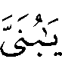 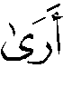  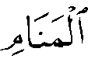  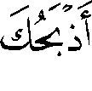 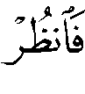 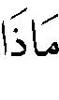 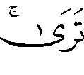 ()، ولو حاول متأمل أن يقف على جنبات القول الكريم: 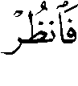 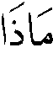 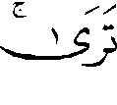 لظهر له فيها من المعاني والدلائل التي تشير إلى منهج الأنبياء الكرام - عليهم السلام- في التربية وبناء الشخصية واحترام الذات الشيء الكثير. قـال صـاحب ( التحرير والتنوير) - رحمـه الله-: (( وذلك لأن الأمر لما تعلق بذات الغلام كان للغلام حظ في الامتثال، وكان عرض إبراهيم هذا على ابنه عرض اختبار لمقدار طواعيته بإجابة أمر الله في ذاته لتحصل له بالرضى والامتثال مرتبة بذل نفسه في إرضاء الله ، وهو لا يرجو من ابنه إلا القبول لأنه أعلم بصلاح ابنه )) (). إن إبراهيم - عليه السلام – يحب لابنه أن يذوق لذة التطوع التي ذاقها، وأن ينال الخير الذي يراه هو أبقى من الحياة وأقنى، ومع ذلك كله فهو يعرض عليه الأمر الصادر عن الله عرضاً لا شدة فيه ولا غلظة كما يعرض المألوف من الأمر، ليُقْبِل الابن على الأمر إقبال طاعة وتسليم لا إقبال قهر واضطرار، لينال هو الآخر أجر الطاعة، وليسلم ويتذوق حلاوة التسليم. إن مقالة إبراهيم - عليه السلام – لابنه : معلم خالد كريم من معالم التعامل الأبوي الكر يم مع الولد وبخاصة في الظروف الحرجة، فإعطاء الوالدين للولد قدراً من الحرية والتعبير عن وجهة النظر، واتخاذ القرار، مما يسهم في بناء شخصية مستقلة يمكن الاعتماد عليها، ويمكن أن تسهم في تقدم مجتمعها وأمتها، أمر في غاية الأهمية والفائدة. وربما قال قائل ممن لا يرى إلا الشدة مع الأبناء: إن هذا الطريق فيه رخاوة وليونة، وربما كان دافعاً إلى تمرد الولد على والديه، وينسى هذا وغيره أن الرسول  ربَّى أصحابه بالرفق والرحمة تربية كان نتيجتها ظهور ذلك الجيل الفريد في التاريخ من الصحابة الكرام الذين كانت شخصياتهم الكريمة مثالاً للتكامل رحمة ورفقاً وعزة وقوة. كان سلف هذه الأمة يتحلَّون بالرحمة مع أبنائهم، والصبر عليهم. كان عمر بن الخطاب  يحب ابنه عبد الله، وقد عبَّر عن حبه لابنه ذات مرَّة بقوله: ما من أهل ولا مال ولا ولد إلا وأنا أحب أن أقول عليه: إنا لله وإنا إليه راجعون إلا عبد الله بن عمر فإني أحب أن يبقى في الناس بعدي (). وكان عبد الله بن عمر يحب ولده سالماً حباً شديداً وكان إذا لقيه قبّله ويقول: شيخ يقبِّل شيخاً. ولما عوتب في حبه الشديد لسالم قال:
 | يَلُومُونَنِي في سَالِمٍ وَألومُـهُم |  | وَجِلْدَة بَينَ العَينِ وَالأَنْفِ سَالِمُ ()
وروي أن معاوية بن أبي سفيان دخلتْه موجدةٌ على ابنه يزيد فأرق لذلك ليلته، فلما أصبح بعث إلى الأحنف بن قيس، فأتاه فلما دخل عليه قال له: يا أبا بحر! كيف رضاك على ولدك؟ وما تقول في الولد ؟ قال: فقلت في نفسي: ما سألني أمير المؤمنين عن هذه إلا لموجدة دخلتْه على يزيد، فحضرني كلام لو كنت زوَّقت فيه سنة لكنت قد أجدت، فقلت: يا أمير المؤمنين! هم ثمار قلوبنا، وعماد ظهورنا، ونحن لهم أرض ذليلة، وسماء ظليلة، وبهم نصول إلى كل جليلة، فإن غضبوا يا أمير المؤمنين فأرضهم، وإن طلبوك فأعطهم يمحِّضوك ودّهم ويلطفون() جهدهم، ولا تكن عليهم ثقلاً، لا تعطيهم إلا نزراً فيملّوا حياتك، ويكرهوا قربك. قال: لله دَرُّك يا أحنف، والله لقد بعثت إليك وإني من أشد الناس موجدة على يزيد، فلقد سللتَ سخيمةَ قلبي.
وكان الإمام سفيان الثوري – رحمه الله – يحب ابنه الوحيد سعيداً ويعطف عليه كثيراً، قال – رحمه الله – يصف ذلك الحب وتلك العاطفة تجاه ابنه سعيد: ما جفوته قط، وربما دعاني وأنا في صلاة غير مكتوبة فأقطعها له()، وكان – رحمه الله – يقول: إنما سموا الأبرار لأنهم أبرّوا الآباء والأبناء ().
وروي عن مسلم أبي عبد الله الحنفي أنه قال: بر ولدك فإنه أجدر أن يبرَّك (). وروي عن ابن عمر قوله: كما أن لوالديك عليك حقًّا كذلك لولدك عليك حقًّا ().
إن الرحمة تولد الرحمة، والعزة تولد العزة، والعكس صحيح، فعلينا معاشر الآباء أن نوفر جو الرحمة والعزة، والثقة لأبنائنا، ونحن نربيهم ونطمح أن يكونوا حملة الإسلام بعدنا. إن الغلظة والقسوة والشدة على الأبناء من شأنها أن تنتج أبناء أذلاء ضعفاء جبناء، لا يصلحون لمواجهة الشدائد، ولا يحسون بثقة في أنفسهم تجاه مسئوليتهم في الحياة، والله تعالى اختار لنبيه موسى - عليه السلام – أن ينشأ و يتربى في بيت فرعون الكافر المارق؛ لأن الإذلال للناس كان يمارسه فرعون ضد سائرهم ما عدا آل فرعون، فلم يشأ الله تعالى لنبيه موسى – عليه السلام – أن ينشأ ويتربى في وسط ذليل؛ لأن النشأة في بيئة الذل تؤثر في شخصية الناشئ، وعلى ذلك فالابن الذي ينشأ ويتربى على يدي والدين يقسوان عليه ويذلانه، سوف يشكل مشكلة فيما بعد لمجتمعه وأمته.
وقد أشرنا فيما سبق إلى أن الإسلام كما أناط بالولد مسئولية البر بالوالدين، فقد حمل الوالدين في ذات الوقت مسئولية التربية والرعاية للولد والرحمة به، وذكرنا بعضاً من الصور الجميلة، والمواقف النبيلة من برّ سلفنا الصالح بأبنائهم وإحسانهم إليهم ورحمتهم بهم، ومحبتهم لهم. وهو أمر له دلالاته وأبعاده في أن سلفنا الصالح كانوا على مستوى عالٍ رفيعٍ من إدراك مسئوليتهم نحو أبنائهم وتربيتهم، وكانوا أعلاماً ورُوَّداً في التربية النافعة لأبنائهم بكل ما يدل عليه مصطلح ( التربية) من أبعاد تتناول سائر ميادين التربية. ولكن السؤال الذي يطرح نفسه بإلحاح هو: كيف يمكن للولد أن يتصرف إذا كان والده جبّاراً قاسياً، لا يمنحه أدنى قدر من الحرية والتعبير عن شخصيته؟
والجواب عن هذا السؤال يتلخص في أن على الولد أن يتصرف بعقل ورشد وأن لا يخرج عن دائرة الأدب والتوقير لوالديه، ولعل في حوار إبراهيم – عليه السلام – مع والده الكافر القاسي المتجبر – مما عرضنا له بالتفصيل فيما سبق – ما يدل بوضوح على أن سبيل الولد هو الاحترام والأدب مع الوالد، مهما كانت الأحوال. وثمة نقطة أساسية وهامة في الموضوع، وهي أن يتعود الولد اللجوء إلى الله تعالى في كل ما يواجهه من معضلات، ويسأله العون والستر والسداد، وذلك أن من الخطر المؤكد على المسلم أن يبقى يواجه مشاكل الحياة ومعضلاتها، ولا يلجأ إلى الله تعالى، وهو القائل: 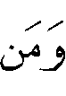 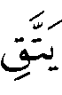  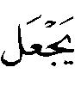  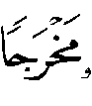  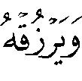  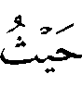  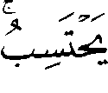 (). إن تقوى الله تعالى وحسن الصلة به، والالتجاء إليه في كل حال سفينة النجاة في كل طوفان، ثم ليحسن الولد اختيار الأبواب التي يدخل منها على والده، فهناك باب الوالدة، وهناك باب أشقاء الوالد، وإخوانه، وأخواته، وأعمامه، وعماته، وأخواله، وخالاته وهو باب واسع متعدد الإمكانيات، ثم باب الأصدقاء وهو كذلك باب واسع، ثم باب الهدية، وهي بريد وصل ومحبة، فعلى الولد أن لا يعجز في البحث عن الجسور الصالحة التي توصله إلى والده. وعليه ألا ينسى أنه مهما تكن الأحوال بينه وبين والديه أو أحدهما، فهما أرحم الخلق به بعد رسول الله ، والوالد يأتي بعد الوالدة في هذا المقام. والقرآن الكريم- وهو لسان الحق الممدود إلى يوم القيامة- ورد فيه لفظ ( الوالدين) مجرداً عن أي وصف لهما مما يمكن أن يرغبه الولد متوفراً في والديه من أوصاف تسرُّه، وهو أمر يضاعف من مسئولية الولد تجاه الوالدين ويجعله مطالباً بالبر والإحسان، ولو كانت صفات الوالدين - أو أحدهما – لا تسرُّه، وليس هناك شيء هو أظلم وأقبح من الكفر، والله تعالى لا يحب الكافرين، وبرغم ذلك كله، وسواه، فالولد مطلوب منه البر والإحسان حتى مع الوالدين الكافرين، ومما لا ينكره أحد من العقلاء أن الوالدين اللذين يعينان ولدهما على البر بهما نعمة من الله عظيمة؛ لأن المسلم حريص على مرضاة الله تعالى والامتثال لأمره بالعمل على إرضاء الوالدين وبرهما، فإذا حظي بوالدين يعينانه على ذلك فهو من أسباب سعادته في الدنيا والآخرة، ورحم الله تعالى والدين أعانا أبناءهما على البر بهما. قال يحيى بن يمان: خرجت إلى مكة فقال لي سعيد بن سفيان الثوري: أقرئ أبي السلام، وقل له: تقدم، فلقيني سفيان بمكة فقال: ما فعل سعيد؟ قلت: صالح، وهو يقول لك : اقدم، فتجهّز سفيان للخروج، وقال: إنما سُمُّوا الأبرارَ لأنهم أبرُّوا الآباء والأبناء().
وهذا الموقف من الإمام سفيان الثوري في استجابته لرغبة ابنه في القدوم إليه يدل دلالة واضحة على ما كان عليه أهل الفضل والعلم من سلف هذه الأمة من كمال العقل، وحُسن التعامل مع الولد والرحمة والرفق به. ويعدّ العلم – بعد توفيق الله تعالى – من الأسباب الهامة في بذل البر من جانب الوالدين لولدهما، كما يعدّ تعليم الولد طريقاً إلى معرفة وإدراك حقوق والديه عليه، وقد يوجد خلاف ذلك، والله تعالى هو الذي يهدي من يشاء إلى صراط مستقيم.
روي عن منصور بن المعتمر قال: سمعت في هذه الآية () عن علي – رضي الله عنه – قال: علِّمُوهم وأدِّبُوهم(). ولذلك حرص المسلمون الأوائل على تعليم أبنائهم العلم بعد تعليمهم كتاب الله عزوجل. روي عن أبي هريرة مرفوعاً قول النبي  : (( ما من رجل يعلّم ولده القرآن في الدنيا إلا توِّج أبوه يوم القيامة بتاج في الجنة يعرفه به أهل الجنة بتعليم ولده القرآن )) (). ولا بد مع العلم من الأدب؛ فكلاهما لازم للآخر ولا يغني أحدهما عن الآخر، ولذلك حرص الأوائل – –  – على أن يجمعوا لأبنائهم هذين الجانبين وكانوا ينتقون بعناية من يصلح لذلك من المعلمين والمؤدبين. قال عبد الله بن عمر – رضي الله عنهما - : يا هذا أحسن أدب ابنك؛ فإنك مسئول عنه وهو مسئول عن برك (). وقال أبو رجاء العطاردي: أدب حسن خير من لعق العسل (). وقال محمد بن سيرين: كانوا يقولون: أكرم ولدك وأحسن أدبه (). وكانوا يراعون في الولد تطور سنه، فيعطونه في كل مرحلة من مراحل سنه ما يناسبه من العلم والأدب. قال سفيان بن عمرو بن عتبة: أسلمني أبي إلى المُكتب – وهو معلم الكتابة والحفظ للقرآن – فلما بلغتُ خمسَ عشرة سنة دعاني فقال: أي بني! قد انقطعت عنك شرائع الصبا، فالزم الخير تكن من أهله، ولا تتركه كله وتدعنَّ منه، ولا يغرَّنَّك من اغترَّ بالله عزوجل فيمدحك بما ليس فيك، فإنه كما يقول فيك من الخير – إذا رضي- كذلك يقول فيك من الشر إذا غضب، فاستأنس بالوحدة من قرناء السوء، ولا تنقل حسن ظني بك إلى غيرك. قال: فكان كلام أبي قِبْلة بين عينيَّ أنتقل فيه ولا أنتقل عنه، وإنما يسعد بالعلماء من أطاعهم().
هذا، ويمكن إجمال حديث القرآن الكريم عن بر الوالدين فيما يلي:
- البر بالوالدين هو أمر الله تعالى إلى خلقه جميعاً، قال تعـالى: 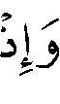 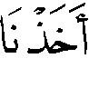 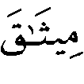 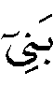 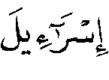  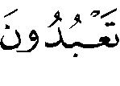   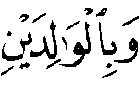 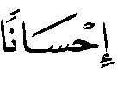 () الآية.
- ورد لفظ ( الوالدين) في القرآن في معرض الأمر ببرهما، والنهي عن عقوقهما مجرداً عن أي وصف مما يدل على أن عِلِّيَةَ الحكم في ذلك ومناطه هي الوالدية.
- جعل الله تعالى الأمر بعبادته سبحانه قرين الأمر ببر الوالدين، قال تعالى: ().
- جعل الله تعالى النهي عن الشرك به قرين النهي عن عقوق الوالدين، قال تعالى: ().
- جعل الله تعالى الأمر بشكره سبحانه قرين شكر الوالدين، ولم يأمر بشكر غيرهما من المخلوقين، قال تعالى: ().
- لم ترد ألفاظ: ( الوالدان)، ( الولد)، الوالدة) في القرآن الكريم في معرض تنفر منه النفوس، بل وردت هذه الألفاظ مرتبة بما تألفه النفوس وتحبه ولا تنفر منه، ويمكن ملاحظة ذلك من خلال الآيات الكريمة التالية:  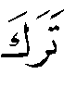  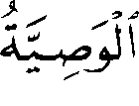 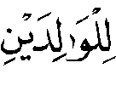 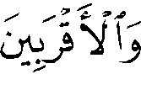 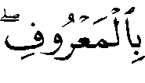 ()، 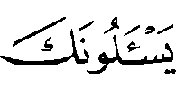 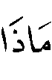 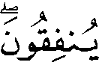   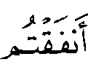  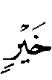 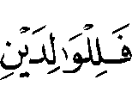 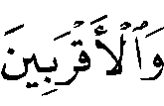 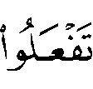 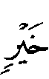 () ، 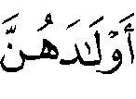 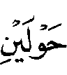 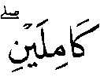 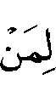 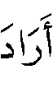 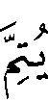 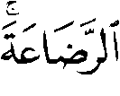 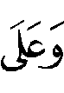 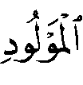 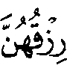 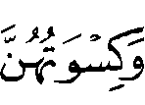 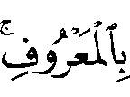  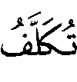 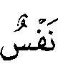 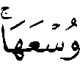 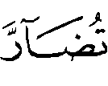 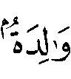 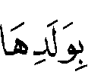  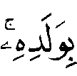 ()، 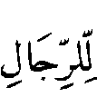 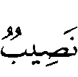 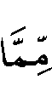 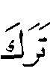 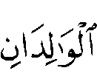 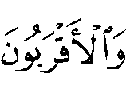 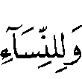 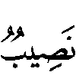  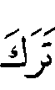 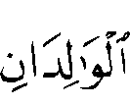 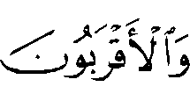 ()، 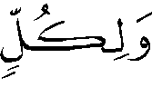 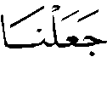 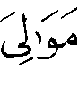  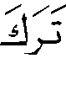 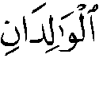 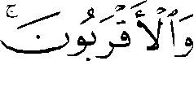 ()، 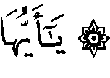 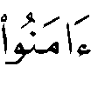 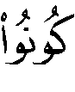 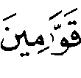 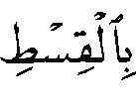 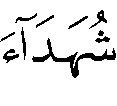  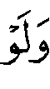  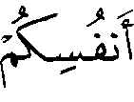 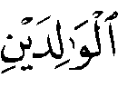 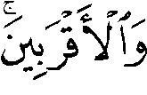 ()، 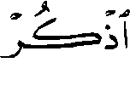 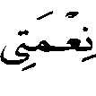 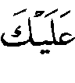 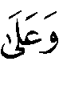 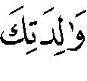 () ، 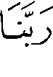 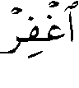 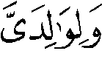 ()، ()، ()، ()، ()، 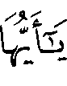 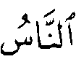 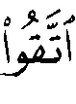 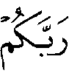 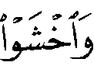 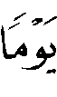  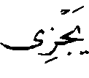 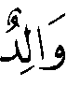  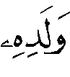  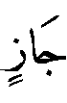  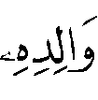 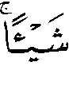 ()، ()، ⁽⁹⁾ 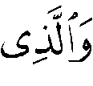 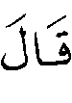 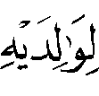 ()، ()، 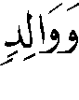  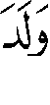 ().
- حث الله تعالى على النفقة على الوالدين، كما حث على الوصية لهما من المــال، قـال تعـالى: ()، وقال سبحانــه: () الآية.
- بيَّن القرآن شأن الدعاء بالمغفرة والرحمة للوالدين، قـال الله تعالى: (). وقال سبحانه: ()، وقال جلا وعلا: ().
- بيَّن القرآن أنه ما برَّ بوالديه إلا طائع لربه، ملأ الله قلبه رحمة فسعد بذلك وأسعد غيره، وفي المقابل فما عقَّ والديه إلا جبَّار عصي، قال تعالى: ()، وأنه ما عقَّ والدته إلا جبَّار شقي، قـال تعالى: ().
- بيَّن القرآن الكريم أنه مع ما للوالدين من حقوق على أبنائهما إلا أن ذلك لا يمنع من أداء حقوق الله والشهادة بالحق والقيام بالقسط. قـال: ().
- التأدب مع الوالدين في الحوار والنقاش ولو كانا كافرين توجيه قرآني و لايُلَقَّاه إلا أصحاب الهمم العالية، والنفوس الكريمة، ولعل ذلك واضح في حوار إبراهيم - عليه السلام – مع والده الكافر.
- وإذا كان التأدب مع الوالدين في الحوار والنقاش- ولو كانا كافرين- لا يُلَقَّاه إلا أصحاب الهمم العالية والنفوس الكريمة، فإن قلة الأدب معهما في الحوار والنقاش تدل بالتالي على إجرام النفس وخبثها، وأنها نفس هابطة في درك اللؤم والخسة، وهي بالتالي ستهبط إلى درك الهوان والبوار في قعر جهنم وبئس القرار، ولعل ذلك واضح في حوار ذلك الولد الشقي بكفره مع والديه مما جاء في سورة الأحقاف. وعلى الولد المسلم أن ينأى بنفسه عن هذا المسلك الخطير المهلك، قال تعالى: 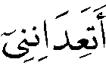   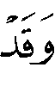 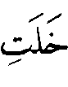 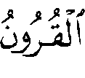  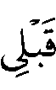 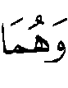 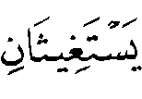  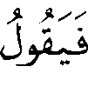 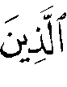  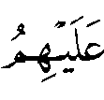 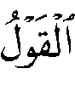 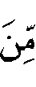 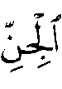 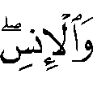  ().
- الولد الصالح يَطلب من الله تعالى أن يوفقه لشكر نعمته عليه وعلى والديه، فهو لصلاحه وكرم نفسه لا يستشعر نعم الله عليه فحسب، بل يستشعرها على والديه أيضاً فيلهج لسانه بشكر ربه على ذلك والثناء عليه، قال الله تعالى: () الآية، وقال سبحانه: 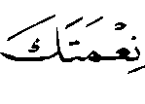 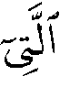 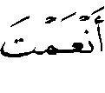  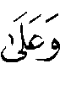 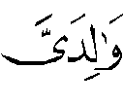 () الآية.
- جاء القرآن الكريم ببيان ما بذلته الأم ( الوالدة) لولدها وما عانته من مشاق الحمل والوضع والرضاع، دليلاً على أن حقها في البر وحسن الصحبة من الولد يفوق حق ( الأب) وذلك ما يدل عليه أيضاً ما رواه أبو هريرة – رضي الله عنه – قال: (( جاء رجل إلى رسول الله  فقال: من أحق الناس بحسن صحابتي؟ قال: أمك، قال: ثم من؟ قال: ثم أمك. قال: ثم من؟ قال: ثم أمك. قال: ثم من ؟ قال: ثم أبوك )) (). وذهب أكثر أهل العلم إلى ترجيح جانب الأم على جانب الأب في البر.
- نصوص القرآن الكريم لم تساوِ بين الوالدين وبين أبنائهما، فليس الأبناء مساويين لوالديهم بحال، ولم يرد في القرآن الكريم وصية الوالدين بالأبناء؛ لأن عطاء الوالدين فطري، والوالدان مفطوران على حب الأبناء ورعايتهم وتربيتهم، بينما ورد أمر الله تعالى ووصيته للأبناء ، ببر الوالدين، وحسن صحبتهما، وشكرهما.
- لم يرد لفظ ( العقوق) مصرحاً به في القرآن الكريم كما صرح بلفظ ( البر)، وجاءت كلمة ( الأف) المنهي عن قولها للوالدين متضمنة لقليل العقوق وكثيره، بينما بيّنت السنة أمر العقوق تفصيلاً، وذلك أن كراهية (العقوق) مركوز في النفوس فاكتفي في القرآن الكريم في التنفير منه بما يدل عليه دون التصريح.
- جاء القرآن الكريم في موضوع بر الوالدين، والنهي عن عقوقهما بألفاظ جامعة مانعة هي غاية في الحفاظ على حقوق الوالدين، وذلك دليل على مكانتهما الرفيعة في الإسلام.
- إن الصورة التي حدَّدها القرآن الكريم بِرًّا بالوالدين، ونهياً عن عقوقهما لا تنال إلا ببذل الجهد والحرص عليهما في صدق وإخلاص، فليس بر الوالدين أمراً سهلاً يظفر به الكسالى والمتراخون، بل هو أمر ينبغي في تحصيله الاستعانة بمن أمر به وحث عليه، وهو الله تعالى، فنسأله في صدق وتضرع قائلين: اللهم يا من أمرت ببر الوالدين وأوجبت ذلك، وجعلته سبيلاً لمرضاتك ودخول جنتك، وسبيلاً لخيري الدنيا والآخرة وعزهما، نسألك أن تعيننا على رضا الوالدين وتوفقنا إليه وتيسره لنا، فإنه لا تنال طاعتك إلا بعونك وتيسيرك. وليس هذا الدعاء الذي ذكرت سوى اجتهاد، وإلا فميدان الدعاء واسع، والمهم أن يستشعر الولد أهمية وأساس الاستعانة بالله تعالى في تيسير هذا الأمر بعد بذل الأسباب واستفراغ الجهد، والله يوفق إلى طاعته من يشاء.

الخاتمـة
لقد تبيَّن مما تقدم في هذا البحث أهمية وشأن البر بالوالدين وأثر ذلك في حياة الأبناء، كما تبيَّن خطر العقوق وأثره على حياتهم.
إن مجتمع المسلمين هو مجتمع البر بالوالدين، فالمسلمون هم الذين أكرمهم الله تعالى بكتابه المبين القرآنِ الكريم، وبسنة نبيه الأمين – عليه الصلاة والسلام- وفيهما كل ما يتصل بالأمر ببر الوالدين، والنهي عن عقوقهما. وإن أمر البر بالوالدين لا ينطلق من فراغ، بحيث إن الفرد المسلم لا يحس بوجود هذا البر في الحياة، ولكن البر بالوالدين ينطلق عملياً من بيت مسلم، وأسرة مسلمة، ومجتمع مسلم، فيرى الفرد المسلم فيها صورة البر بالوالدين مثلاً حيًّا يتجسَّد في تعامل والديه أو غيرهما مع والديهما برًّا وطاعة وإحساناً، فيأخذ ذلك من نفسه مأخذاً قوياً يستقر في أعماقها وبؤرة شعورها، ليترجم فيما بعد برًّا بالوالدين وإحساناً بهما وطاعة لهما.
ومعنى ذلك أن تعميق البر بالوالدين في نفوس النشء أمر في غاية الأهمية، يستدعي تضافر الجهود بين المجتمع والأسرة، وبين دور التعليم، والمؤسسات التربوية.
إن معاني البر بالوالدين تشعر الناس بالوفاء، وما أجمل الوفاء وبخاصة حين يكون للوالدين من أولادهما. وأمَّةُ الإسلام تاريخُها وضيءٌ بتلك المواقف النبيلة، والمثل الماجدة في البر بالوالدين، من مواقف سلفها الصالح والتي تشكل أقباساً وضيئة تنير الدرب للسائرين على طريق البر بالوالدين، مما يُشَكِّلُ زاداً قويًّا يستفيد منه المسلمون في حاضرهم ومستقبلهم.
فنسأل الله تعالى أن يوفق المسلمين إلى النجاح في البر بالوالدين، وأن يوفِّقَنا جميعاً لما يحبه ويرضاه. والحمد لله رب العالمين، وصلى الله على سيدنا محمد وعلى آله وصحبه أجمعين.

فهرس المصادر والمراجع

- القرآن الكريم.
- الأدب المفرد، للإمام البخاري، تحقيق: محمد فؤاد عبد الباقي، دارالبشائر الإسلامية، بيروت، الطبعة الثالثة، 1409هـ.
- بدائع الفوائد، للحافظ ابن القيم، دار الكتاب العربي.
- بر الوالدين : ما يجب على الوالد لولده، وما يجب علىالولد لوالده، لأبي بكر الطرطوشي، تحقيق: محمد عبد الحكيم القاضي، الطبعة الثالثة، 1411هـ، طبع ونشر وتوزيع: مؤسسة الكتب الثقافية، بيروت.
- بر الوالدين، لابن الجوزي، تحقيق: محمد عبد القادر عطا، الطبعة الأولى، 1408هـ، طبع ونشر وتوزيع: مؤسسة الكتب الثقافية، بيروت.
- بصائر ذوي التمييز في لطائف الكتاب العزيز، للفيروز آبادي، المكتبة العلمية، بيروت، توزيع :دار الباز بمكة المكرمة، ( بدون تاريخ).
- بهجة المجالس وأنس المجالس، لابن عبدالبر، تحقيق: محمد مرسي الخولي، دارالكتب العلمية، بيروت، (بدون تاريخ).
- التصاريف، ليحيى بن سلام، تقديم وتحقيق: هند شلبي، الشركة التونسية للتوزيع، 1400هـ، تونس.
- تفسير التحرير والتنوير، للطاهر بن عاشور، الدار التونسية للنشر، تونس، والمؤسسة الوطنية للكتاب، الجزائر.
- تفسير القرآن العظيم، لابن كثير، المكتبة الشعبية، ( بدون تاريخ).
- تفسير القرطبي ( الجامع لأحكام القرآن) لأبي عبد الله محمد بن أحمد الأنصاري القرطبي، طبعة مصورة عن دار الكتب، نشر:دار الكاتب العربي للطباعة والنشر، طبع وزارة الثقافة، 1387هـ، القاهرة.
- سلسلة الأحاديث الصحيحة، للألباني، الطبعة الرابعة، 1405هـ،المكتب الإسلامي، بيروت، دمشق.
- سنن أبي داود، مراجعة وضبط وتعليق: محمد محيي الدين عبد الحميد، دار الفكر، (بدون تاريخ).
- سنن ابن ماجه، تحقيق: محمد فؤاد عبد الباقي، دار الفكر، بيروت، (بدون تاريخ).
- سنن الترمذي، للإمام أبي عيسى محمد بن عيسى الترمذي، تحقيق: أحمد محمد شاكر وآخرون، دار إحياء التراث العربي، بيروت، ( بدون تاريخ).
- سنن النسائي مع حاشية السندي، الناشر: دار الكتاب العربي، بيروت، (بدون تاريخ).
- شعب الإيمان، للبيهقي، تحقيق: أبي هاجر محمد زغلول، دارالكتب العلمية، بيروت، الطبعة الأولى، 1410هـ.
- صحيح ابن حبان بترتيب ابن بلبان، تحقيق: شعيب الأرناؤوط، الطبعة الثانية، 1414هـ، مؤسسة الرسالة، بيروت.
- صحيح الأدب المفرد للألباني، الطبعة الأولى، 1414هـ، دار الصديق، المملكة العربية السعودية.
- صحيح البخاري، تحقيق: د/ مصطفى ديب البغا، الطبعة الثالثة، 1407هـ، دار ابن كثير، اليمامة، بيروت.
- صحيح مسلم، تحقيق: محمد فؤاد عبد الباقي، طبعة دار إحياء التراث العربي، بيروت ( بدون تاريخ).
- العبادة في الإسلام، للدكتور/ يوسف القرضاوي، ، الطبعة التاسعة، 1401هـ/ 1981م، مؤسسة الرسالة، بيروت.
- العبودية لابن تيمية، دارالمدني للطباعة والنشر، جدة، 1398هـ/ 1978م.
- عدة الصابرين وذخيرة الشاكرين، لابن قيم الجوزية، الطبعة الثالثة 1409هـ، دار ابن كثير، دمشق.
- غرائب القرآن ورغائب الفرقان، للنيسابوري، الطبعة الأولى، 1416هـ/ 1996م، دار الكتب العلمية، بيروت ، لبنان.
- في ظلال القرآن، لسيد قطب، الطبعة العاشرة، 1402هـ، دار الشروق، بيروت.
- كتاب العيال، لابن أبي الدنيا، تحقيق: الدكتور/ نجم عبد الرحمن خلف، الطبعة الأولى، 1410هـ/1990م، دار ابن القيم للتوزيع والنشر، الدمام-السعودية.
- الكشاف عن حقائق التنـزيل، للزمخشري، دار المعرفة، بيروت، (بدون تاريخ).
- لباب التأويل في معاني التنـزيل، للخازن، الطبعة الأولى، 1415هـ، دار الكتب العلمية، بيروت.
- لسان العرب، لابن منظور، دار صادر، بيروت، (بدون تاريخ).
- مجالس التذكير من كلام الحكيم الخبير، لعبد الحميد بن باديس، الطبعة الأولى، 1402هـ، دار البعث للطباعة، الجزائر.
- مجمع الزوائد ومنبع الفوائد، للهيثمي، الطبعة الثالثة، 1402هـ، دار الكتاب العربي، مطبعة العلوم، بيروت.
- مختار الصحاح، للرازي، عني بترتيبه: محمود خاطر بك، دارالفكر، بيروت، 1401هـ.
- المستدرك للحاكم. تحقيق: مصطفى عبدالقادر عطا. الطبعة الأولى 1411هـ. دار الكتب العلمية-بيروت.
- مسند الإمام أحمد، طبعة المكتب الإسلامي.
- المصباح المنير، للفيومي، دار الفكر، (بدون تاريخ).
- المعجم الأوسط، للطبراني، تحقيق: طارق بن عوض الله، دار الحرمين، القاهرة، 1415هـ.
- مغني اللبيب عن كتب الأعاريب، لابن هشام، تحقيق: محمد محيي الدين عبد الحميد، توزيع: دار الباز بمكة المكرمة، (بدون تاريخ).
- مفردات ألفاظ القرآن للراغب الأصفهاني، تحقيق: صفوان عدنان الداودي، الطبعة الأولى، 1412هـ، دار القلم، دمشق.
- مكارم الأخلاق، لابن أبي الدنيا، تحقيق: مجدي السيد إبراهيم، مكتبة القرآن، القاهرة، 1411هـ.
- ملاك التأويل القاطع بذوي الإلحاد والتعطيل في توجيه المتشابه اللفظ من آي التنـزيل، لأحمد بن الزبير الغرناطي، تحقيق: د/ محمود كامل أحمد، 1405هـ، دارالنهضة العربية، بيروت.
- المنهاج القرآني في التشريع، للدكتور/ عبد الستار فتح الله سعيد، الطبعة الأولى، 1413هـ، دار الطباعة والنشر الإسلامية، القاهرة.
- نزهة الأعين النواظر في علم الوجوه والنظائر، لابن الجوزي، تحقيق: محمد عبد الكريم الراضي، مؤسسة الرسالة، بيروت، 1404هـ.
فهرس الموضوعات
الموضوع | الصفحة
المقدمة
أهمية الهدي القرآني | 1
أنواع الهداية في القرآن | 5
مكانة الوالدين وأثرهما في الحياة | 8
آثار بر الوالدين | 10
آثار عقوق الوالدين | 11
وجوب بر الوالدين في الحياة وبعد الممات | 12
البر بالوالدين تكامل إنساني | 15
المسلم وصلة الأرحام | 16
العلاقة بين أفراد البيت المسلم | 18
شمولية الهدي القرآني في بر الوالدين | 22
من معالم الهدي القرآني في بر الوالدين | 25
المعلم الأول: التنويع في عرض الموضوع | 25
محاور المعلم الأول: | 25
أولاً: ورود الأمر صريحاً ببر الوالدين | 25
ثانياً: ورود الأمر صريحاً بشكر الوالدين | 26
ثالثاً: ورود الأمر صريحاً بصحبة الوالدين | 26
رابعاً: ورود الأمر صريحاً بالدعاء للوالدين | 26
خامساً: ورود النهي صريحاً عن أذية الوالدين | 30
سادساً: وصية الله تعالى للإنسان بوالديه | 31
سابعاً: عرض القرآن لصورتين متقابلتين: | 42
صورة ابن بار بوالديه | 42
صورة ابن عاق لوالديه | 46
المعلم الثاني: اقتران أمره تعالى بعبادته بالأمر ببر الوالدين | 55
تحليل لآيات سورة الإسراء في بر الوالدين | 60
المعلم الثالث: الألفاظ الجامعة المانعة في الدلالة على المطلوب أو تركه | 78
المعلم الرابع: الأسلوب القرآني في الموضوع | 109
المعلم الخامس: مجيء لفظ الوالدين في القرآن الكريم مجرداً عن أي وصف | 110
إجمال لحديث القرآن الكريم عن بر الوالدين | 132
الخـاتـمـة | 140
فهرس المصادر والمراجع | 142
فهرس الموضوعات | 147

(?) سورة الذاريات، الآية (56).
(?) سورة الحجر، الآية (9).
(?) جزء من حديث طويل أخرجه أبوداود في سننه (4/200)، وأحمد في مسنده (4/130)، وابن حبان في صحيحه (1/188)، من حديث معدي كرب -رضي الله عنه- مرفوعاً.
(?) سورة الشورى، الآية (52).
(?) سورة النجم، الآيتان (3، 4).
(?) سورة الحشر، الآية (7).
(?) سورة الإسراء، الآية (9).
(?) سورة يونس، الآيتان (57، 58).
(?) سورة الإسراء، الآية (9).
(?) انظر: المصباح المنير للفيومي (636)، ومختار الصحاح للرازي (692).
(?) سورة الفاتحة، الآية (6).
(?) سورة البلد، الآية (10).
(?) سورة يونس، الآية (35).
(?) سورة ص، الآية (22).
(?) مفردات ألفاظ القرآن للراغب الأصفهاني، بتحقيق: صفوان الداودي (835-836).
(?) الجزء الثاني (35-37).
(?) سورة طه، الآية (50).
(?) سورة السجدة، الآية (24).
(?) سورة الشورى، الآية (52).
(?) سورة فصلت، الآية (17).
(?) سورة فاطر، الآية (8).
(?) سورة التغابن، الآية (11).
(?) سورة العنكبوت، الآية (69).
(?) سورة يونس، الآية (9).
(?) سورة الصافات، الآيتان (22، 23).
(?) انظر: مفردات ألفاظ القرآن (835- 836).
(?) انظر فيما مضى: مجالس التذكير من كلام الحكيم الخبير لابن باديس (100).
(?) سورة الإسراء، الآية (23).
(?) سورة لقما، الآية (14).
(?) سورة العنكبوت، الآية (8).
(?) تفسير ابن باديس (100).
(?) سورة البقرة، الآية (27).
(?) الأدب المفرد للإمام البخاري ص (9)، وسنن ابن ماجة (2/1208)، وسنن أبي داود (4/336).
(?) صحيح البخاري (5/2227) رقم (5626)، وصحيح مسلم (4/1974) رقم (2548).
(?) رواه مسلم في صحيحه (2/1148) برقم (1510)، وأحمد في مسنده (2/230)، وأبوداود في سننه (4/235)، والترمذي في سننه (4/315)، وابن ماجة في سننه (2/1207)، وابن حبان في صحيحه (2/167) من حديث أبي هريرة رضي الله عنه مرفوعاً.
(?) انظر: بر الوالدين لأبي بكر الطرطوشي (41).
(?) الأدب المفرد للبخاري (18)، وشعب الإيمان للبيهقي (6/209).
(?) العبادة في الإسلام، للدكتور/ يوسف القرضاوي (72).
(?) سورة الأنفال، الآية (1).
(?) سورة الروم، الآية (21).
(?) متفق عليه، رواه البخاري في صحيحه (2/728) رقم (1961)، ومسلم في صحيحه (4/1982) رقم (2557). من حديث أنس بن مالك رضي الله عنه مرفوعاً.
(?) سورة الذاريات، الآية (56).
(?) سورة التحريم، الآية (6).
(?) سورة الطور، الآية (21).
(?) الأدب المفرد (46).
(?) سورة الإسراء، الآية (23).
(?) سورة محمد  ، الآيتان (22، 23).
(?) صحيح مسلم (4/1981).
(?) نفس المصدر.
(?) سورة الرعد، الآية (21).
(?) متفق عليه، وقد سبق تخريجه في ص ( 17).
(?) أي بطريقة دلالة فحوى الخطاب.
(?) سورة البقرة، الآية (129).
(?) سورة آل عمران، الآية (164).
(?) سورة النساء، الآية (36).
(?) سورة الأنعام، الآية (151).
(?) سورة الإسراء،الآية (23).
(?) سورة لقمان، الآية (14).
(?) سورة لقمان، الآية (15)
(?) سورة الإسراء، الآية ( 24).
(?) سورة التوبة، الآية (113).
(?) سورة الإسراء، الآية (24).
(?) أخرجه مسلم في الصحيح (3/1255) رقم (1631)، والترمذي في السنن (3/660) رقم (1376)، والنسائي في السنن (6/251) رقم (3652)، وابن حبان في صحيحه (7/285) من حديث أبي هريرة – رضي الله عنه – وقال الترمذي: هذا حديث حسن صحيح.
(?) انظر: تفسير التحرير والتنوير للطاهر بن عاشور (15/72).
(?) سورة الإسراء، الآية (24).
(?) في ظلال القرآن لسيد قطب، المجلد الرابع، الجزء (15/2222).
(?) سورة الأحزاب، الآية (56).
(?) سورة البقرة، الآية (203).
(?) انظر: غرائب القرآن ورغائب الفرقان للنيسابوري، المجلد الرابع، الجزء (15/342).
(?) صحيح مسلم (1/350) رقم (482)، وسنن أبي داود (1/231)، وسنن النسائي (2/226)، ومسند أحمد (2/421)، وصحيح ابن حبان ( 5/254) من حديث أبي هريرة – رضي الله عنه – مرفوعاً .
(?) تفسير الخازن المسمى: لباب التأويل في معاني التنـزيل : (3/389).
(?) سورة الإسراء، الآية (23).
(?) انظر: تفسير القرطبي: (10/243).
(?) تفسير التحرير والتنوير للطاهر بن عاشور: (15/70).
(?) سورة الإسراء، الآية (23).
(?) تفسير التحرير والتنوير لابن عاشور: (15/70).
(?) سورة العنكبوت، الآية (8).
(?) سورة الأحقاف، الآية (15).
(?) سورة لقمان، الآيتان (14،15).
(?) انظر: تفسير القرطبي (10/ 246) وقد نسبها إلى أمية بن أبي الصلت،كما نسبها إليه أيضاً ابنُ عبد البر في "بهجة المَجالِس وأُنس المُجَالِس " (2/774) وقد عتب على ابنه.
(?) سورة الطور، الآية (21).
(?) ملاك التأويل القاطع بذوي الإلحاد والتعطيل في توجيه متشابه اللفظ من آي التنـزيل، لأحمد بن الزبير الغرناطي، تحقيق: د/ محمود كامل أحمد (2/763).
(?) سورة العنكبوت، الآية (8).
(?) سورة لقمان، الآية (15).
(?) سورة لقمان، الآية (15).
(?) سورة لقمان، الآية (14).
(?) سورة الأحقاف، الآية (15).
(?) سورة الأحقاف، الآية (15).
(?) سورة لقمان، الآية (14).
(?) انظر فيما تقدم من التقسيمات: ملاك التأويل (2/763).
(?) سورة لقمان، الآية (13).
(?) سورة الأحقاف، الآية (15).
(?) سورة لقمان، الآية (15).
(?) سورة لقمان، الآية (15).
(?) سورة النحل، الآية (106).
(?) سورة لقمان، الآية (14).
(?) سورة الأحقاف، الآية (15).
(?) لعل المناسب هو عبارة (( بحاليها )) بعود الضمير إلى الأم وهو ما يناسب سياق الكلام.
(?) ملاك التأويل (2/763 إلى 766).
(?) سورة الأحقاف، الآيتان (15، 16).
(?) سورة يوسف، الآية (38).
(?) الأدب المفرد للبخاري (46).
(?) سورة الأحقاف، الآيات ( 17، 18، 19).
(?) في ظلال القرآن، المجلد السادس، الجزء (26/3263).
(?) سورة الأحقاف، الآية (17).
(?) نفس السورة والآية.
(?) سورة الأحقاف، الآية (18).
(?) انظر فيما سبق: في ظلال القرآن، المجلد السادس، الجزء (26/3263-3264).
(?) تفسير ابن كثير: (4/159).
(?) نفس المصدر.
(?) سورة مريم، الآيات من (41) إلى (48).
(?) سورة مريم، الآية (42).
(?) سورة مريم، الآية (42).
(?) تفسير التحرير والتنوير لابن عاشور (16/113-114).
(?) تفسير الزمخشري (2/412).
(?) تفسير التحرير والتنوير (16/115).
(?) سورة مريم، الآية (44).
(?) تفسير التحرير والتنوير (16/117).
(?) نفس المصدر.
(?) نفس المصدر.
(?) تفسير التحرير والتنوير (16/ 117).
(?) المصدر نفسه (16/118).
(?) المصدر نفسه (16/119).
(?) المصدر نفسه (16/120).
(?) المصدر نفسه.
(?) سورة مريم، الآيتان (47، 48).
(?) تفسير التحرير والتنوير (16/121).
(?) نفس المصدر (16/121).
(?) سورة الإسراء، الآية (23).
(?) في ظلال القرآن المجلد الرابع، الجزء (15/2221).
(?) سورة الذاريات، الآية (56).
(?) انظر فيما تقدم: في ظلال القرآن، المجلد السادس، الجزء (27/3387).
(?) العبودية لابن تيمية (4).
(?) المنهاج القرآني في التشريع، للدكتور/ عبدالستار فتح الله سعيد (454).
(?) المنهاج القرآني في التشريع، للدكتور/ عبد الستار فتح الله سعيد (454).
(?) أخرجه أحمد في مسنده (2/381)، والبخاري في الأدب المفرد (104)، والحاكم - وصححه على شرط مسلم، وسكت عليه الذهبي – في المستدرك (2/670) من حديث أبي هريرة رضي الله عنه. وحسَّن الألباني إسناده في السلسلة الصحيحة (1/75 رقم 45).
(?) سورة الأنبياء، الآية (107).
(?) وما ورد في سور: العنكبوت، ولقمان، والأحقاف من الوصية بهما داخل في ذلك.
(?) سورة الإسراء، الآيتان (23، 24).
(?) تفسير التحرير والتنوير (15/ 65).
(?) سورة الإسراء، الآية ( 23).
(?) سورة فصلت، الآية (12).
(?) سورة طه، الآية (72).
(?) سورة يوسف، الآية (41).
(?) سورة البقرة، الآية (200).
(?) سورة الجمعة، الآية (10).
(?) سورة مريم، الآية (35).
(?) سورة القصص، الآية (44). وانظر: تفسير القرطبي (10/ 237).
(?) انظر: التصاريف ليحيى بن سلام، تحقيق: هند شلبي (340) وما بعدها.
(?) التحرير والتنوير (15/68).
(?) متفق عليه، أخرجه البخاري في مواضع من صحيحه، منها: (1/197) رقم (504)، ومسلم في الصحيح (1/89-90) رقم (85).
(?) متفق عليه، أخرجه البخاري في الصحيح (3/ 1094) رقم ( 2842)، ومسلم في الصحيح (4/1975) رقم (2549).
(?) سورة الإسراء، الآية (23).
(?) سورة يوسف، الآية (100).
(?) انظر: مغني اللبيب عن كتب الأعاريب لابن هشام (1/106).
(?) انظر: تفسير التحرير والتنوير (13/57).
(?) انظر: تفسير ابن باديس ( مجالس التذكير من كلام الحكيم الخبير ) ص (101).
(?) سورة الإسراء، الآية (23).
(?) سورة الإسراء، الآية (23).
(?) سورة الإسراء، الآية (24).
(?) سورة الإسراء، الآية (23).
(?) تفسير ابن باديس (104).
(?) سورة الإسراء، الآية (24).
(?) سورة الإسراء، الآية (23).
(?) تفسير ابن باديس (104-105).
(?) سورة الإسراء، الآية (24).
(?) سورة نوح، الآية (28).
(?) سورة إبراهيم ، الآية (41).
(?) سورة الإسراء، الآية (25).
(?) انظر: تفسير ابن باديس (107-108).
(?) انظر: المصباح المنير للفيومي (17)، مختار الصحاح للرازي (19)، مفردات ألفاظ القرآن للراغب الأصفهاني (114-115).
(?) سورة البقرة، الآية (177).
(?) سورة البقرة، الآية (189).
(?) سورة مريم، الآية (14).
(?) سورة مريم، الآية (32).
(?) انظر: نزهة الأعين النواظر في علم الوجوه والنظائر لابن الجوزي (190-191)، وكذلك: بصائر ذوي التمييز في لطائف الكتاب العزيز للفيروز آبادي (2/211-213).
(?) تفسير القرطبي (10/240).
(?) انظر: بر الوالدين لأبي بكر الطرطوشي (133) وما بعدها.
(?) متفق عليه، أخرجه البخاري في صحيحه (6/2649) رقم (6830)، ومسلم في صحيحه (3/1472) رقم (1839) من حديث على - رضي الله عنه- .
(?) سورة المدثر، الآيات من (11) إلى (14).
(?) متفق عليه، أخرجه البخاري في الصحيح (3/1268) رقم (3253)، ومسلم في الصحيح (4/1976) رقم (2550).
(?) بر الوالدين لأبي بكر الطرطوشي (137).
(?) المصدر نفسه (197).
(?) المصدر نفسه (137-138).
(?) سورة الفتح، الآية (29).
(?) انظر فيما مضى: بر الوالدين لأبي بكر الطرطوشي (79-80).
(?) سورة مريم، الآية (32).
(?) سورة مريم، الآية (14).
(?) انظر: مفردات ألفاظ القرآن للراغب الأصفهاني (236).
(?) انظر: المصدر نفسه (236- 237).
(?) سورة النحل، الآية (90).
(?) سورة يونس، الآية (26).
(?) سورة البقرة، الآية (201).
(?) سورة الرحمن، الآية (60).
(?) بر الوالدين للطرطوشي (93-94)، ومفردات ألفاظ القرآن للراغب الأصفهاني (461).
(?) عدة الصابرين وذخيرة الشاكرين لابن قيم الجوزية (117).
(?) سورة الأعراف، الآية (17).
(?) سورة سبأ، الآية (113).
(?) سورة سبأ، الآية (113).
(?) متفق عليه، أخرجه البخاري في مواضع من الصحيح، منها: (1/380) رقم (1078)، ومسلم في الصحيح (4/2171) رقم (2819) من حديث المغيرة بن شعبة رضي الله عنه.
(?) انظر: بهجة المَجَالس وأنس المُجَالِس لابن عبد البر (1/313).
(?) سورة لقمان، الآية (112).
(?) سورة الزمر، الآية (7).
(?) سورة الإنسان، الآية (3).
(?) سورة البقرة، الآية (172).
(?) سورة الزمر، الآية (7).
(?) عدة الصابرين وذخيرة الشاكرين (117-118).
(?) سورة لقمان، الآية (14).
(?) تفسير الخازن (3/398).
(?) سورة النحل، الآية (78).
(?) سورة آل عمران، الآية (123).
(?) انظر: عدة الصابرين وذخيرة الشاكرين (119).
(?) سورة البقرة، الآية (172).
(?) سورة لقمان، الآية (14)
(?) سورة لقمان، الآية (15).
(?) انظر: مفردات القرآن للراغب الأصفهاني 0476)، ولسان العرب (1/519-521).
(?) انظر: نفس المصدرين السابقين.
(?) سورة الأنبياء، الآية (43).
(?) انظر: مفردات القرآن للراغب الأصفهاني (476)، ولسان العرب (1/519-521).
(?) سورة لقمان، الآية (15).
(?) أخرجه البخاري في الصحيح (3/ 1094) رقم (2842)، ومسلم في الصحيح (4/1975) رقم 2549)، وقد سبق أيضاً بنحوه في ص ( 68).
(?) بر الوالدين للطرطوشي (134).
(?) نفس المصدر.
(?) بر الوالدين لابن الجوزي (55).
(?) المصدر نفسه (55).
(?) المصدر نفسه (55).
(?) بر الوالدين لابن الجوزي (53).
(?) سورة لقمان، الآية (15).
(?) أخرجه البخاري في مواضع من صحيحه، منها: (3/1162) رقم (3012) ورقم (5979) واللفظ له، ومسلم في صحيحه (2/696) رقم (1003).
(?) مكارم الأخلاق لابن أبي الدنيا 086)، وشعب الإيمان للبيهقي (6/208-209) وقال البيهقي : هذا مرسل.
(?) سورة الإسراء، الآية (23).
(?) سورة البقرة، الآية (83).
(?) سورة الحج، الآية (24).
(?) سورة الحج، الآية (25).
(?) سورة الإسراء، الآية (23).
(?) انظر- مثلا -: مفردات الراغب (707)، وتفسير الخازن (3/127)، وغرائب القرآن للنيسابوري المجلد الرابع (15/341)، وتفسير ابن باديس (104).
(?) سورة الإسراء، آية (23).
(?) أخرجه البخاري في الأدب المفرد (137)، وأحمد في المسند (3/112)، وابن حبان في صحيحه (15/400)، والبيهقي في شعب الإيمان (7/465).
(?) أخرجه مسلم في الصحيح (4/1807) رقم ( 2315). وابن حبان في صحيحه (7/162)
(?) أخرجه البخاري في الصحيح (5/2338) رقم ( 2338)، ومسلم في الصحيح (1/237) رقم (276)، و(3/1691) رقم (2147) واللفظ له.
(?) كتاب العيال لابن أبي الدنيا. تحقيق د. نجم عبدالرحمن خلف (1/328).
(?) انظر:بر الوالدين للطرطوشي (107-108). وبر الوالدين لابن الجوزي (33).
(?) سورة التغابن، الآية (14).
(?) سورة الإسراء، الآية (24).
(?) بر الوالدين للطرطوشي (79).
(?) سورة البقرة، الآية (254).
(?) سورة الأنفال، الآية (55).
(?) سورة البينة، الآية (6).
(?) كتاب العيال لابن أبي الدنيا (355).
(?) سورة الصافات، الآية (102).
(?) تفسير التحرير والتنوير للطاهر بن عاشور (22/151).
(?) انظر: كتاب العيال لابن أبي الدنيا (1/302، 303).
(?) المصدر نفسه (1/303-304).
(?) لعل الصواب ( ويلطفوا) بحذف النون عطفاً على ( يمحضوا) ولكنها مثبوتة في الكتاب بثبوت النون.
(?) انظر: كتاب العيال لابن أبي الدنيا (1/308-309).
(?) المصدر نفسه (1/ 319).
(?) انظر: كتاب العيال لابن أبي الدنيا (1/322) وانظر كذلك: (336).
(?) المصدر نفسه ( 1/ 336).
(?) سورة الطلاق، الآيتان (2-3).
(?) كتاب العيال لابن أبي الدنيا (1/322).
(?) سورة التحريم، الآية (6).
(?) كتاب العيال لابن أبي الدنيا (1/495).
(?) أخرجه الطبراني في المعجم الأوسط (1/36-37) رقم (96) وقال: لم يروه عن عباد بن أبي صالح إلا جابر بن سليم، تفرد به موسى. وقال الهيثمي في مجمع الزوائد (7/169): رواه الطبراني في الأوسط، وفيه جابر بن سليم ضعفه الأزدي.
(?) كتاب العيال لابن أبي الدنيا (1/502).
(?) المصدر نفسه (1/503).
(?) المصدر نفسه (1/054).
(?) كتاب العيال لابن أبي الدنيا (1/535).
(?) سورة البقرة، الآية (83).
(?) سورة الإسراء، الآية (23).
(?) سور ة النساء، الآية (36).
(?) سورة لقمان، الآية (14).
(?) سورة البقرة، الآية (180).
(?) سورة البقرة، الآية (215).
(?) سورة البقرة، الآية (233).
(?) سورة النساء، الآية (7).
(?) سورة النساء، الآية (33).
(?) سورة النساء، الآية (135).
(?) سورة المائدة، الآية (110).
(?) سورة إبراهيم، الآية (41).
(?) سورة مريم، الآية (14).
(?) سورة مريم، الآية ( 32).
(?) سورة العنكبوت، الآية (8).
(?) سورة لقمان، الآية (14).
(?) سورة لقمان، الآية (33).
(?) سورة الأحقاف، الآية (15).
(?) سورة الأحقاف، الآية (17).
(?) سورة نوح، الآية (28).
(?) سورة البلد، الآية (3).
(?) سورة البقرة، الآية (251).
(?) سورة البقرة، الآية (180).
(?) سورة إبراهيم، الآية (41).
(?) سورة الإسراء، الآية (24).
(?) سورة نوح، الآية (28).
(?) سورة مريم، الآية (14).
(?) سورة مريم، الآية (32).
(?) سورة النساء، الآية (135).
(?) سورة الأحقاف، الآيتان (17-18).
(?) سورة الأحقاف، الآية (15).
(?) سورة النمل، الآية (19).
(?) متفق عليه، وقد سبق تخريجه في ص (13).

